DGP 数据治理平台 · 操作手册
适用范围：DGP v1.6（含流式质检、数据迁移/FTP、聚合汇总、多租户隔离、会话安全） 文档版本：v2.1（全功能 + 操作截图版） 编写日期：2026-10-24 读者对象：数据治理管理员、数据开发、数据质量专员、数据分析师、安全管理员、平台运维
截图说明：本手册在 v1.6 同版本的隔离演示实例上完成，覆盖 24 个页面及主要弹窗、抽屉、校验与确认操作。演示数据与生产数据无关。

目录
- [1. 平台简介与快速开始](#1-平台简介与快速开始)
- [2. 治理概览](#2-治理概览)
- [3. 元数据与血缘](#3-元数据与血缘)
- [4. 数据建模](#4-数据建模)
- [5. 数据标准](#5-数据标准)
- [6. 数据集成](#6-数据集成)
- [7. 调度与工作流](#7-调度与工作流)
- [8. 数据质量](#8-数据质量)
- [9. 数据安全](#9-数据安全)
- [10. 数据资产](#10-数据资产)
- [11. 数据服务](#11-数据服务)
- [12. 行业适配](#12-行业适配)
- [13. 数据迁移（含跨网络 / FTP）](#13-数据迁移含跨网络--ftp)
- [14. 系统管理](#14-系统管理)
- [15. 运维与部署](#15-运维与部署)
- [16. 典型场景演练](#16-典型场景演练)
- [17. 常见问题（FAQ）](#17-常见问题faq)
- [18. 聚合汇总（v1.5 新增）](#18-聚合汇总v15-新增)
- [19. 多租户与账号](#19-多租户与账号)
- [20. 全功能截图索引](#20-全功能截图索引)
- [附录 A 角色与权限点](#附录-a-角色与权限点)
- [附录 B 验收、性能与文档索引](#附录-b-验收性能与文档索引)

1. 平台简介与快速开始

1.1 平台定位
DGP（Data Governance Platform）是企业级数据治理平台，覆盖 元数据与血缘 → 数据建模 → 数据标准 → 数据集成 / 调度 → 数据质量 → 数据安全 → 数据资产 → 数据服务 的端到端治理链路，并内置数据迁移、流式质检、行业适配等实施工具。
能力域 | 主要功能
元数据与血缘 | 数据源管理、元数据采集、表/字段资产、字段级血缘与影响分析
数据建模 | 逻辑/物理模型、模型画布、DDL 生成与执行、版本管理
数据标准 | 标准分类与码表、标准映射、落标稽核
数据集成 | 采集/加工作业编排、实例监控
调度与工作流 | 作业调度、工作流定义与触发、运行实例
数据质量 | 六维质量规则、试跑、稽核、评分、问题闭环、质量报告、流式质检（微批 + 实时推送）
数据安全 | 敏感数据识别、分类分级、脱敏策略与审批、审计告警
数据资产 | 资产目录、资产价值评分、资产地图
数据服务 | API 发布、授权、调用统计、配额
数据迁移 | 同库/跨库迁移、字段映射推荐、预检、分批续传回滚、对账、远程数据源 + 代理隧道、FTP 文件迁移（CSV/TXT）
行业适配 | 行业包导入/实例化、行业术语与领域差异
系统管理 | 用户/角色/权限、字典、运行参数、监控、接口清单、审计日志

1.2 访问与登录
浏览器访问平台地址（示例：http://<部署主机>:8093），输入账号、口令与验证码（如启用）后进入。 ![登录页（账号口令登录）](images/manual-final/001-登录页.jpg)
图：登录页（账号口令登录）
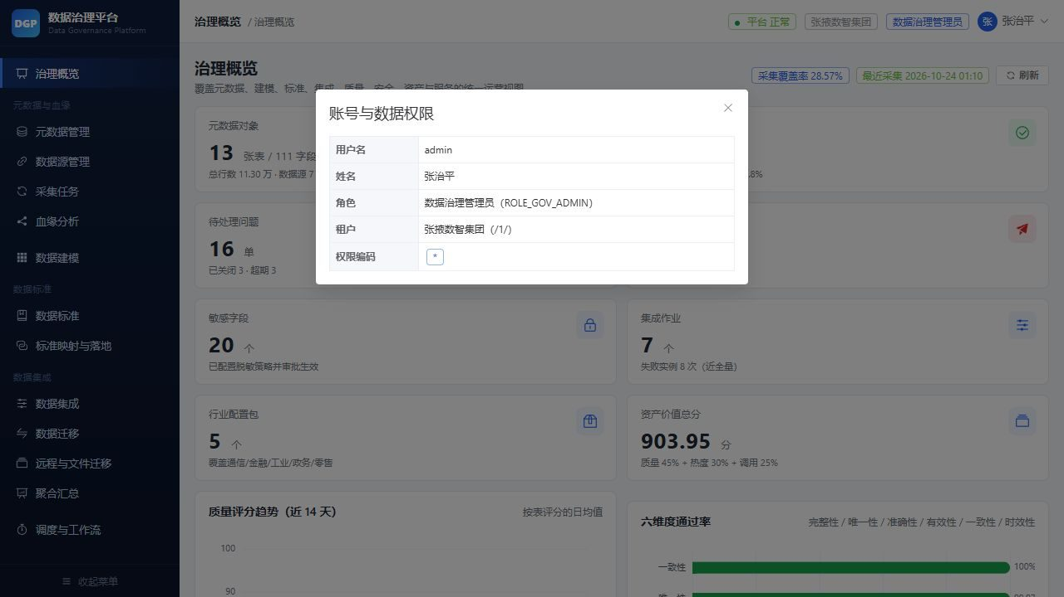
图：登录后右上角账号信息与退出入口
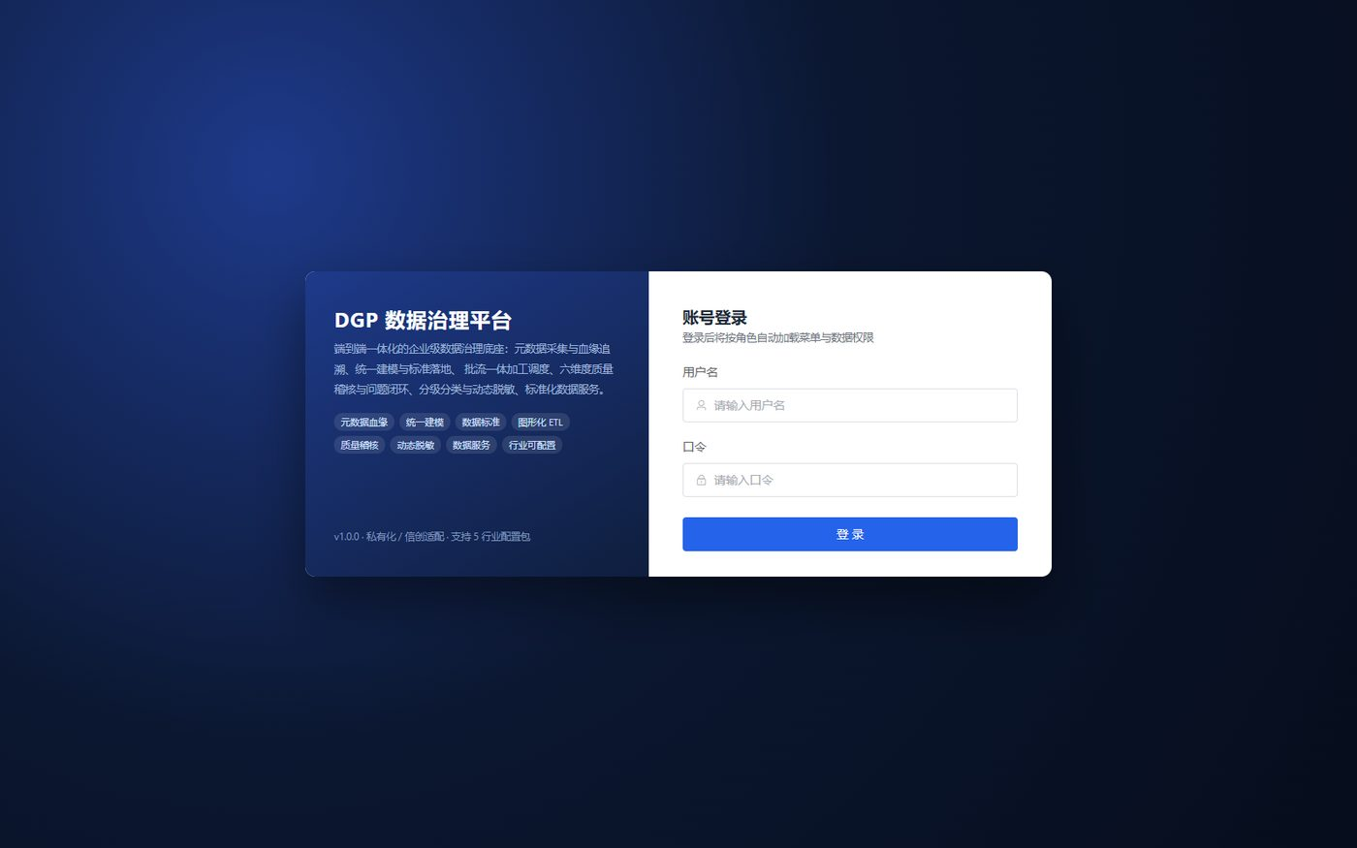
演示账号（初始口令 Dgp@2026，首次登录后请修改）：
账号 | 租户 | 角色 | 主要权限
admin | 1 | 超级管理员 | 全部功能（平台管理员，全租户视角）
dev_t1 | 1 | 数据开发 | 元数据、建模、集成、迁移、质量
quality_t1 | 1 | 数据质量专员 | 质量规则/稽核/问题/流式质检/报告
analyst_t1 | 1 | 数据分析师 | 元数据、资产、质量查看、报告（只读为主）
secadmin | 1 | 安全管理员 | 安全策略、审计、告警
consultant | 1 | 行业顾问 | 行业包、迁移、标准
zhangsan / liuqin | 2 | 开发 / 质量 | 仅本租户数据（演示数据在租户 1，登录后为空）
wangwu | 3 | 分析师 | 仅本租户数据

多租户提示：种子数据属于租户 1；zhangsan/liuqin/wangwu 属于租户 2/3，开启隔离后只能看到本租户数据，列表为空属正常。 登录失败请确认账号状态（锁定/停用）与口令；连续输错会触发登录限流（返回 429），稍后重试即可。

1.3 界面布局
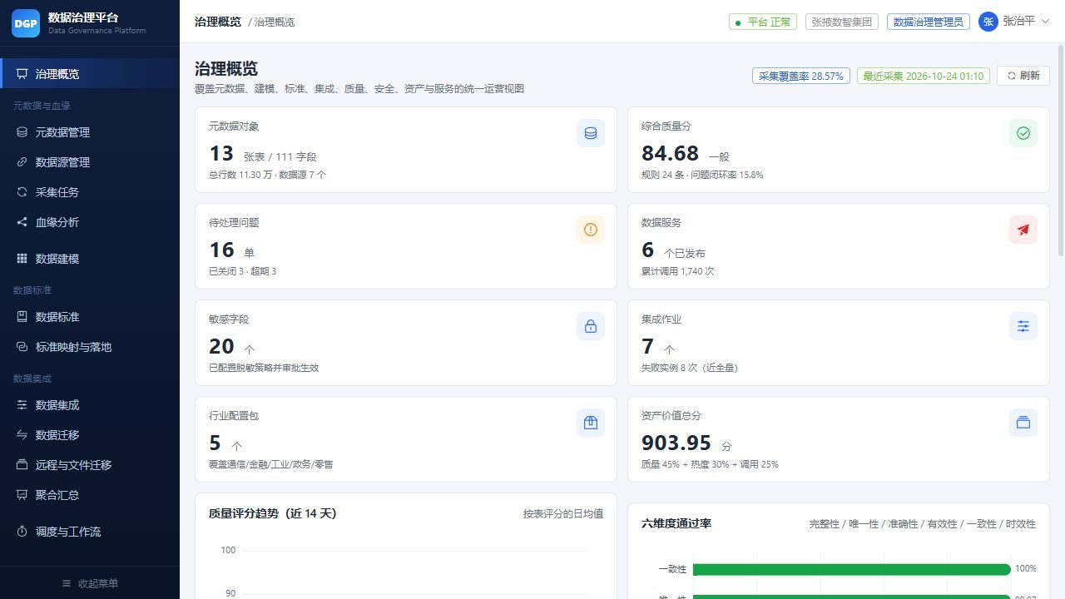
图：登录后的治理概览首页（左侧菜单按权限下发）
- 左侧导航：按能力域分组，可折叠；菜单由后端按当前账号权限下发，无权限的菜单不显示。
- 顶部栏：面包屑、平台健康状态、租户、当前角色、用户菜单（修改口令/退出登录）。
- 内容区：查询条件、操作按钮、数据表格、分页；多数页面支持刷新、导出、批量操作。
- 通用约定：列表默认分页 10/20/50 条；搜索支持关键字；危险操作（删除、回滚）有二次确认。

1.4 角色与权限矩阵
模块 | 管理员 | 数据开发 | 质量专员 | 分析师 | 安全管理员 | 行业顾问
概览/元数据/资产 | 全部 | 读写 | 只读 | 只读 | 只读 | 只读
建模/标准/集成/调度 | 全部 | 读写 | 只读 | 只读 | — | 只读
质量规则/稽核/问题闭环 | 全部 | 读写 | 读写 | 只读 | — | 只读
流式质检 | 全部 | 读写+执行 | 读写+执行 | 只读 | 只读 | 只读
安全策略/审计 | 全部 | 只读 | 只读 | — | 读写 | —
数据迁移（项目/执行/回滚） | 全部 | 全部 | — | — | — | 全部
远程数据源 / FTP 任务 | 全部 | — | — | — | — | 全部
系统管理 | 全部 | — | — | — | 只读 | —

精细权限点见 [附录 A](#附录-a-角色与权限点)。

2. 治理概览
本页是登录后的默认首页，指标卡与图表均来自后端聚合接口；右侧「刷新」可立即重算。

2.1 页面组成
- 8 个指标卡：元数据对象（表数/字段数/总行数/数据源数）、综合质量分（规则数/闭环率）、待处理问题（已关闭/超期）、数据服务（已发布/累计调用）、敏感字段（策略生效数）、集成作业（失败实例）、行业配置包、资产价值总分。
- 图表区：质量评分趋势（近 14 天）、六维度通过率、问题单状态分布、资产分层分布、服务调用趋势。
- 右上角：采集覆盖率、最近采集时间、刷新按钮。

2.2 操作
- 点击 刷新 重新拉取指标与图表。
- 点击任意指标卡/图表扇区可跳转到对应模块（如问题单、资产、服务）。
- 综合质量分由「规则评分 + 问题闭环 + 时效」加权计算，评分权重可在系统管理 → 运行参数中调整。
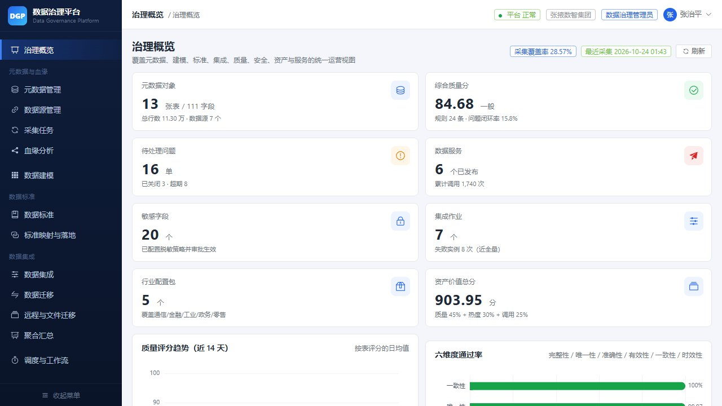
图：向下滚动可查看质量趋势、六维通过率、问题状态、资产分层、服务调用趋势、最近问题和安全告警。
页面数据 30 秒轮询刷新；切换菜单再返回会立即刷新。

3. 元数据与血缘

3.1 元数据管理
操作步骤
- 左侧进入「元数据管理」，默认打开「元数据目录」；
- 顶部输入表名/中文名关键字，点击「查询」；
- 点击表格行「详情」，进入表详情页；
- 表详情页切换「字段 / 血缘 / 质量 / 敏感」页签查看不同视角；
- 点击「编辑」可维护责任人、分层、领域等属性。
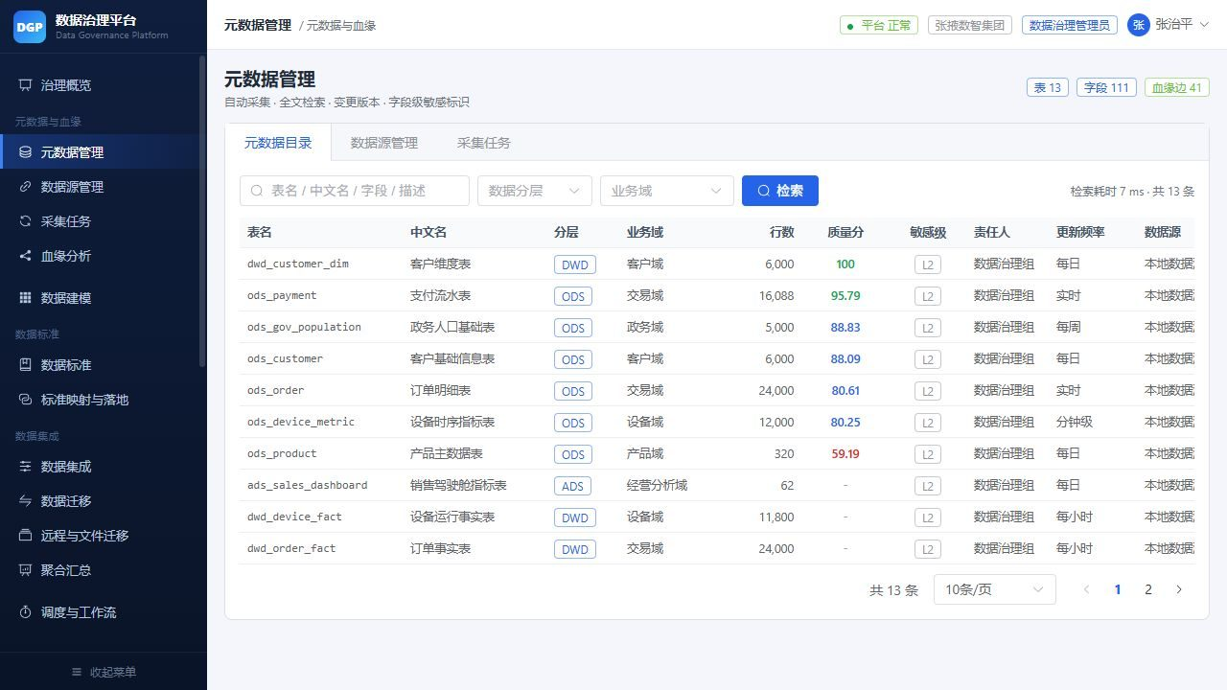
列表字段：表名、中文名、所属层（ODS/DWD/DWS/ADS）、域、行数、大小、负责人、最近 DDL 时间、采集状态。
操作步骤：
- 顶部按关键字（表名/中文名）、层、域筛选，点击 查询。
- 点击表名或 详情 打开表详情：基础信息、字段清单（含注释/类型）、数据样例、上下游血缘、质量规则、变更记录。
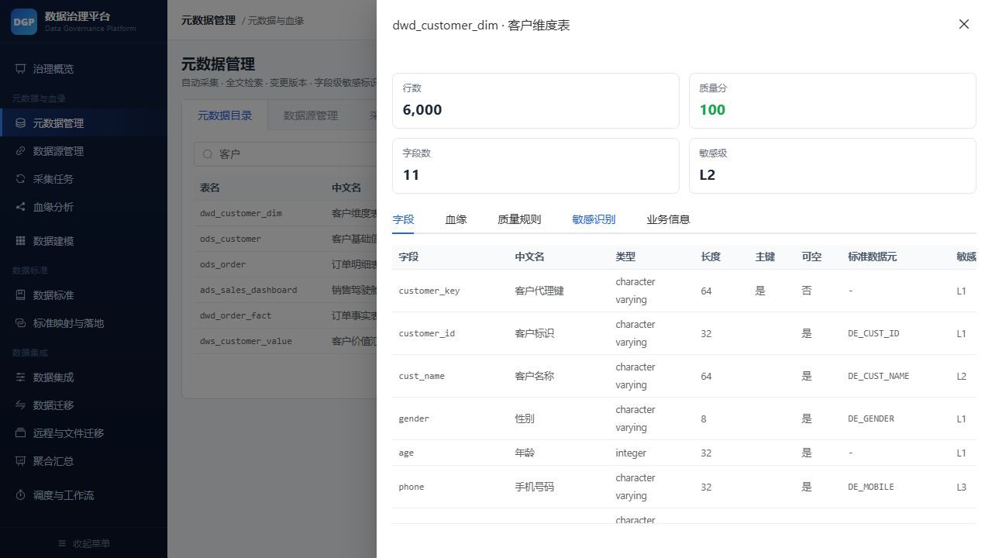
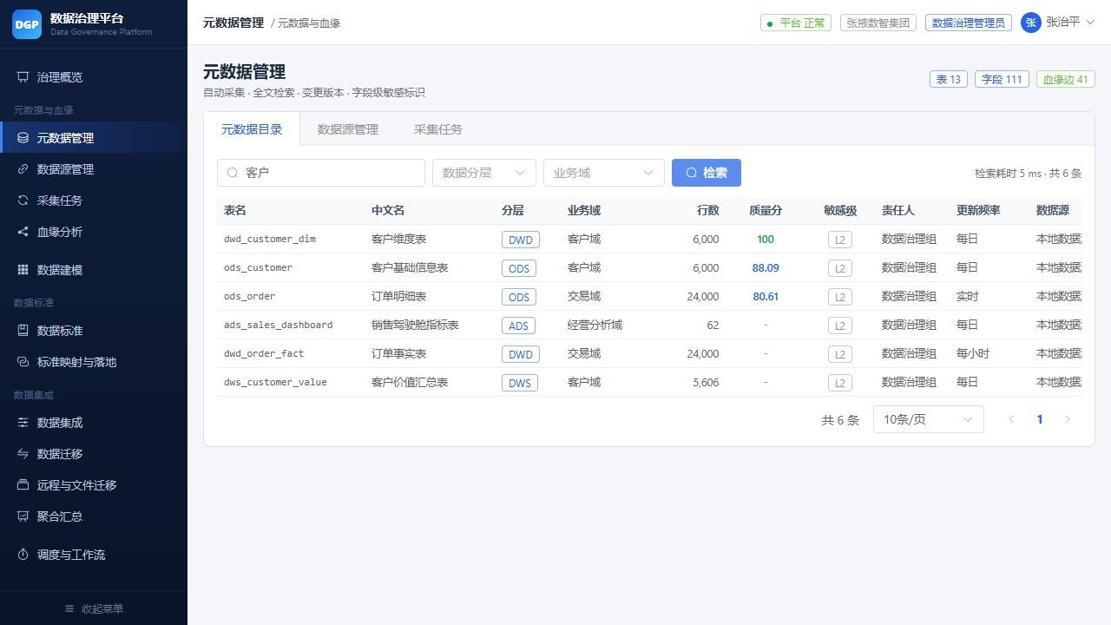
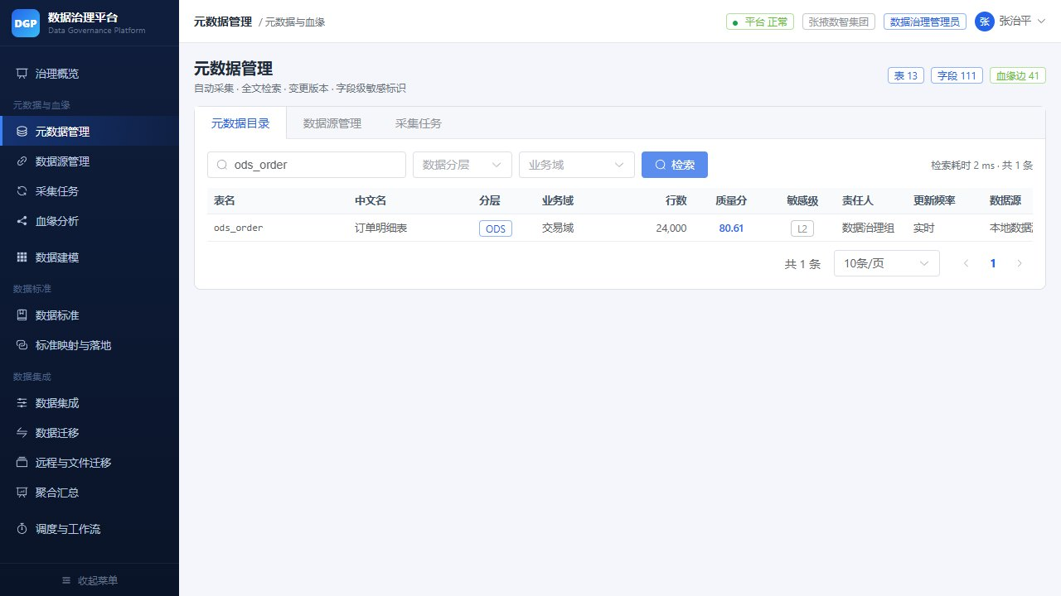
图：输入 ods_order 后点击「检索」，列表仅保留匹配对象；清空关键字后可恢复全量。
图：按关键字搜索元数据
图：表详情：字段列表
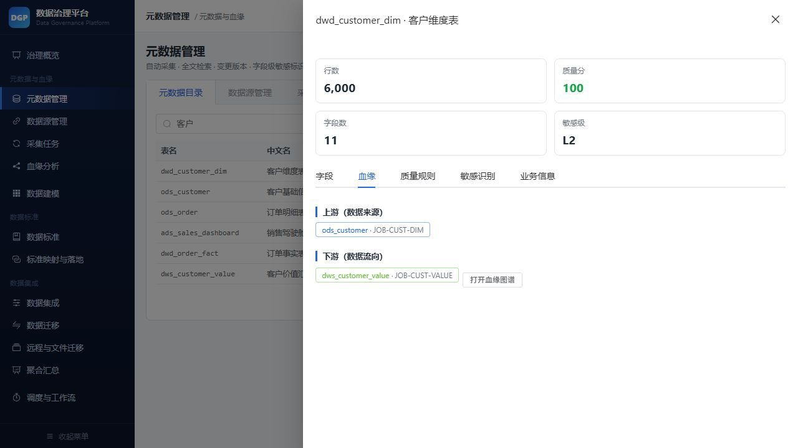
图：表详情：血缘
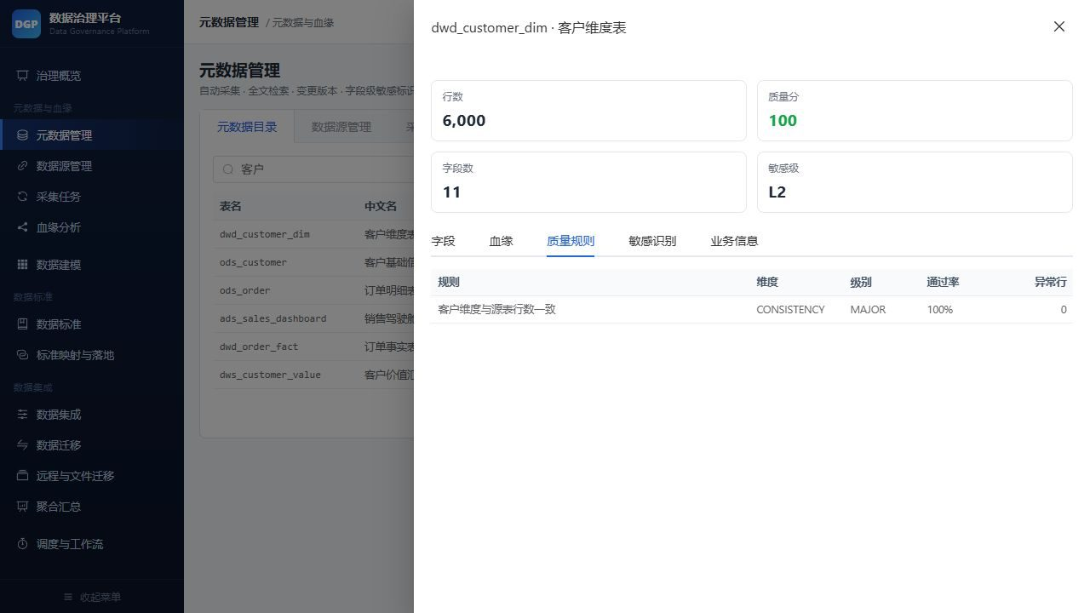
图：表详情：质量评分
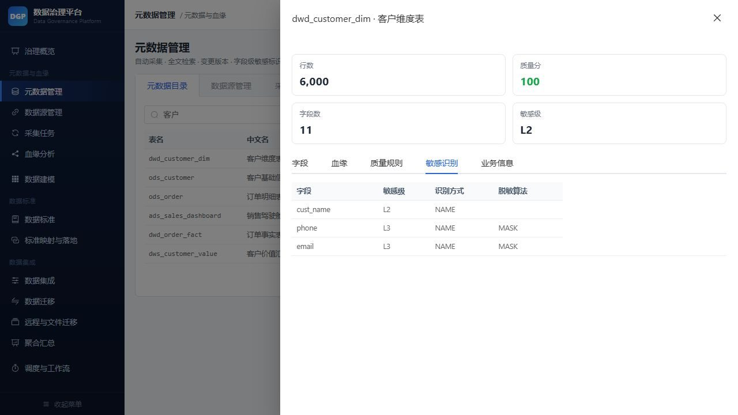
图：表详情：敏感字段
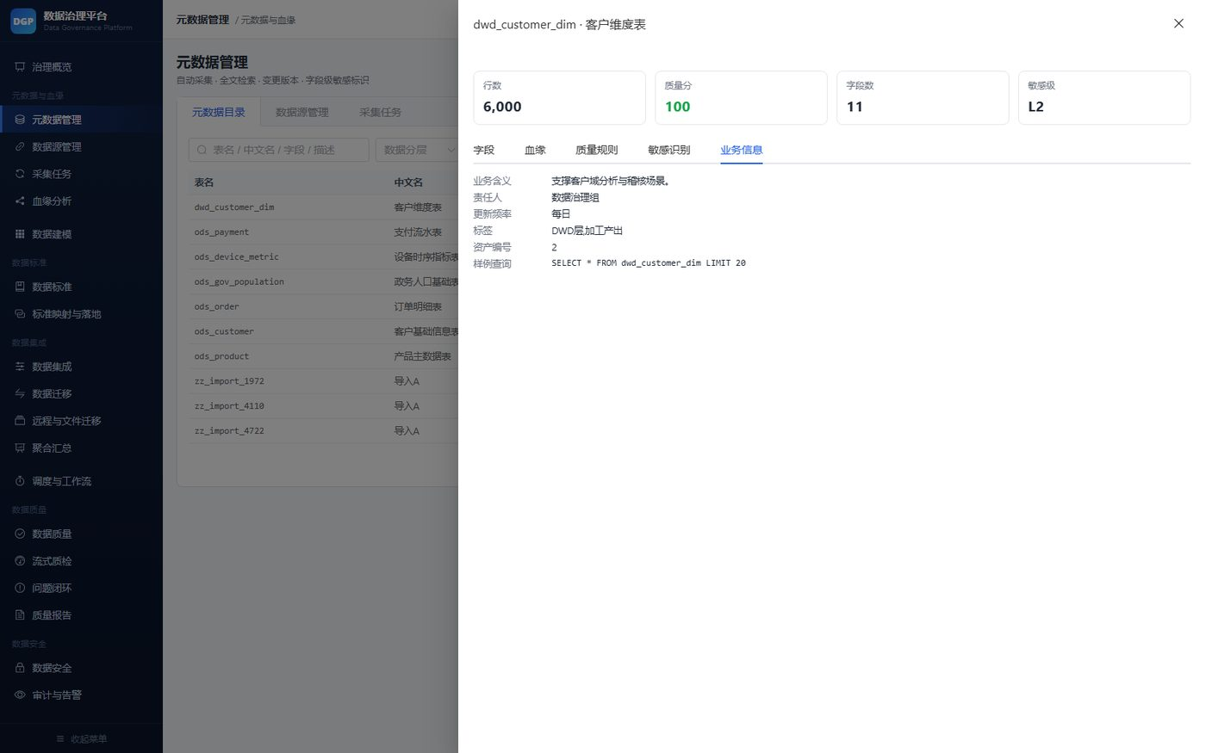
图：表详情：业务信息页签
- 表详情中可直接 发起采集、添加质量规则、查看血缘。
- 支持导出当前列表为 CSV（右上角「导出」）。
表名是血缘、规则、脱敏策略的关联键，重命名表需走变更流程，避免断链。

3.2 数据源管理
操作步骤
- 进入「数据源管理」，点击「登记数据源」；
- 选择数据库类型（MySQL/PostgreSQL/行云等），填写主机、端口、库名、账号口令；
- 可先点「测试连接」验证，再保存；
- 保存后点击「采集」可立即采集该库元数据。
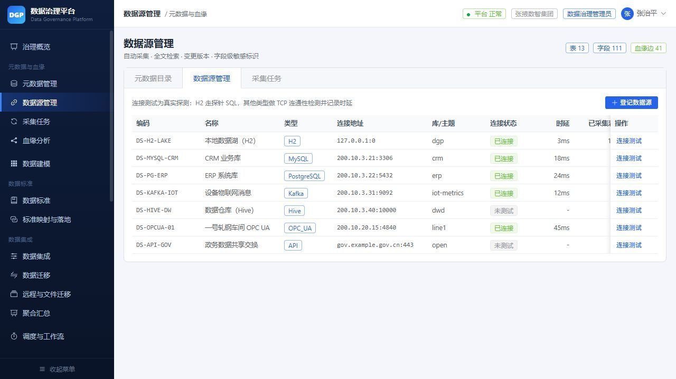
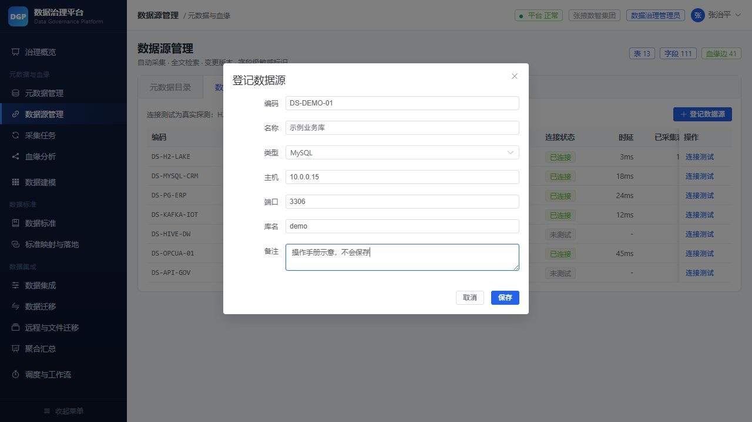
图：新建数据源对话框
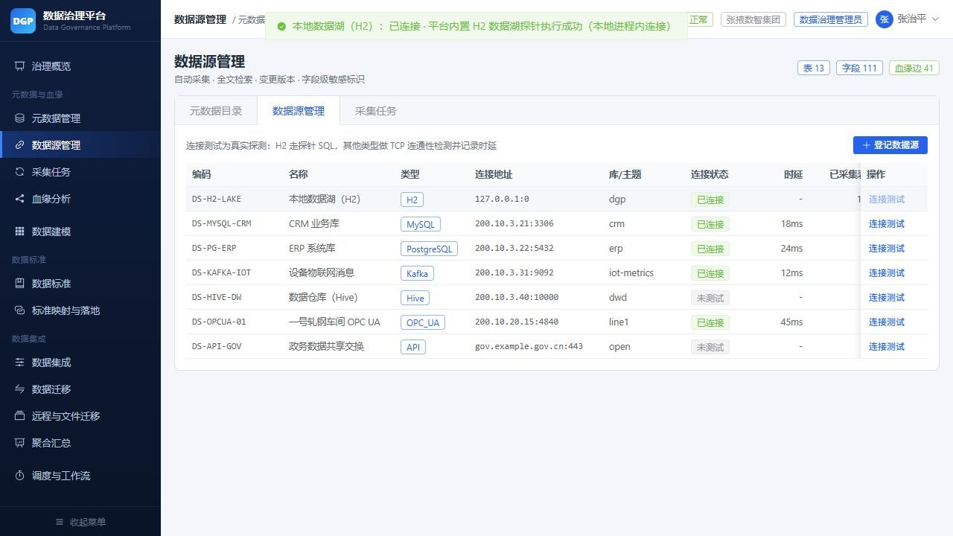
图：测试连接结果
新增数据源步骤：
- 点击 登记数据源，填写编码、名称、类型（MySQL/PostgreSQL/H2 等）、主机、端口、库名、账号、口令。
- 点击 测试连接，确认返回成功与版本。
- 保存后可点击 采集 拉取该库元数据；采集方式支持手动与定时（AUTO）。
- 敏感字段（口令）加密存储，列表不显示明文。

3.3 采集任务
操作步骤
- 进入「采集任务」，在任务列表选择目标数据源对应任务；
- 核对采集模式（AUTO/MANUAL）与调度周期；
- 点击「立即采集」，等待成功提示；执行记录与新增表/字段统计见本页。
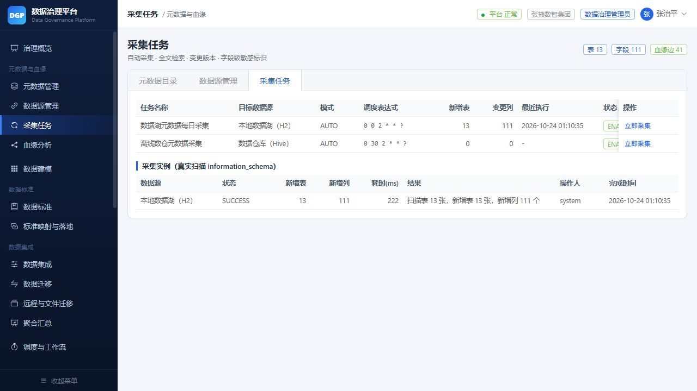
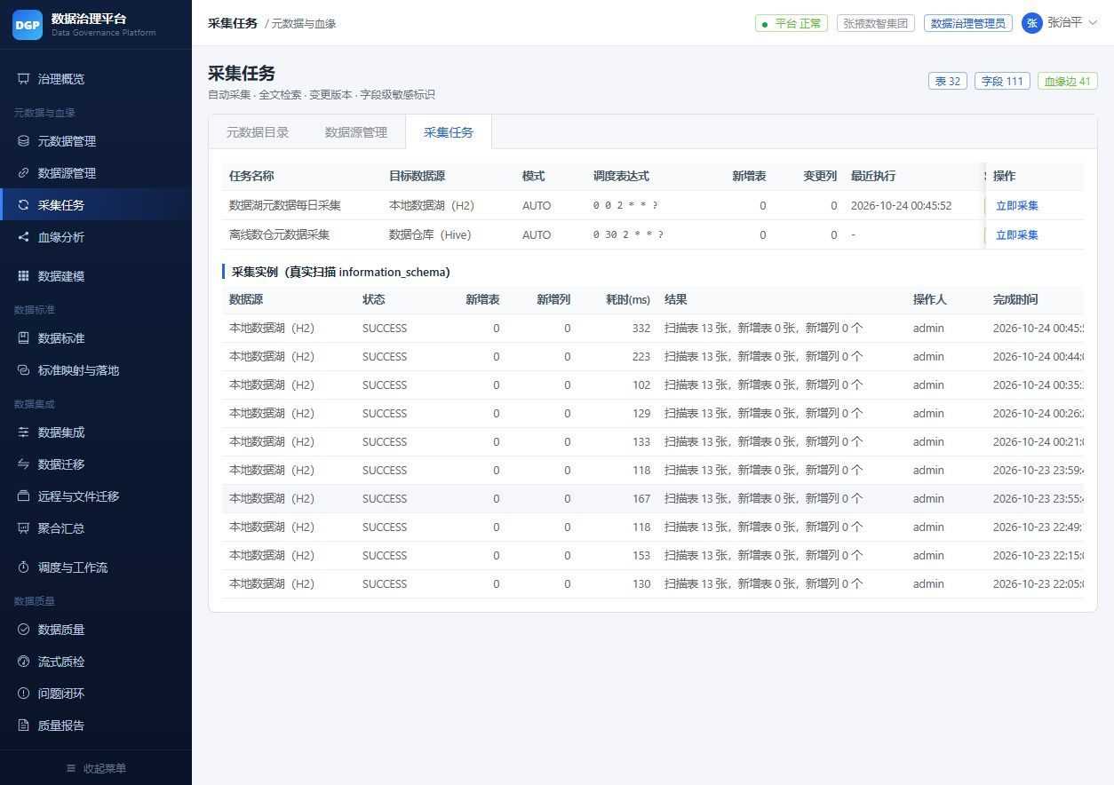
图：采集任务列表与执行入口
- 任务页签：任务名称、数据源、模式（AUTO/MANUAL）、Cron、状态、下次运行时间；支持新建、编辑、立即执行。
- 实例页签：每次采集的实例记录（开始/结束时间、表数量、成功/失败、错误信息），失败可查看原因并重试。
操作：立即执行 → 观察实例状态 → 完成后回元数据列表确认新表已登记。
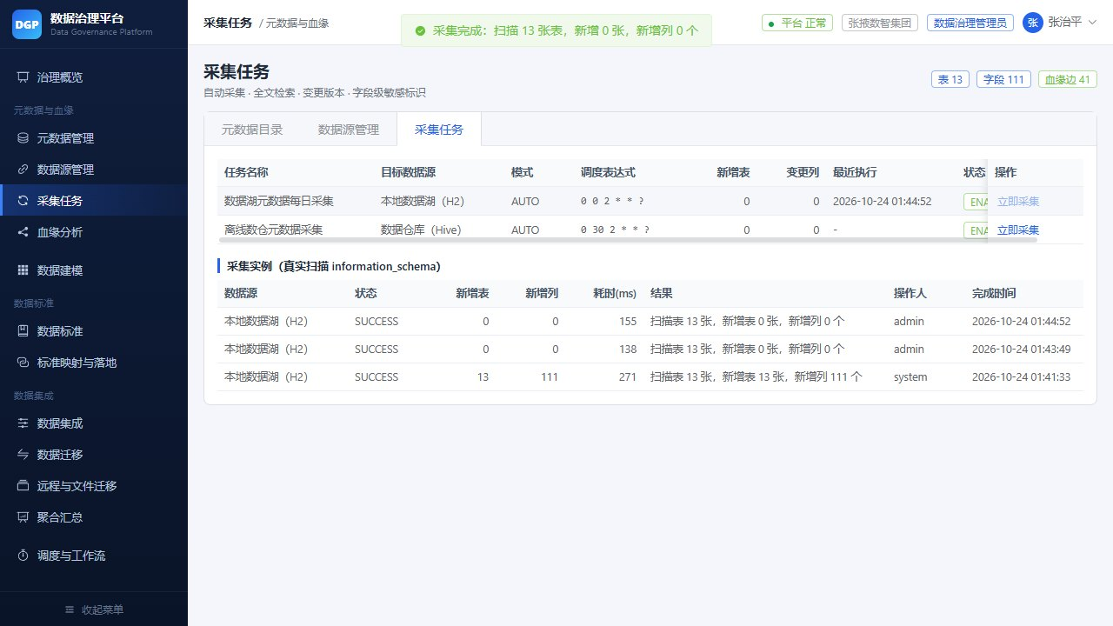
图：点击「立即采集」后，页面提示扫描表数、新增表/字段与耗时；采集期间不要重复点击。

3.4 血缘分析
操作步骤
- 进入「血缘分析」，选择对象（表/字段）与层级；
- 图上看上下游依赖，点击节点可跳转元数据详情；
- 支持输入 SQL 解析血缘（「SQL 解析」）。
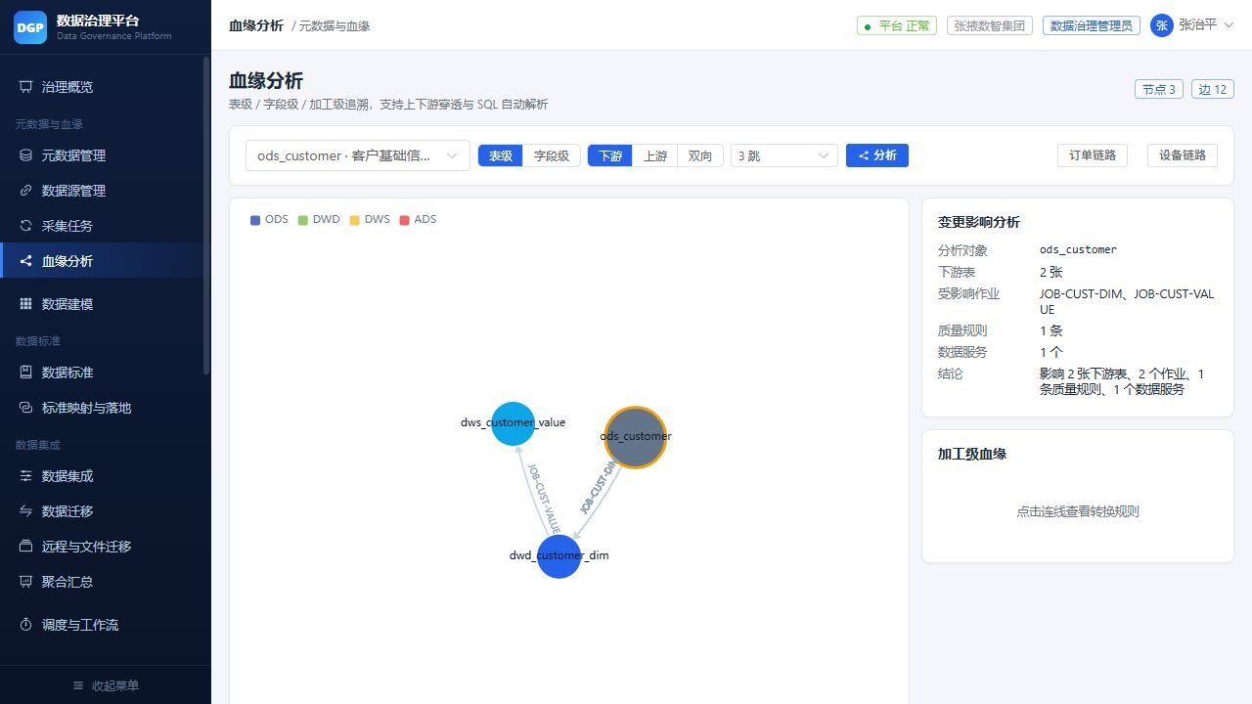
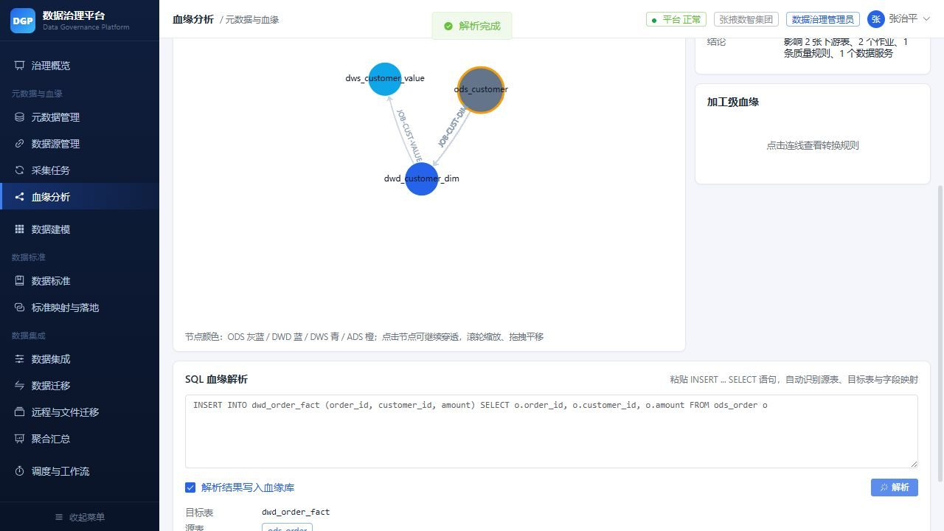
图：SQL 解析生成血缘
- 搜索并选择一张表（或字段），选择层级深度（1~5 层）。
- 图中：上游（左）→ 当前（中）→ 下游（右），节点可点击跳转表详情。
- 影响分析：选择某字段，查看下游受影响的表/任务/服务，便于变更评估。
- 支持按作业解析的血缘与手工补录血缘；无法解析的 SQL 会在「解析失败」中给出原因。

4. 数据建模
操作步骤
- 进入「数据建模」，点击「新建模型」；
- 填写模型编码/名称/分层，选择数据库类型；
- 在模型画布中添加表、字段、主键与索引；
- 点击「生成 DDL」查看建表语句，「影响分析」查看上下游。
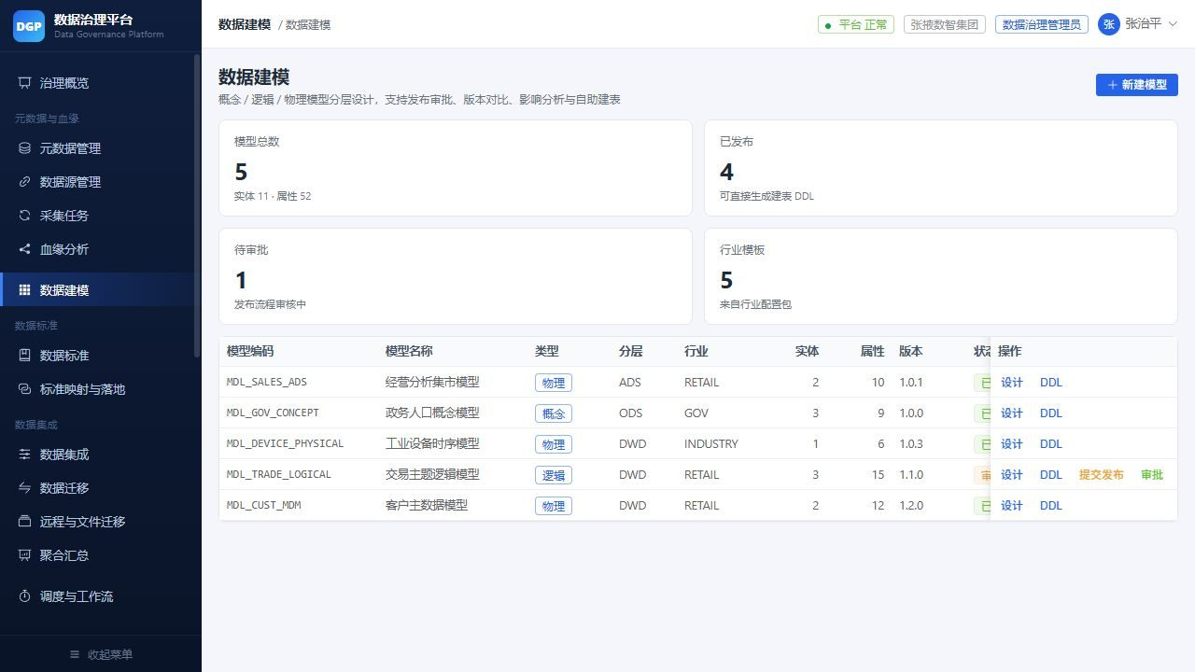
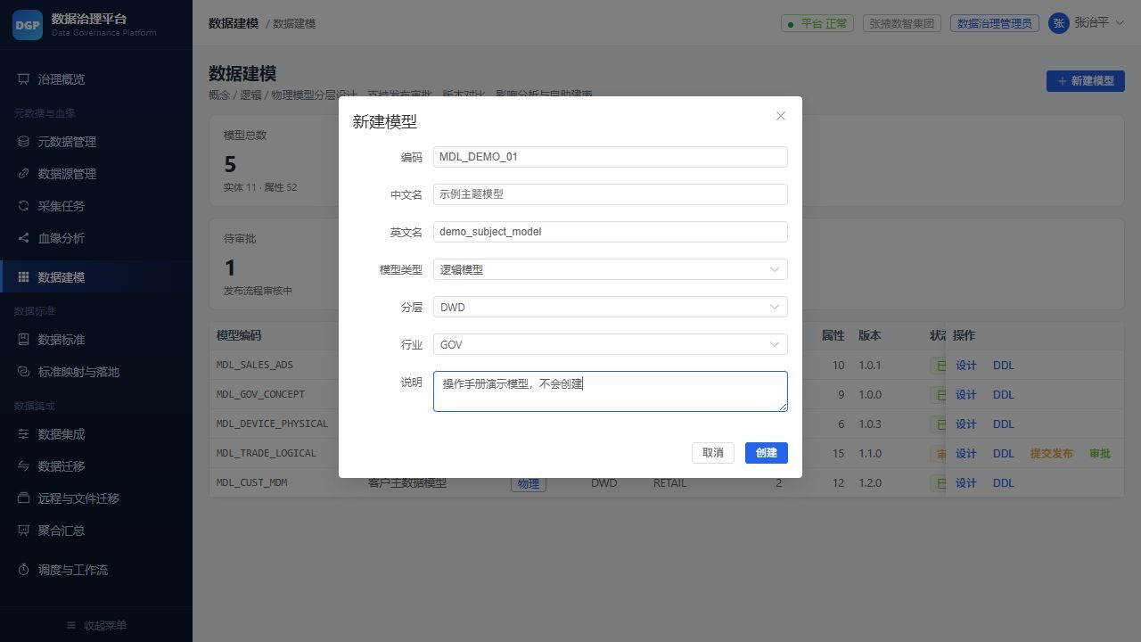
图：新建模型
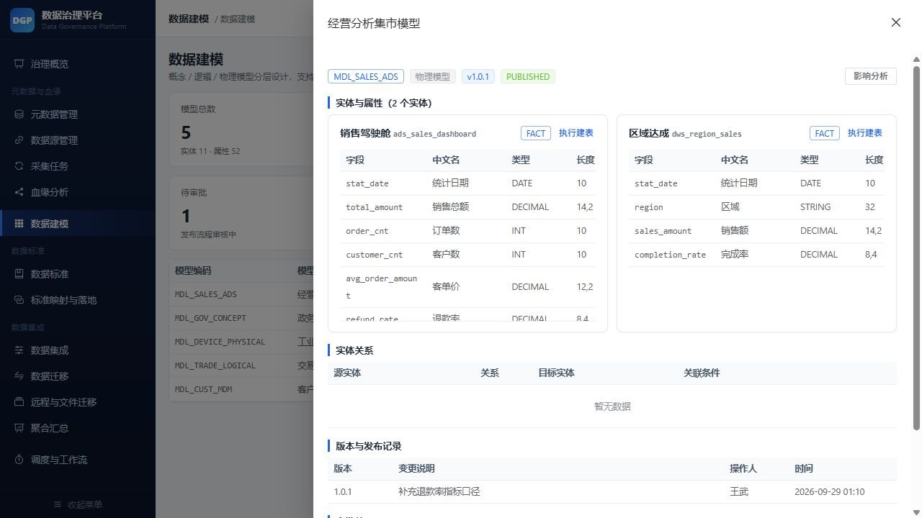
图：模型设计画布
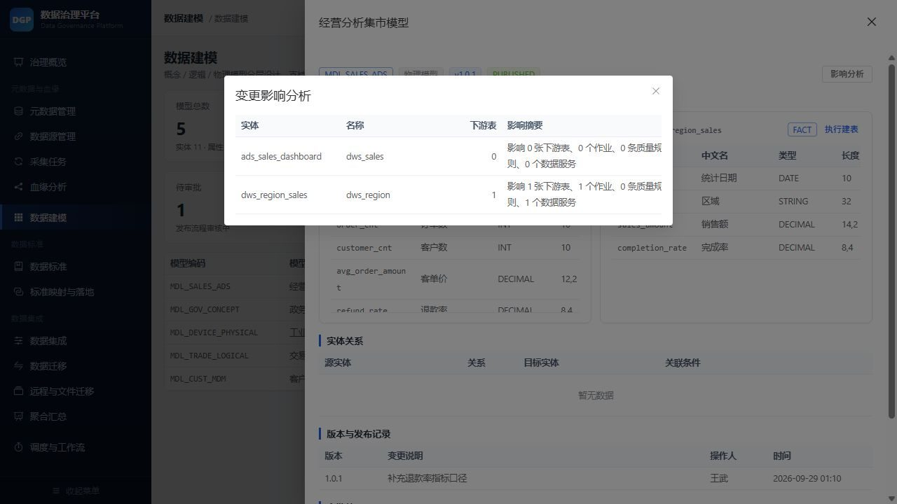
图：模型影响分析
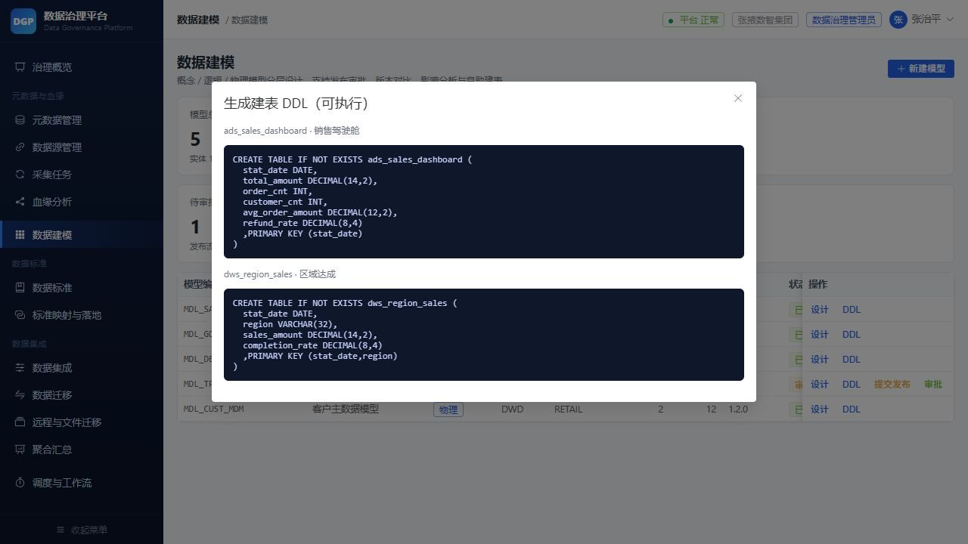
图：生成 DDL
功能：逻辑模型/物理模型、模型画布（拖拽实体/关系）、字段与约束定义、DDL 生成与执行、模型发布与版本。
典型操作：
- 新建模型 → 选择主题域/分层（如 DWD 层）。
- 在画布中添加实体，双击编辑字段（名称/类型/主键/非空/注释）。
- 点击 生成 DDL 预览建表语句，确认后 执行 到目标库（需 DDL 权限）。
- 点击 发布 生成版本；后续变更生成新版本，可对比差异、回滚到历史版本。
- 模型字段可关联数据标准，形成「标准 → 模型 → 物理表」链路。

5. 数据标准

5.1 标准管理
操作步骤
- 进入「数据标准」，在「数据元」页签点击「新建」；
- 填写编码、名称、数据类型、长度、码表等；
- 保存后「发布」；可在「数据标准」页签维护标准分类与码表。
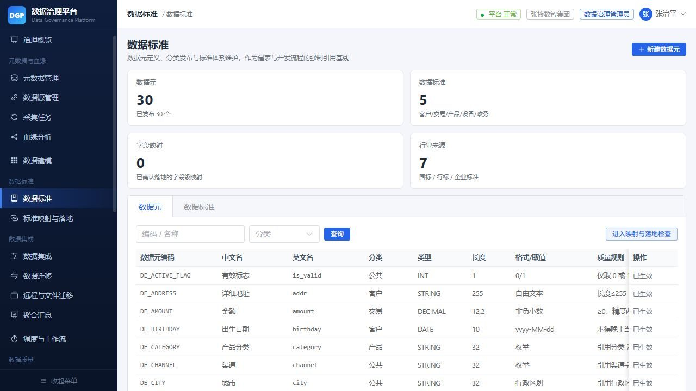
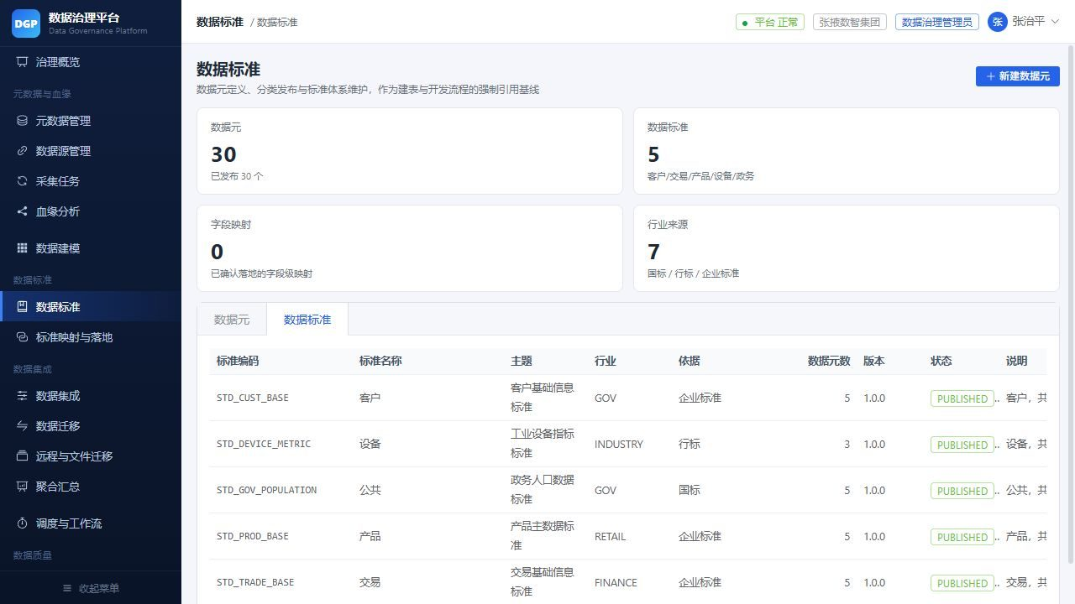
图：数据标准定义
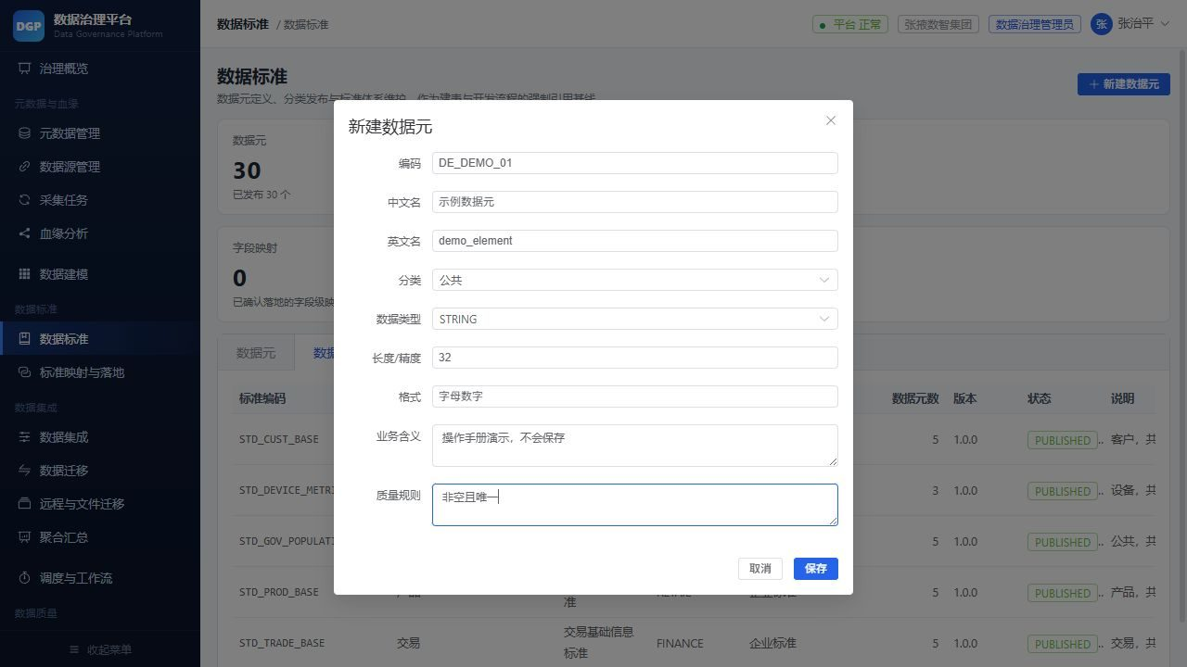
图：新建数据元
- 标准分类：按业务域组织（客户、订单、产品等）。
- 数据元/码表：标准编码、中文名、数据类型、长度、取值范围、码表引用。
- 操作：新建标准 → 填写元数据 → 关联码表 → 发布；支持批量导入/导出。

5.2 标准映射与落地
操作步骤
- 进入「标准映射」，选择表；
- 点击「推荐」生成字段与标准候选；
- 逐条「确认」或批量确认，保存映射；
- 点击「落标检查」查看未落标字段整改建议。
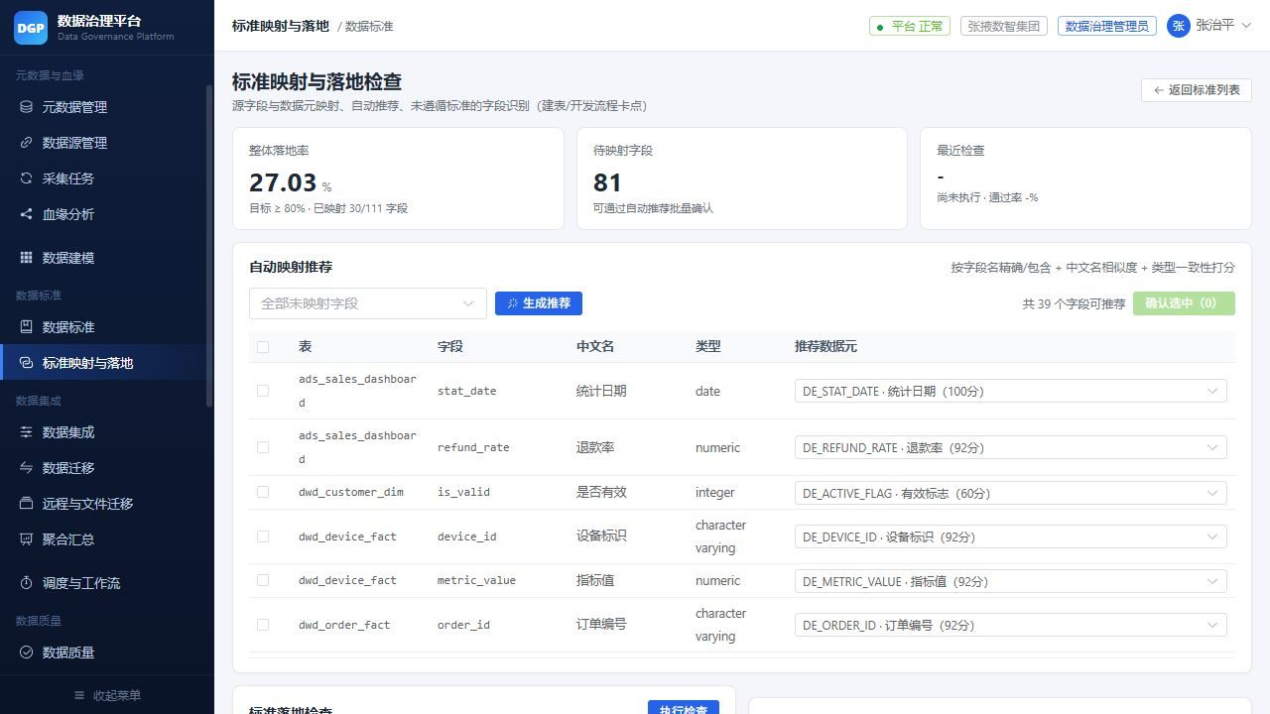
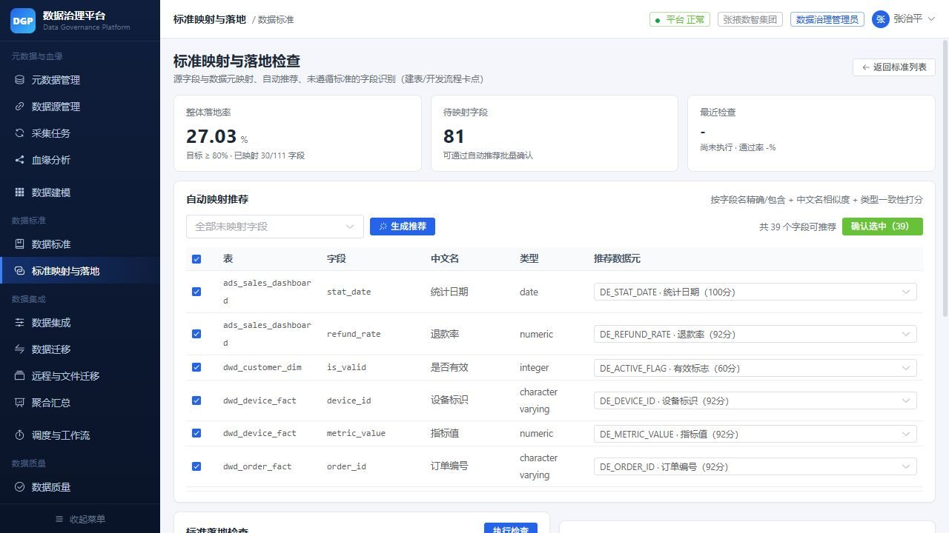
图：标准映射推荐
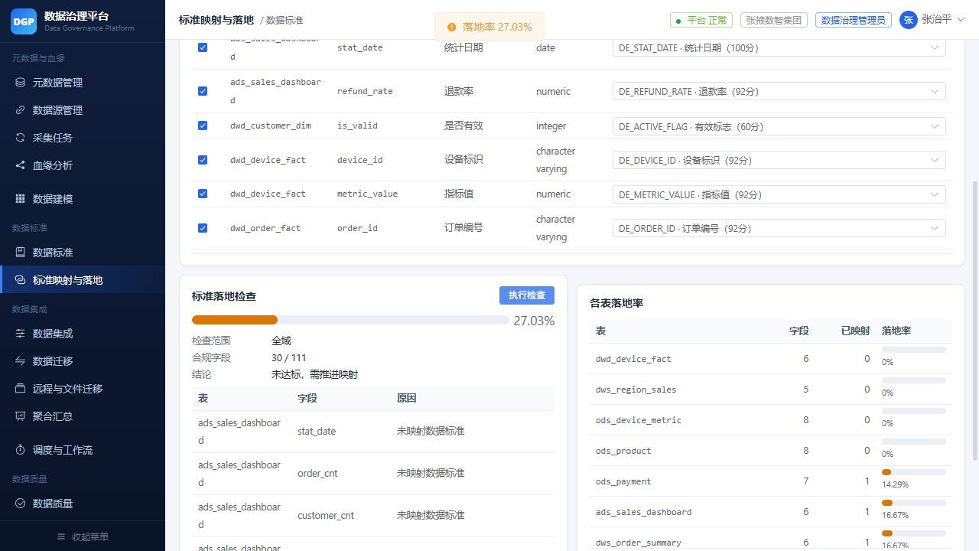
图：落标检查
- 选择标准与目标表字段，建立映射（一张表可映射多个标准）。
- 保存后系统计算 落标率，并可按表/域查看未落标字段。
- 对已映射字段可发起 落标稽核，生成符合/不符合清单。
- 映射关系会同步到元数据详情与资产页，便于追溯。

6. 数据集成
操作步骤
- 进入「数据集成」，默认「图形化流程」页签；
- 点击「新建作业」，选择源/目标数据源与表，配置字段映射与过滤条件；
- 保存后可「试运行」或「提交调度」；
- 「运行记录」「运行日志」页签查看执行结果；
- 「脚本模式」可直接编写 SQL 并即席查询。
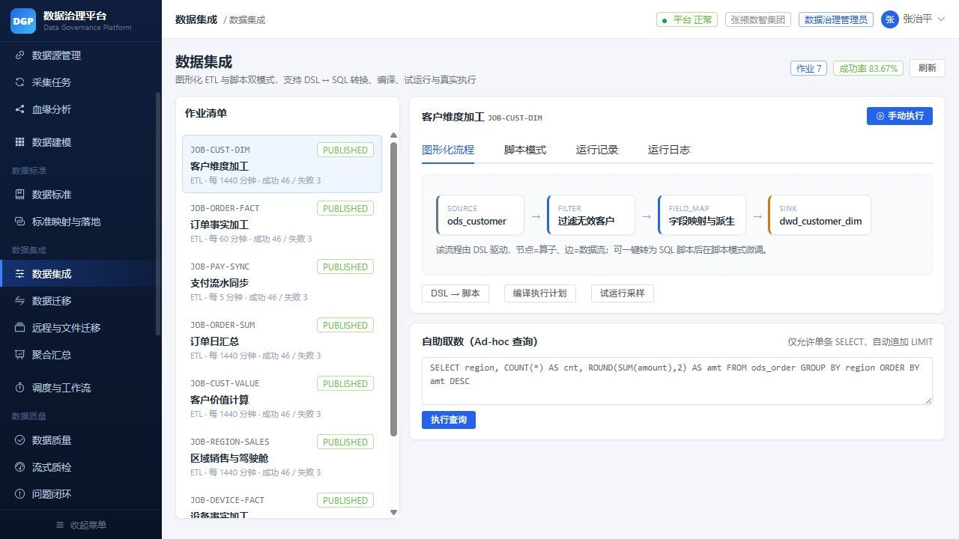
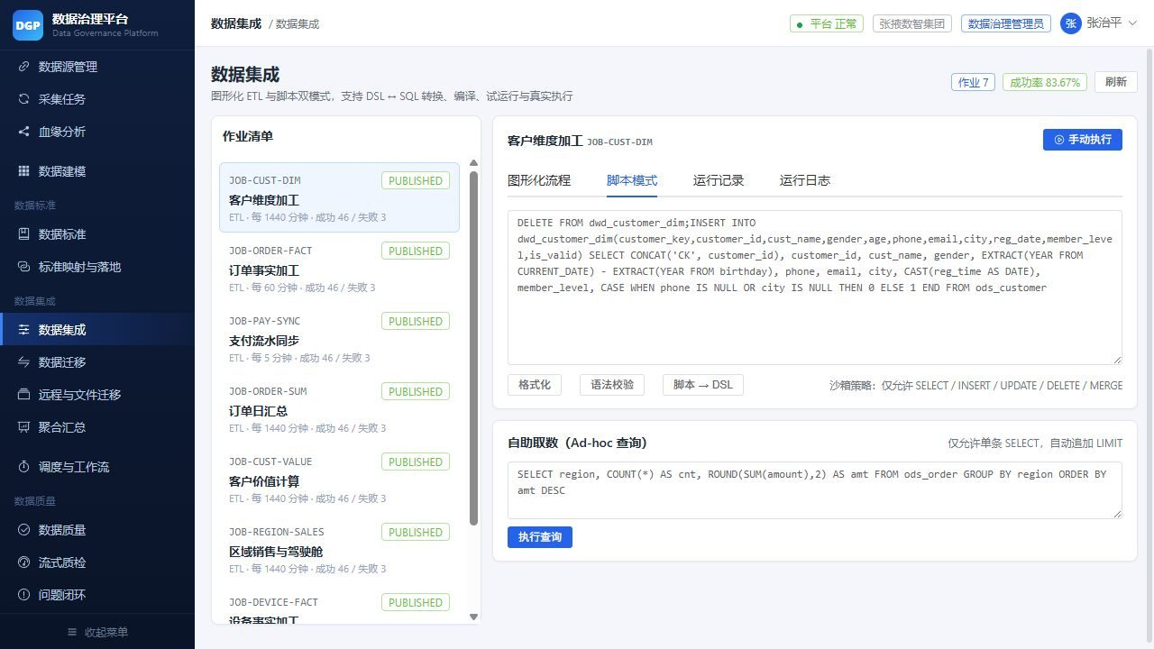
图：脚本模式与即席查询
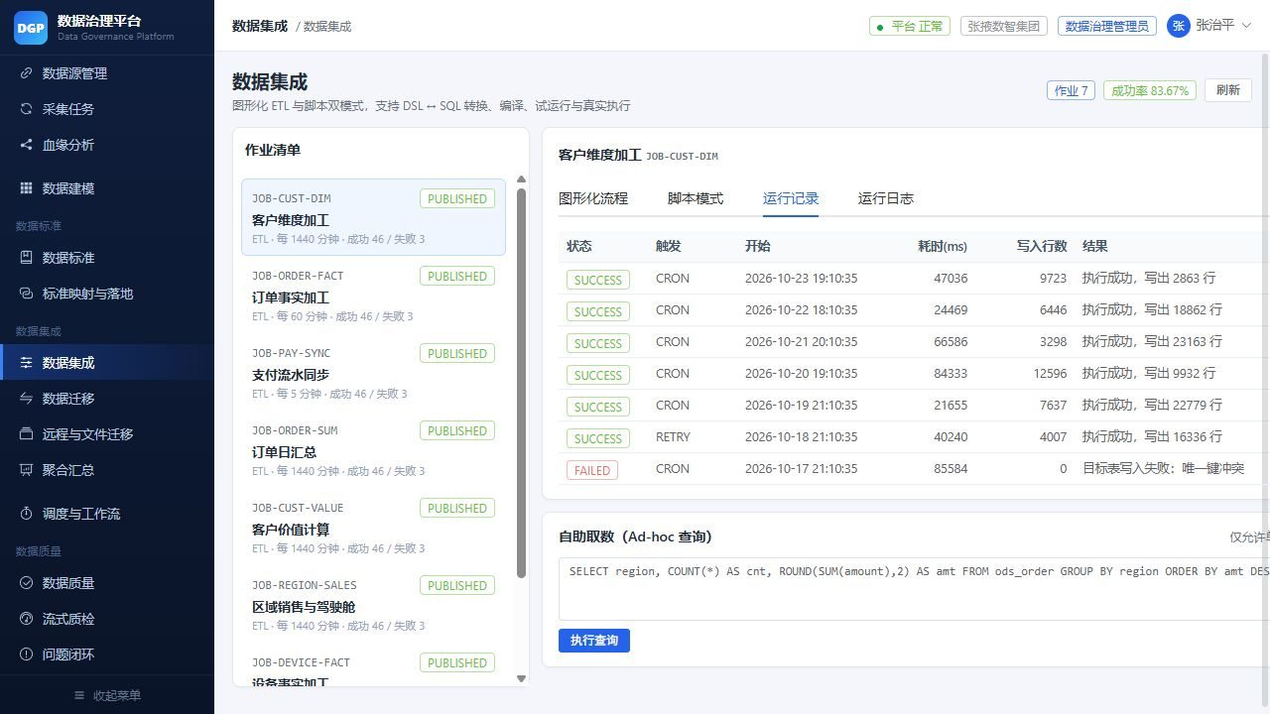
图：运行记录
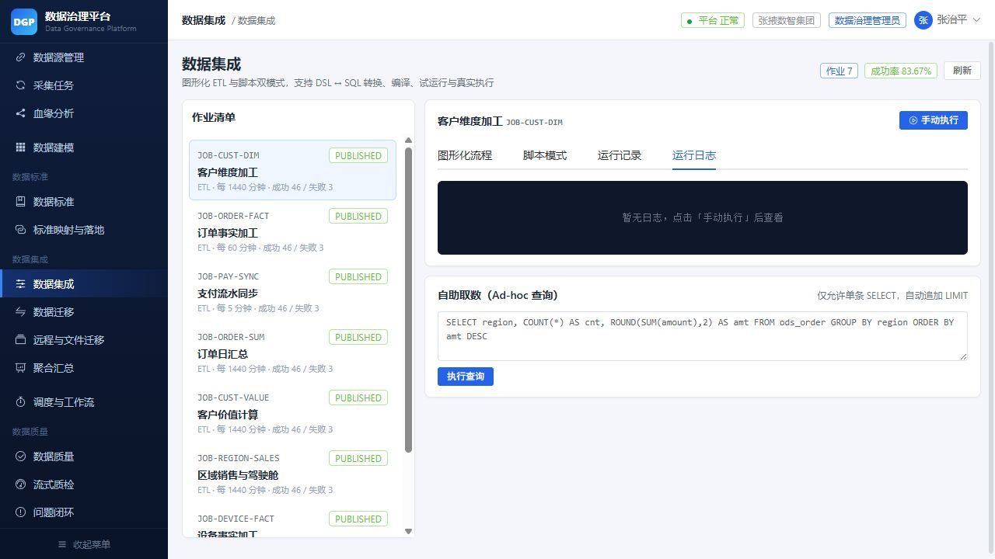
图：运行日志
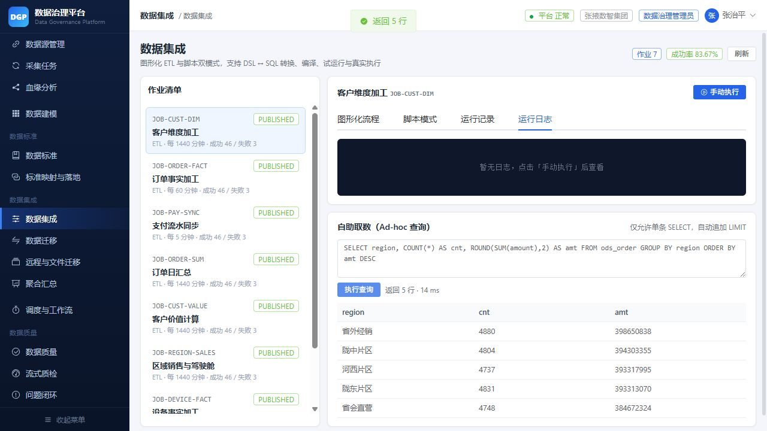
图：即席查询结果
功能：数据采集/加工作业的编排与运行监控。
操作步骤：
- 新建作业：选择作业类型（采集/同步/加工）、源与目标（表或 SQL）、字段映射、调度周期。
- 保存后 试运行，查看输出行数与耗时。
- 发布后由调度器按 Cron 执行；作业实例列表可查看每次运行状态、行数、错误日志。
- 失败实例支持重跑/终止；连续失败可触发告警（审计与告警模块）。

7. 调度与工作流
操作步骤
- 进入「调度与工作流」，在「工作流定义」中查看编码、名称、节点数、Cron、状态与最近运行；
- 点击 依赖图 查看节点及其 upstream 上游依赖；
- 点击 触发，在确认框中提交，按拓扑序执行并生成实例；
- 在「实例监控」查看状态、耗时、写入行数和操作人；失败实例可点击 重试；
- 工作流状态可按需 上线 / 下线。下线后不再自动调度，但管理员仍可手工触发。
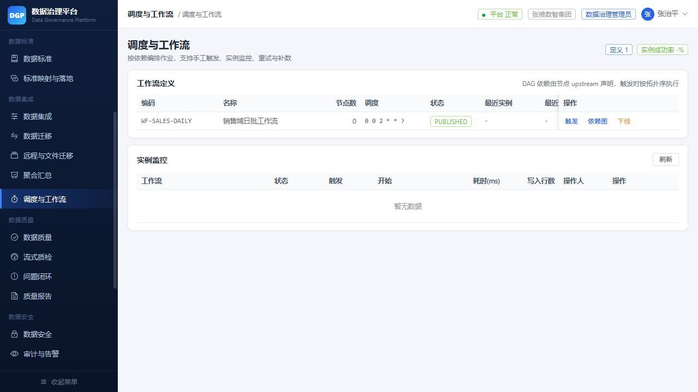
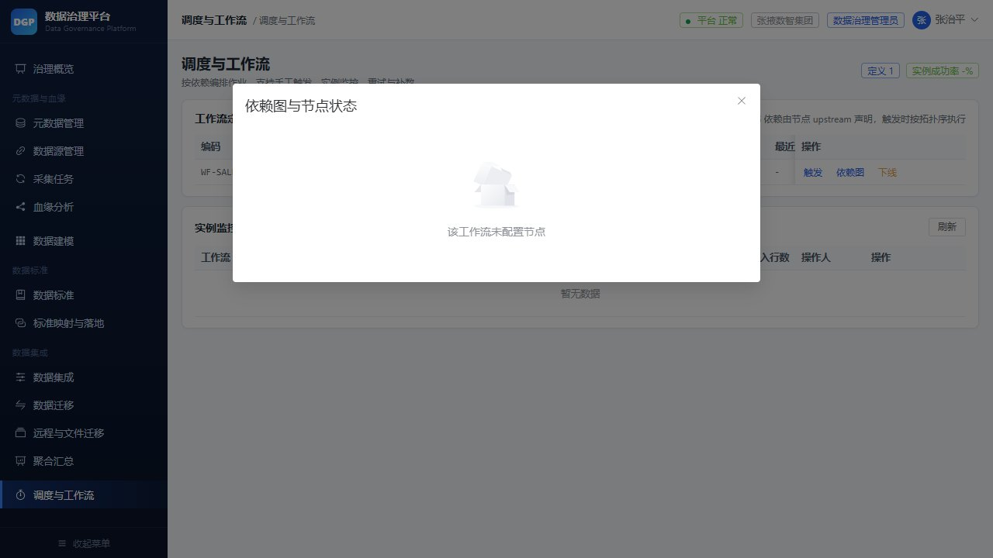
图：依赖图逐节点显示 上游；无上游的节点先执行，其余节点按依赖顺序执行。
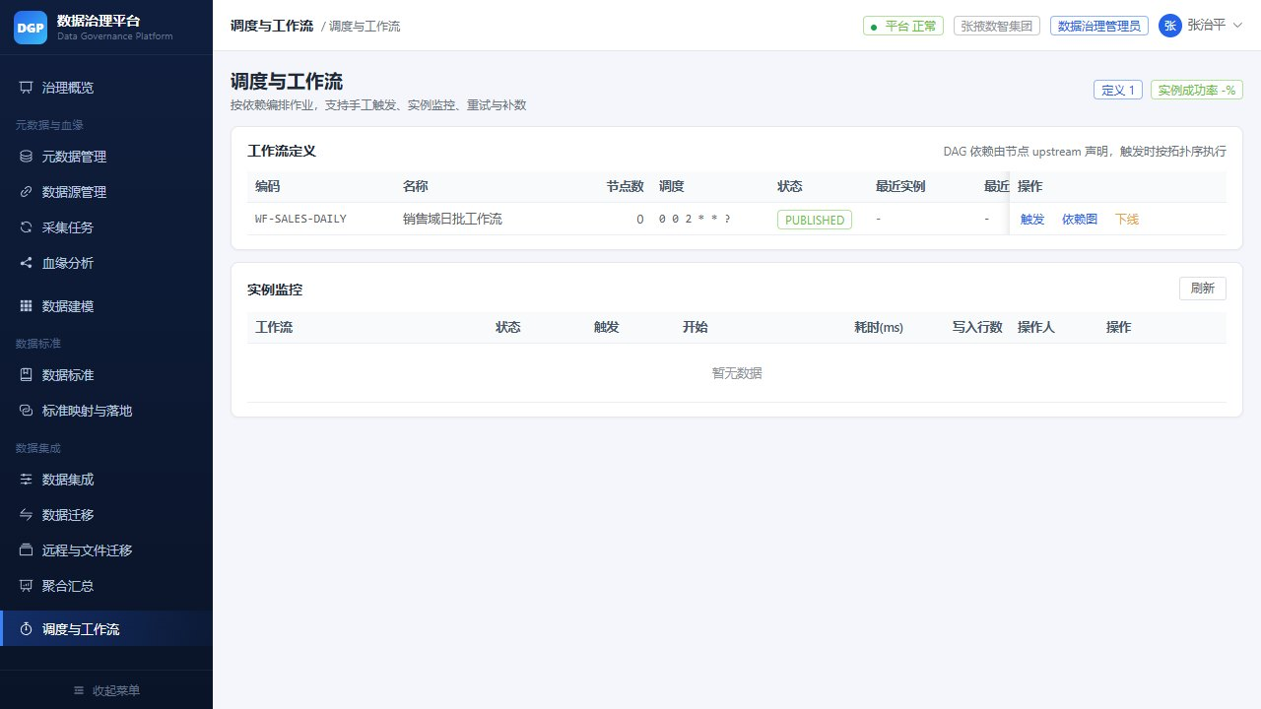
图：实例监控区展示 SUCCESS/FAILED、触发方式、开始时间、耗时、写入行数，并提供详情/重试。
- 工作流定义：节点（作业/人工审批/条件分支）+ 依赖关系，以 DSL 描述。
- 触发：手动触发或按 Cron 调度；触发后生成运行实例。
- 实例监控：节点级状态、耗时、日志；失败节点可重试。
- 调度同步状态：展示与外部调度系统（如内置 Scheduler）的同步是否正常。
当前内置进程内调度器，支持分钟/小时级 Cron；未接外部调度系统（Airflow/XXL-Job）时，syncStatus 显示 unsupported 属正常。

8. 数据质量

8.1 质量规则与试跑
操作步骤
- 进入「数据质量」，点击「新建规则」；
- 选择表/字段、质量维度与规则类型（空值/唯一/值域/正则/自定义 SQL）；
- 设置阈值与严重级别，保存；
- 点击「试运行」查看通过率、失败行数；通过后可用于稽核任务。
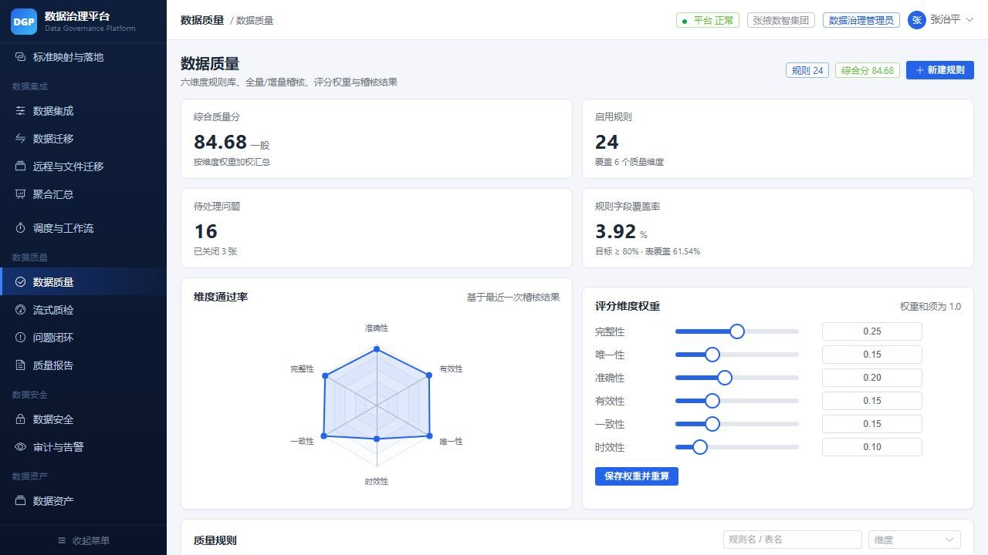
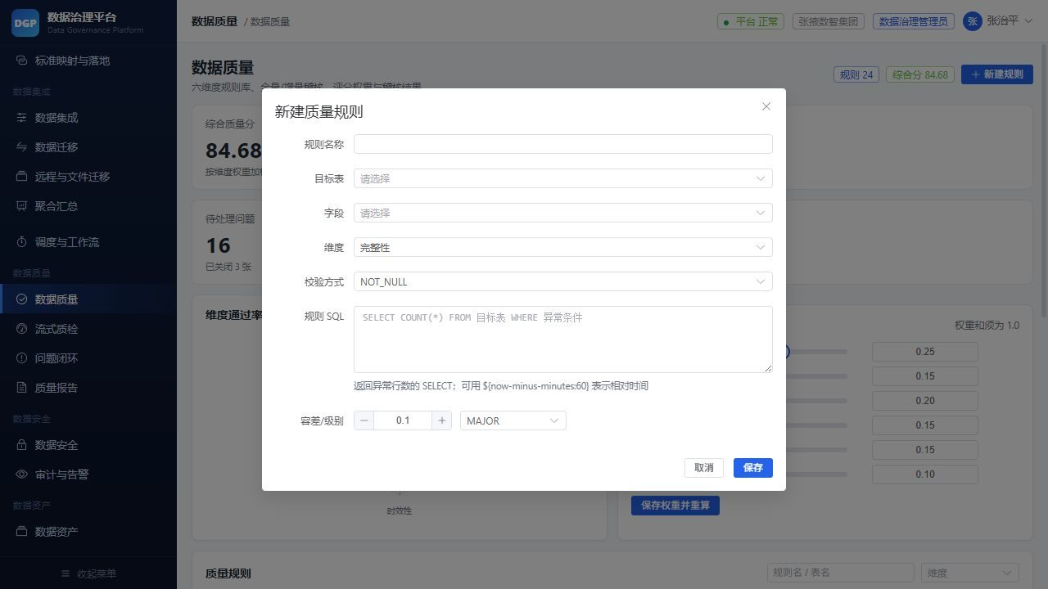
图：新建质量规则
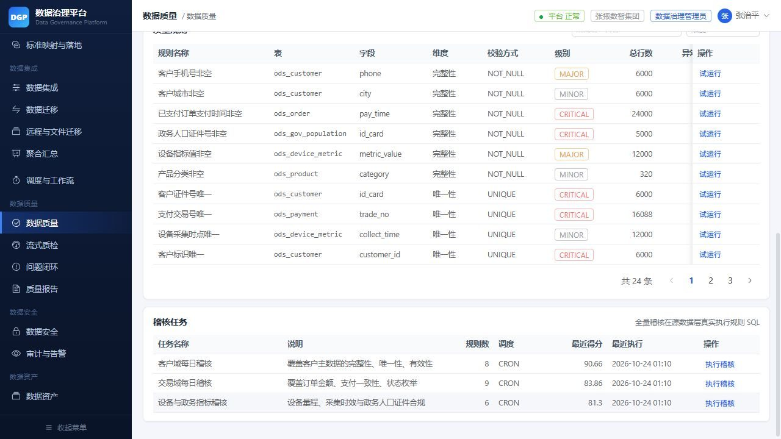
图：规则列表
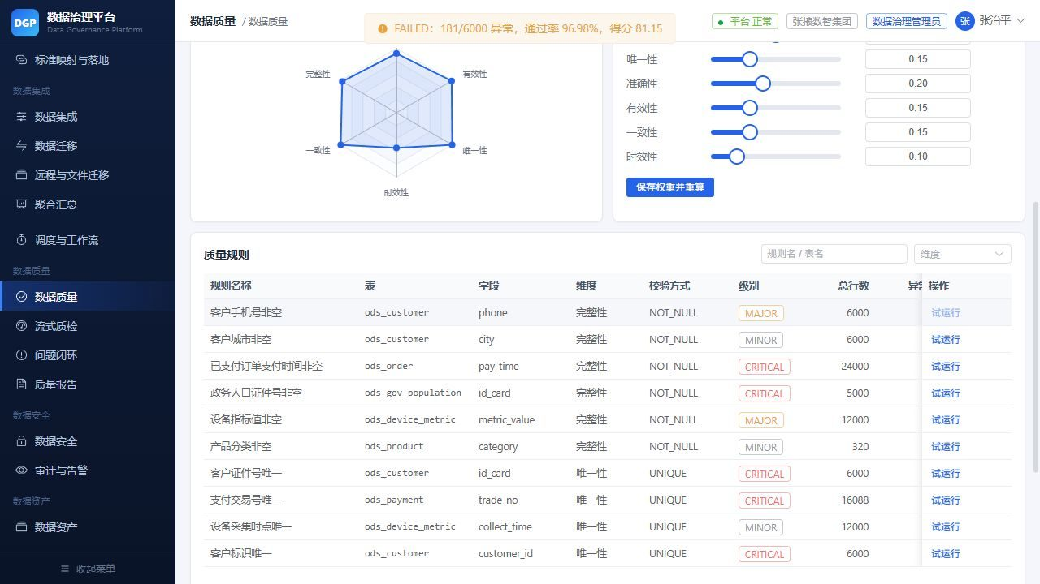
图：规则试跑结果
- 新建规则：选择表、维度（完整性/唯一性/准确性/有效性/一致性/时效性）、规则模板或自定义 SQL 断言、阈值、级别。
- 试跑：选择规则与样本量，查看通过率、失败行数、失败样例与耗时。
- 保存后加入稽核任务；规则支持启停、复制、批量导入。
六维说明：
维度 | 典型规则
完整性 | 非空率、主键非空
唯一性 | 主键/业务键重复
准确性 | 金额范围、枚举值合法
有效性 | 日期格式、正则校验
一致性 | 跨表外键一致、汇总一致
时效性 | 数据延迟、未来时间

8.2 稽核任务与评分
- 新建稽核任务（全量/增量、抽样比例、调度），执行后生成 稽核结果（每规则通过率/失败数/状态）。
- 质量评分：按维度权重、规则权重加权，结果回写资产与概览。
- 问题生成：不达阈值的规则自动生成问题单（可配置是否自动派单）。

8.3 流式质检（微批 + 实时推送）
操作步骤
- 进入「流式质检」，先建「流源」（Kafka/HTTP 推送）；
- 配置推送接入地址与字段映射；
- 新建「流式规则」，设置窗口与阈值；
- 生产者按 POST 推送事件，平台 5 秒微批判定并生成告警；
- 在「告警」页签处理异常。
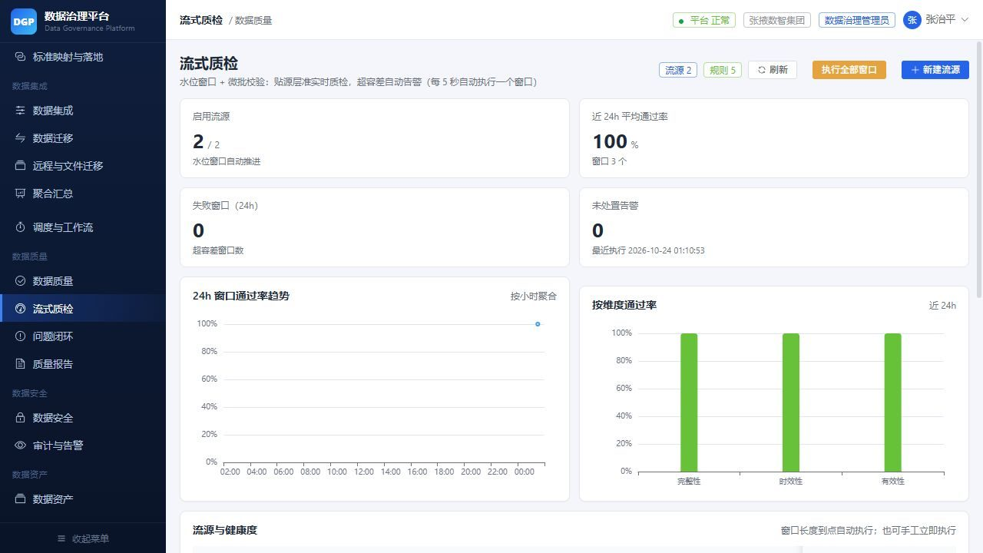
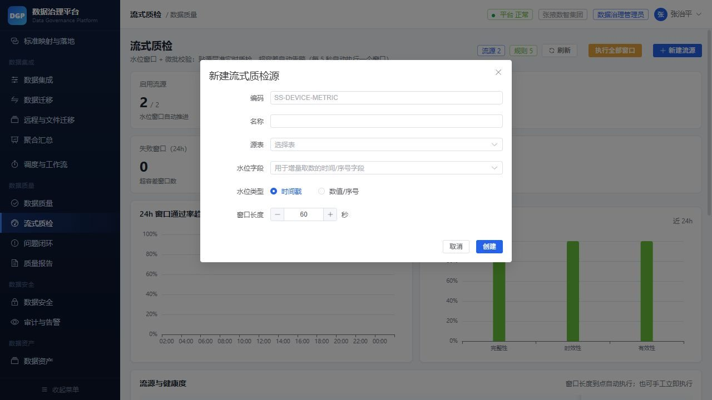
图：新建流源
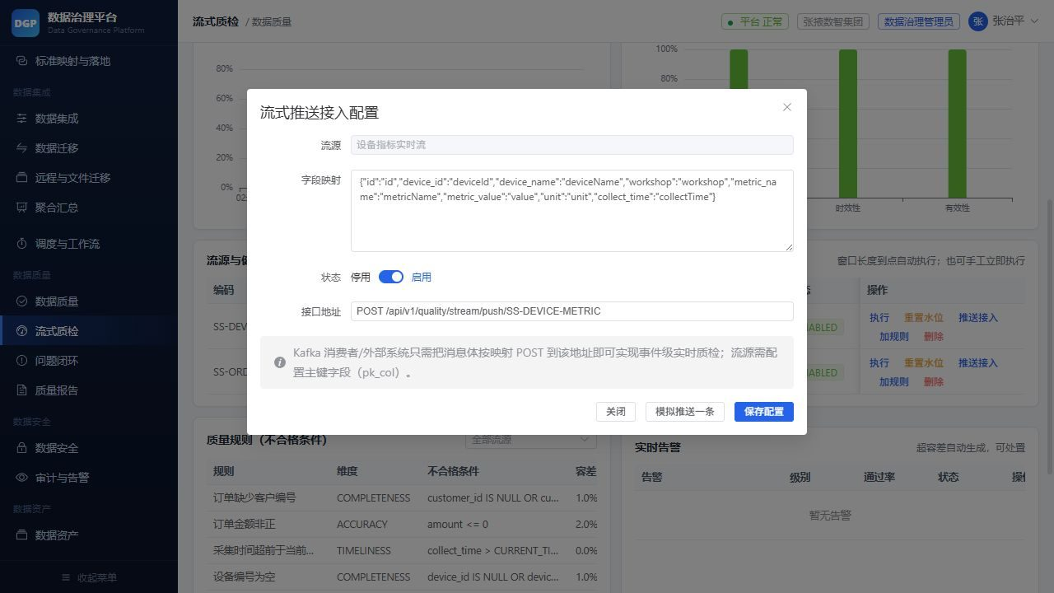
图：推送接入配置
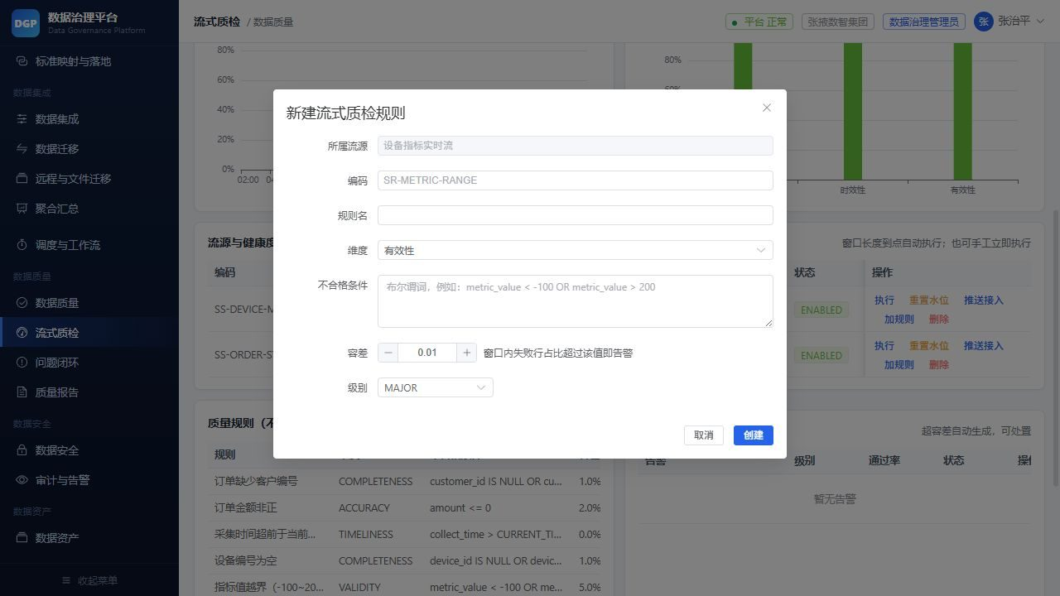
图：新建流式规则
适用场景：贴源层准实时质检（设备指标、订单交易等）。
操作步骤：
- 新建 流源：选择源表、水位字段（时间戳/自增）、窗口长度（如 60s）、批量上限。
- 新建 流式规则：维度、不合格条件（布尔谓词，如 metric_value < -100 OR metric_value > 200）、容差（如 0.05 表示失败率 ≤5% 视为通过）、级别。
- 系统每 5 秒自动执行一个窗口；页面展示实时 KPI、24h 趋势、按维度/按源健康度、窗口结果、告警。
- 手工操作：执行全部窗口（补数）、重置水位（回溯）、告警 处置。
- 实时推送接入（Kafka/业务系统直连）：在流源行点击 推送接入，配置字段映射 JSON 并保存。
# 生产者示例：每条消息 POST 一次，平台落库并按规则即时判定
curl -X POST "http://<host>:8093/api/v1/quality/stream/push/SS-DEVICE-METRIC" \
-H "Authorization: Bearer <token>" -H "Content-Type: application/json" \
-d '{"id":900001,"deviceId":"DEV-01","deviceName":"1号设备","workshop":"A车间",
"metricName":"温度","value":999.9,"unit":"℃","collectTime":"2026-10-22 23:00:00"}'
空窗口不推进水位，避免迟到数据被永久跳过；重置水位请谨慎，会影响窗口起点。
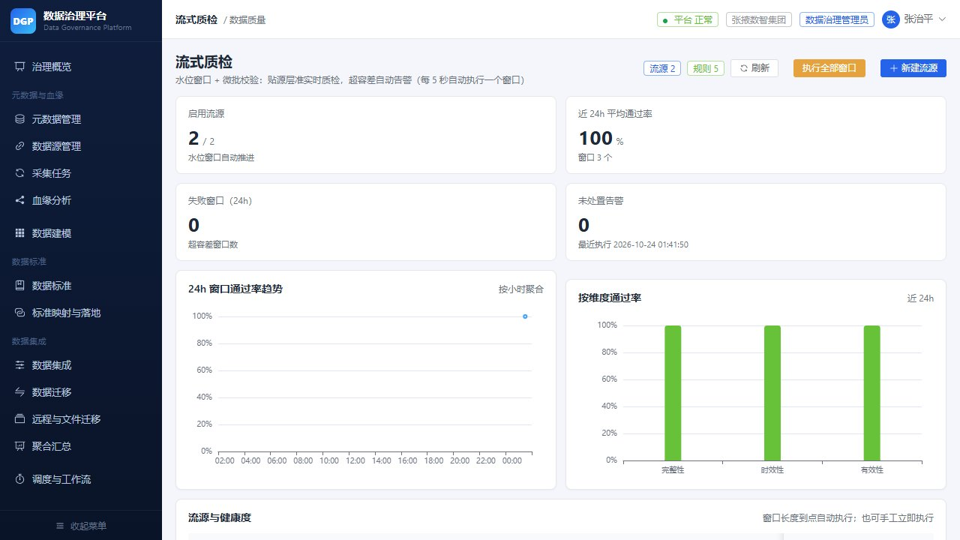
图：向下滚动查看窗口结果（总行数、失败行、通过率、PASS/FAIL、耗时）和告警处置入口。

8.4 问题闭环
操作步骤
- 「问题闭环」列表按状态/严重级别筛选；
- 点击「详情」查看问题、证据与关联规则；
- 「派单」选择责任人/期限；
- 责任人「处理」提交整改说明；
- 「复核」通过后关闭；超期未处理会升级告警。
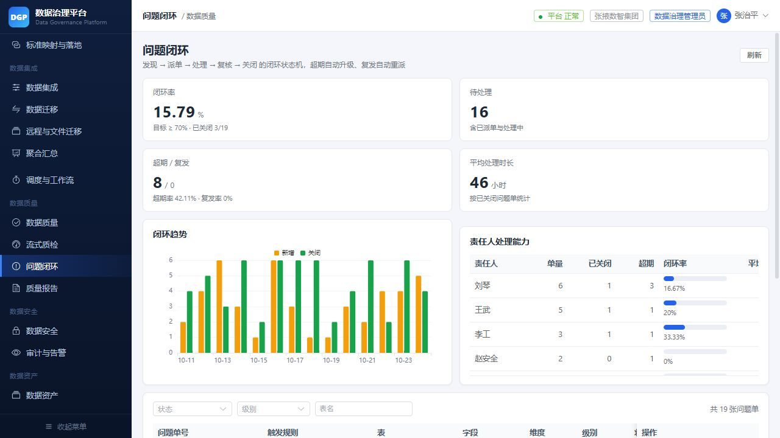
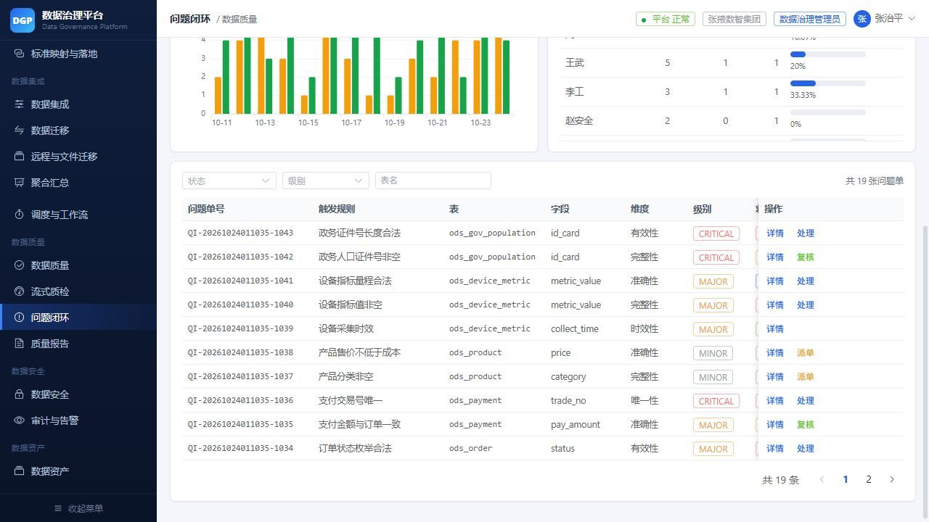
图：问题列表
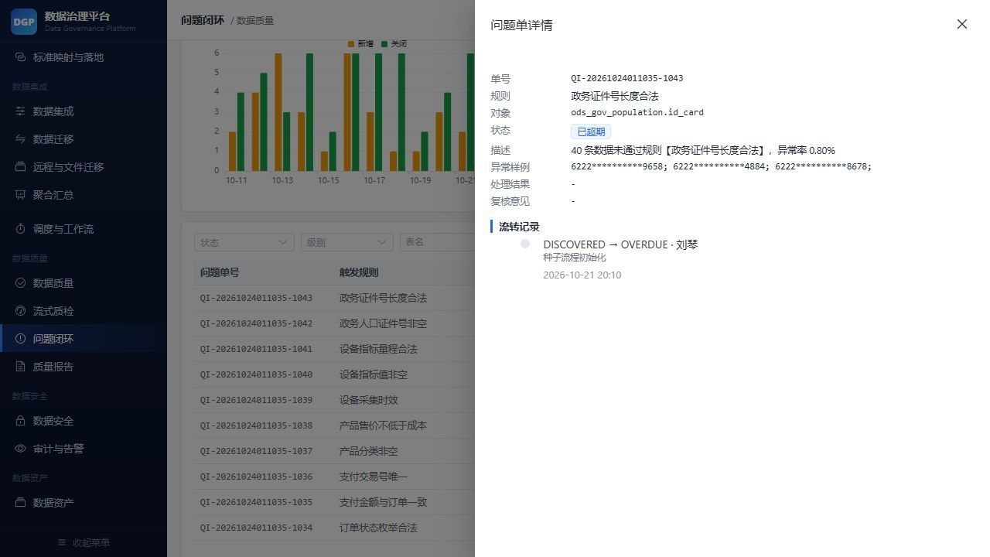
图：问题详情
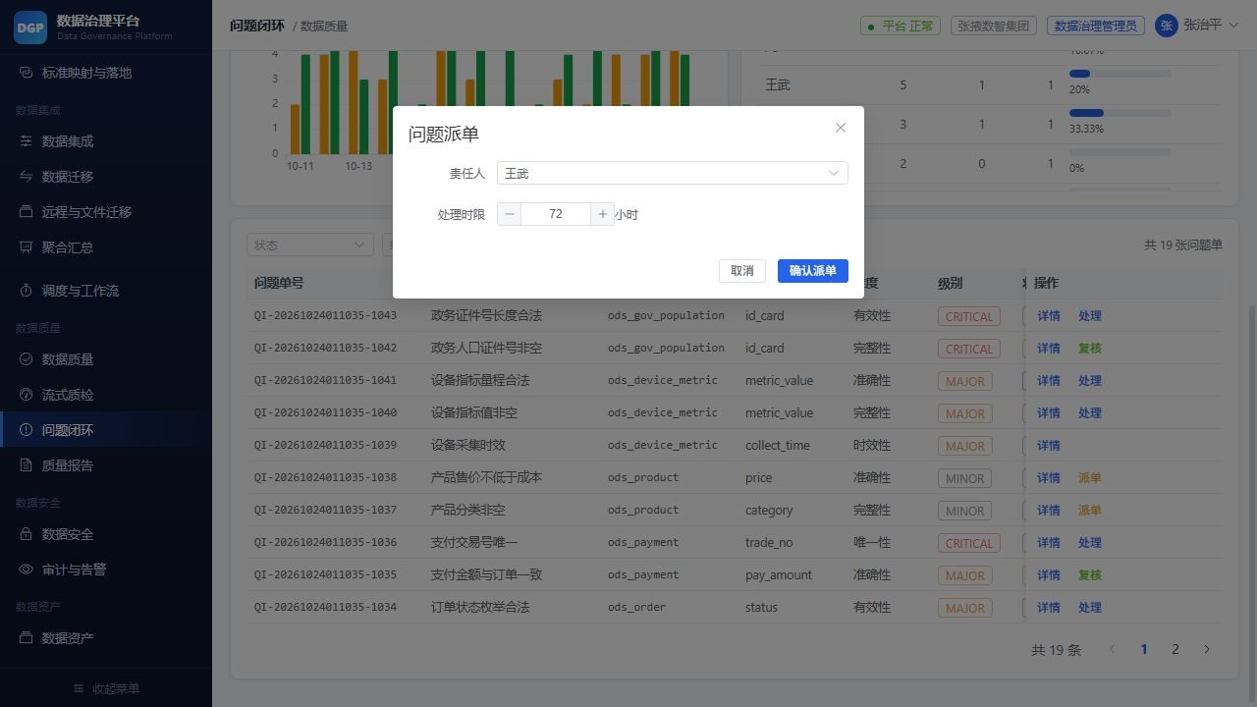
图：派单
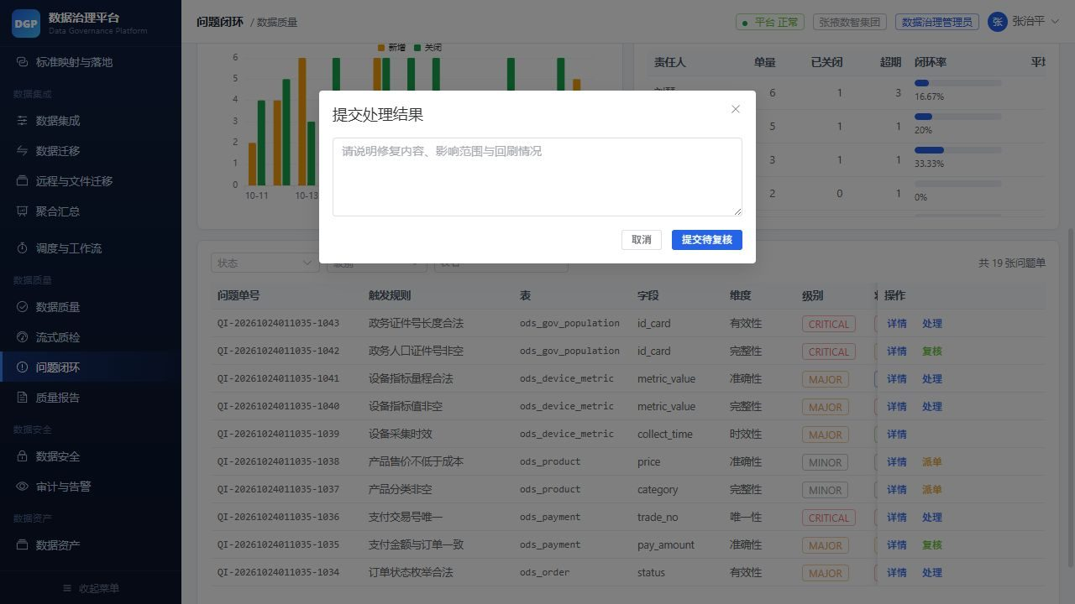
图：处理
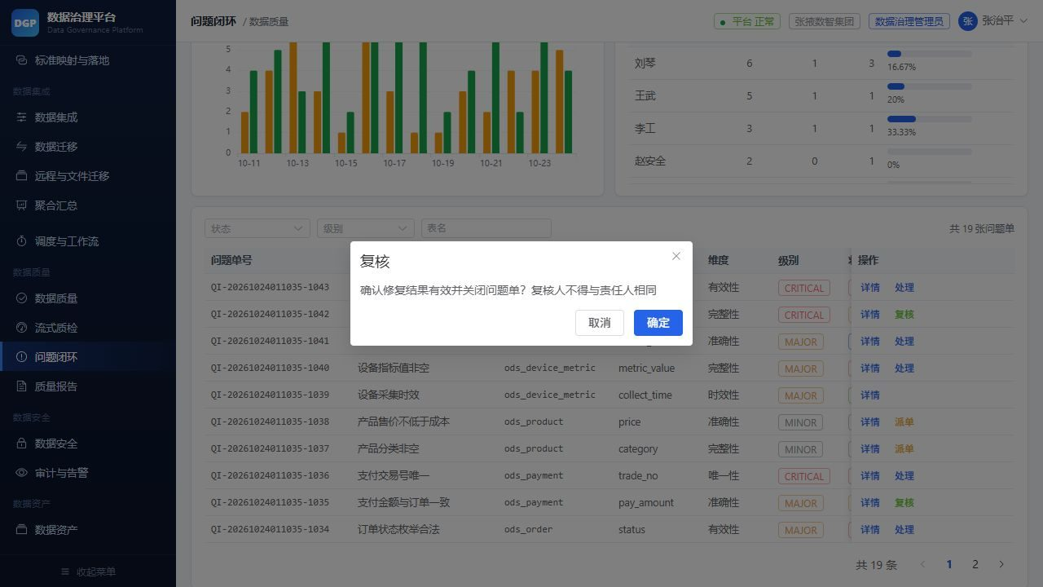
图：复核
流程：发现 → 派单 → 处理中 → 复核 → 关闭（可延期/超期/忽略/复发）。
- 在问题列表按状态、级别、责任人筛选。
- 打开问题单查看失败样例、关联规则/表、处理记录。
- 处理后填写处理说明并提交复核；复核通过后关闭。
- 超期问题会标识并进入概览「超期」指标；复发问题可关联原问题。

8.5 质量报告
操作步骤
- 进入「质量报告」，点击「生成报告」；
- 页面使用默认标题与当前统计周期生成 HTML/CSV/MD 报告；范围填“全域核心表”或留空表示全部有评分表，也可填具体表名/域；需要自定义标题时使用生成接口的 title 字段；
- 生成后刷新「报告清单」，点击「预览」查看报告；
- 使用行内 HTML/CSV/MD 按钮下载，或在「导出记录」查看文件。
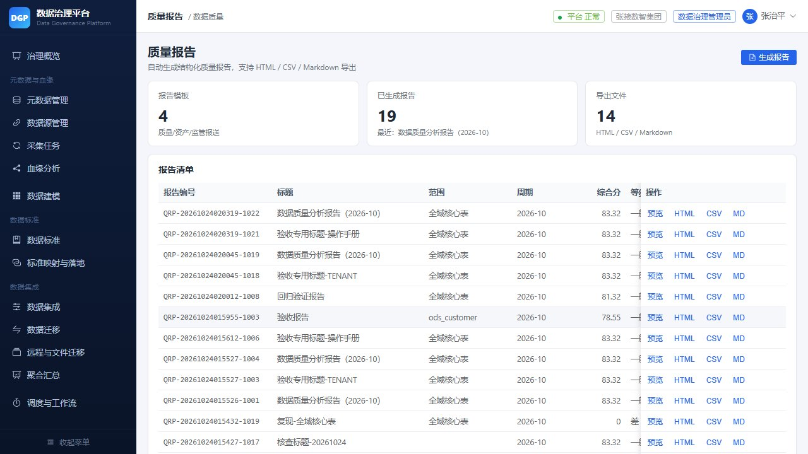
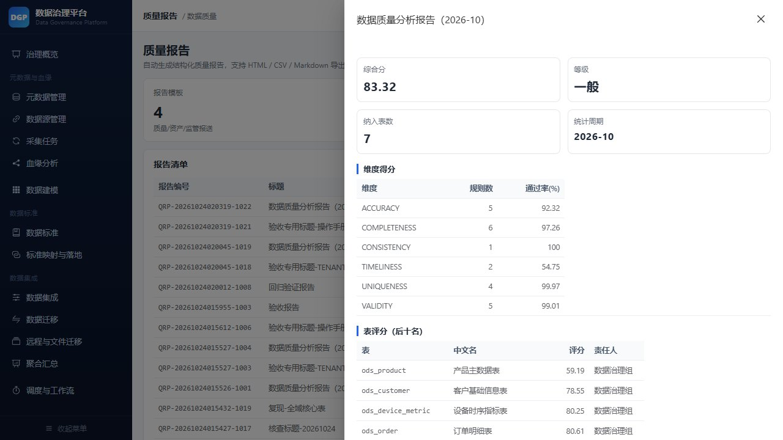
图：报告预览
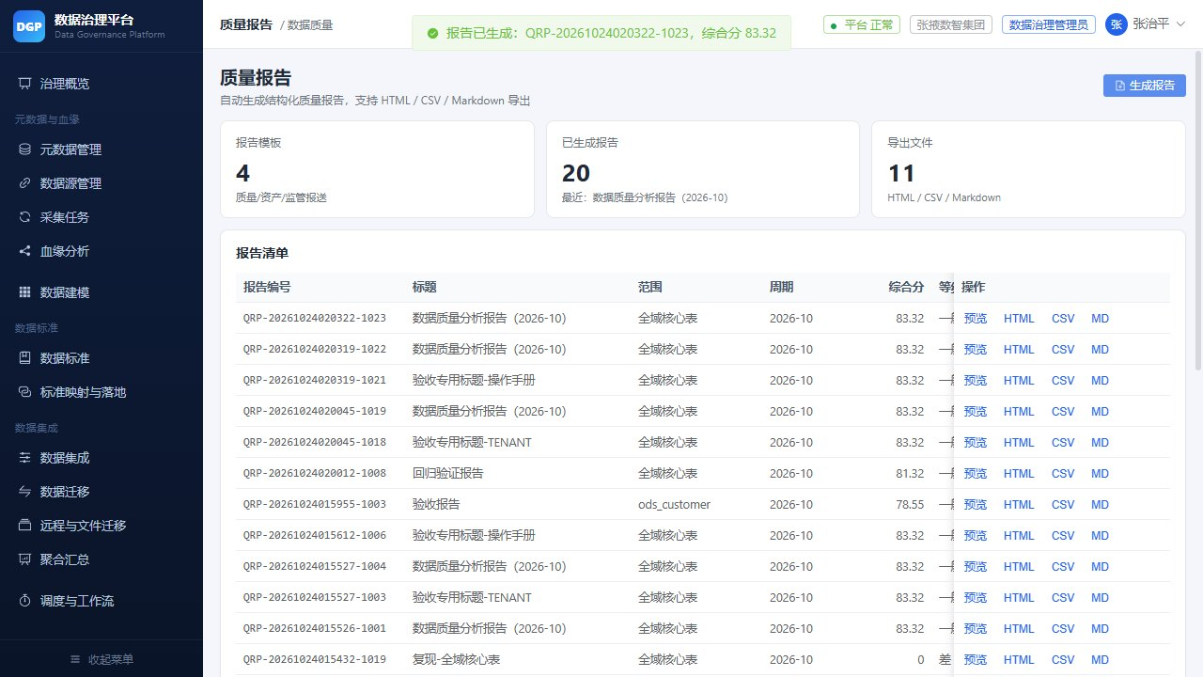
图：生成报告（可自定义标题）
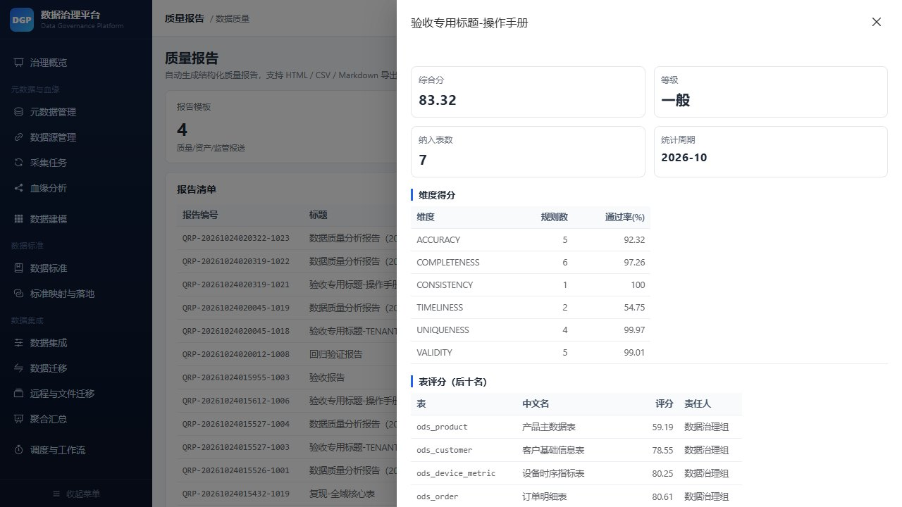
图：通过 POST /api/v1/report/generate 传入 title 与 scope=全域核心表 后，报告清单与预览抽屉均显示自定义标题；预览显示真实综合分 83.32、纳入 7 张表，并可导出 HTML/CSV/MD。
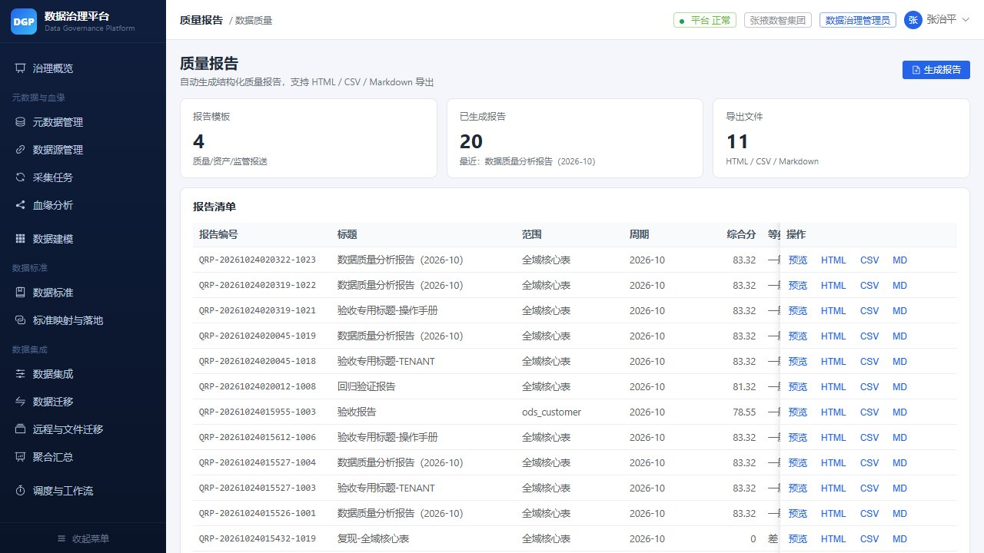
图：生成完成后刷新列表，可在「报告清单」预览或导出，在「导出记录」查看 HTML/CSV/MD 文件及大小。
- 选择报告类型（日报/周报/月报/专项）、范围（全域/指定域/指定表）。
- 点击 生成报告，选择输出格式（HTML/CSV/Markdown），生成后可预览/下载。
- 报告包含：质量总分、六维得分、TOP 问题、趋势、明细清单。
- 页面按钮使用默认标题；如需自定义标题，调用生成接口并在 JSON 中增加 title 字段，重新进入列表即可预览。“全域核心表”会统计全部有质量评分的表，不再产生 0 分空报告。

9. 数据安全

9.1 安全策略
操作步骤
- 进入「数据安全」，在「敏感识别」查看识别结果与分类分级；
- 「脱敏策略」页签点击「新建策略」，选择表/字段、算法、生效角色；
- 保存后可在「预览」中验证脱敏效果；
- 「访问审批」页签处理数据访问申请。
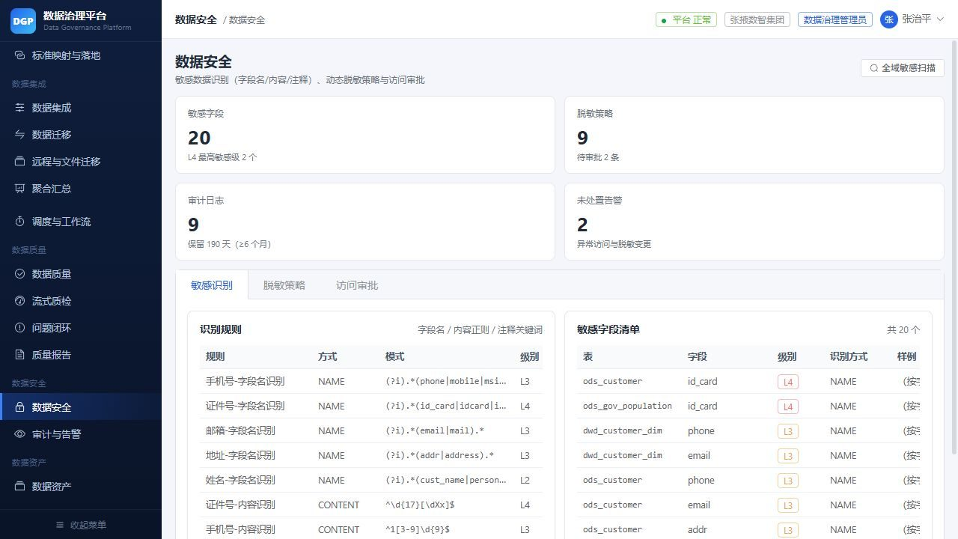
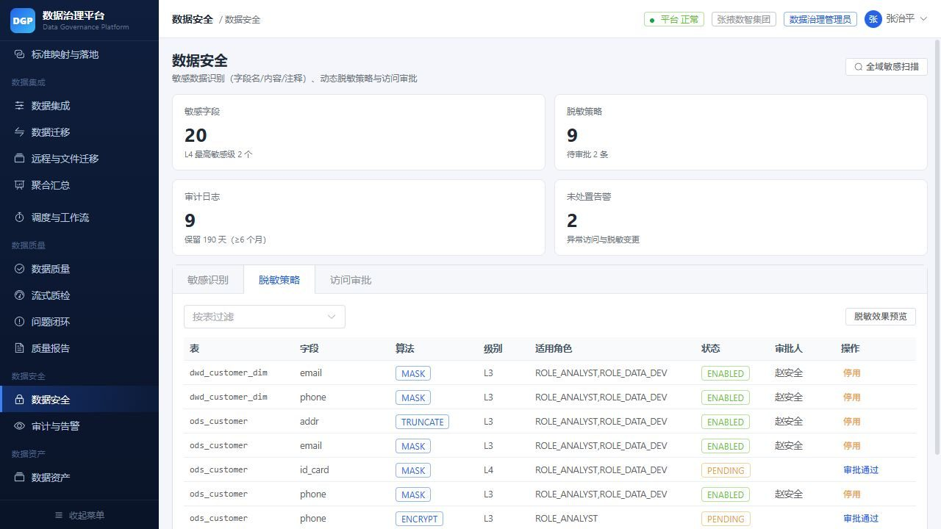
图：脱敏策略
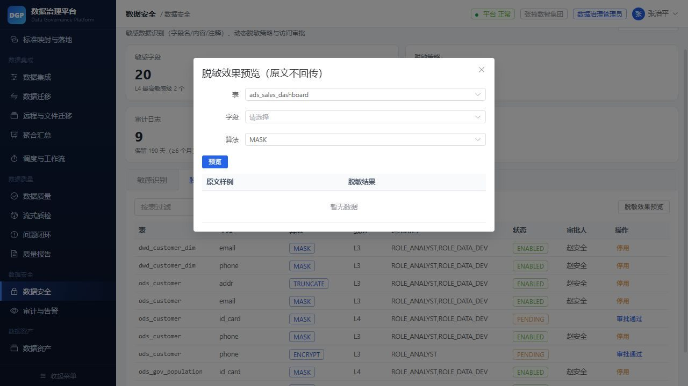
图：脱敏效果预览
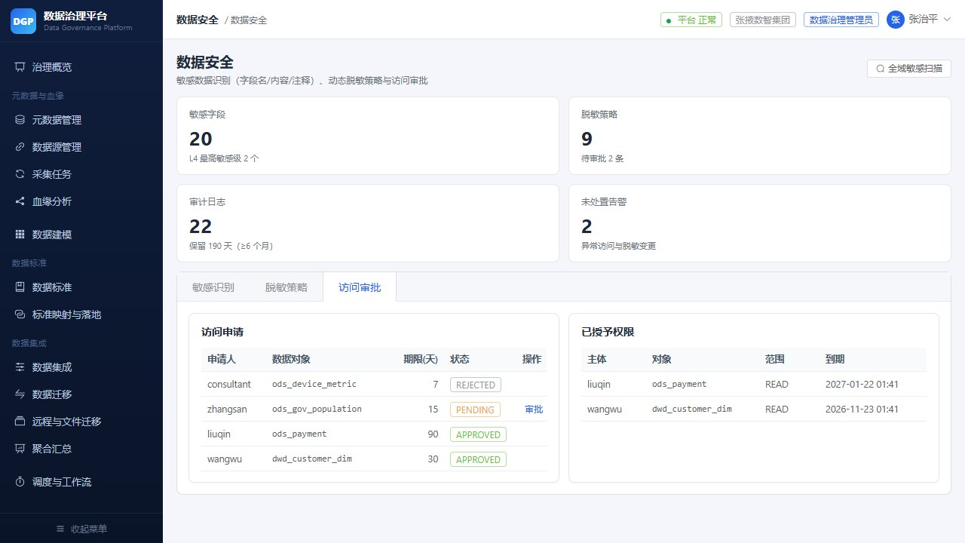
图：左侧为数据访问申请，右侧为已授予权限；待审批申请显示「审批」按钮。
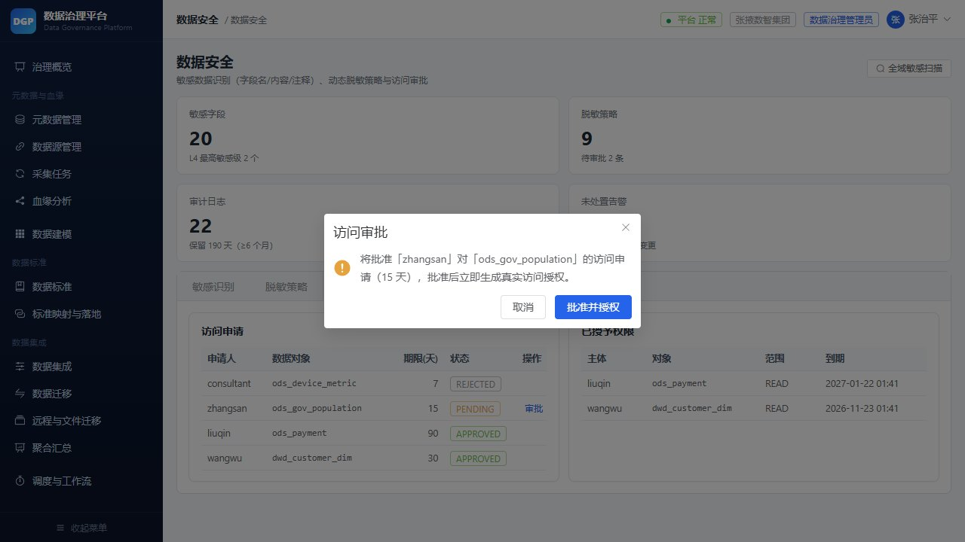
图：点击「审批」后先弹出确认框，确认申请对象、申请人与授权期限；取消不会改变授权状态。
- 敏感识别：按内置规则（身份证、手机号、邮箱、银行卡等）扫描字段，生成敏感字段清单与分级（L1~L5）。
- 分类分级：维护数据分类与敏感等级映射。
- 脱敏策略：选择算法（掩码 MASK、替换 REPLACE、截取 TRUNCATE、加密 ENCRYPT、散列 HASH、泛化 GENERALIZE）、作用范围、生效方式（查询/导出/服务）。
- 审批：策略提交后走审批流，通过后生效；变更留痕。

9.2 审计与告警
操作步骤
- 进入「审计与告警」，按时间/类型/级别筛选；
- 点击告警查看详情并「处理」「忽略」；
- 审计日志支持导出，用于合规检查。
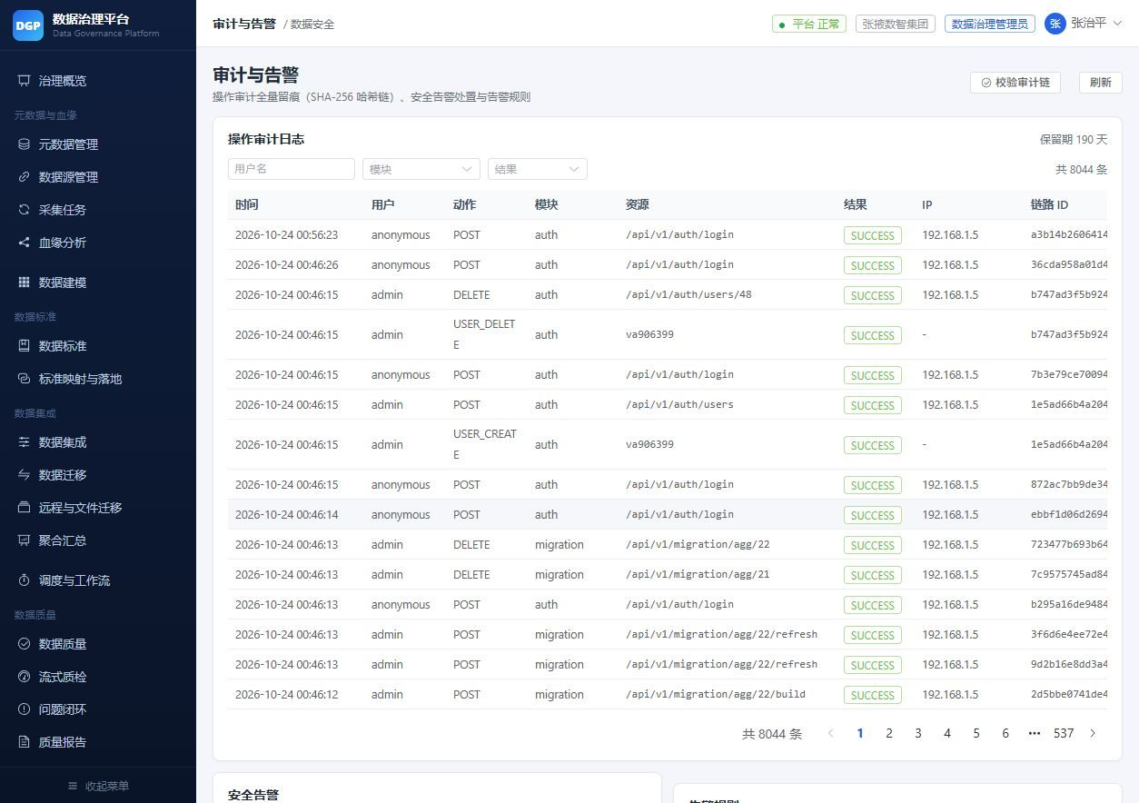
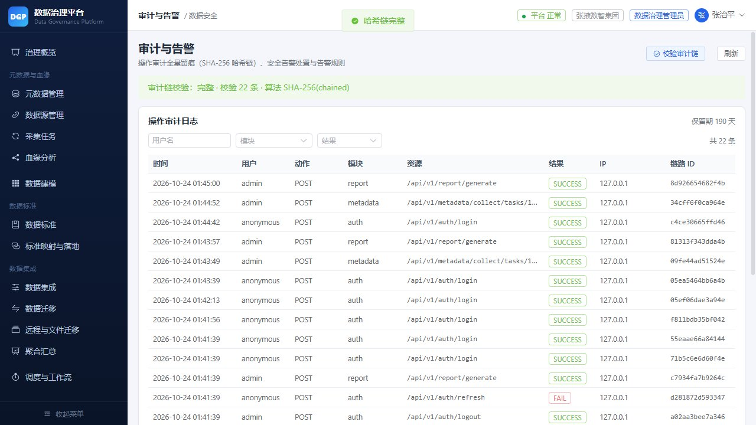
图：点击「校验审计链」，返回「哈希链完整」表示日志未被篡改；若断链会提示具体断点 ID。
- 审计日志：记录登录、增删改、导出、权限变更、策略操作等；支持按用户/动作/对象/时间检索。
- 告警：异常登录、批量导出、敏感访问等规则触发的告警；可确认/关闭/转问题单。
- 完整性校验：审计日志以哈希链串联；上线验收、例行巡检或审计取证前应执行「校验审计链」。
- 导出：审计日志支持导出，满足合规审计要求。

10. 数据资产

10.1 资产目录
操作步骤
- 进入「数据资产」，按域/分层/敏感级别浏览；
- 点击资产查看价值评分、热度与责任人；
- 可「收藏」资产，便于后续检索。
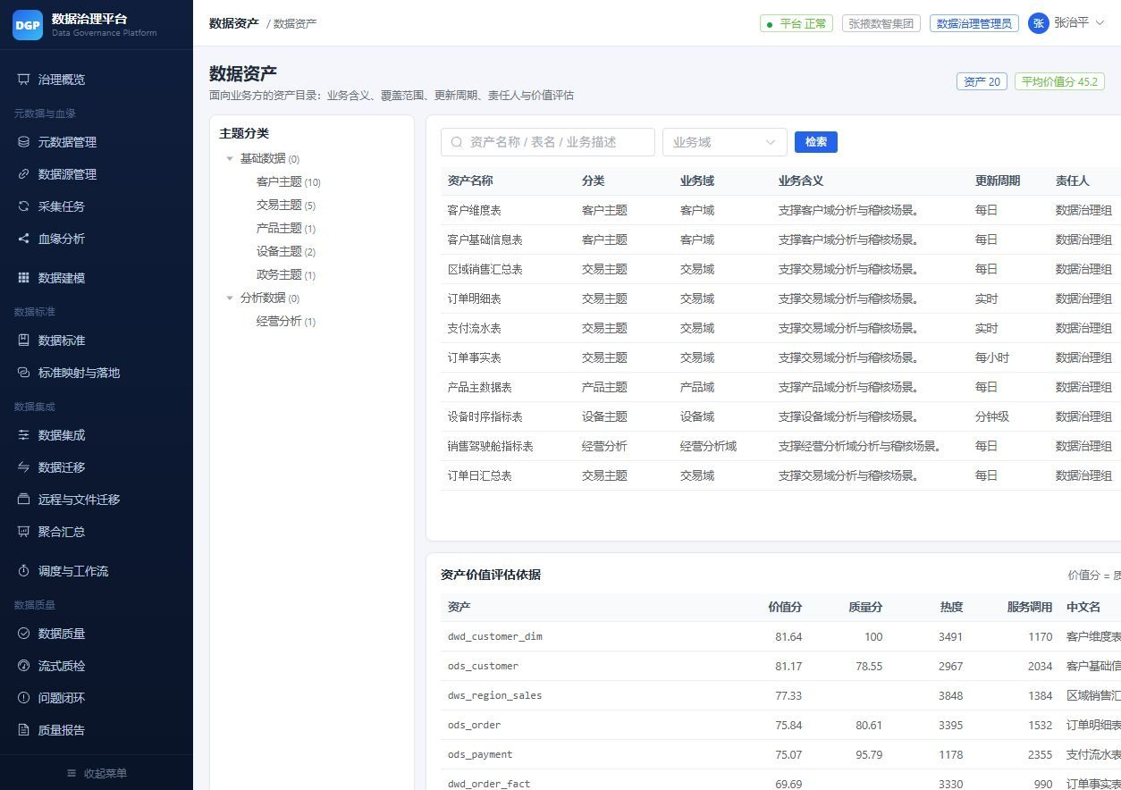
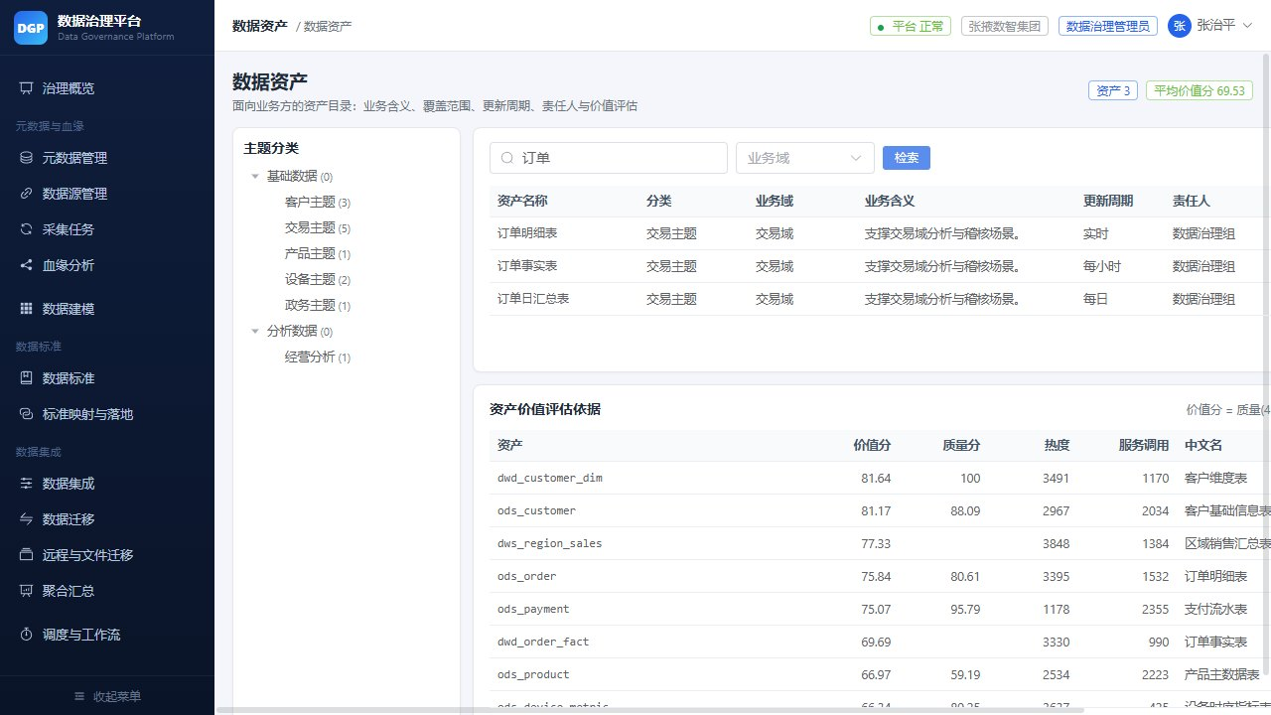
图：输入「订单」点击「检索」，按资产名/物理表名过滤；支持叠加分类、领域筛选。
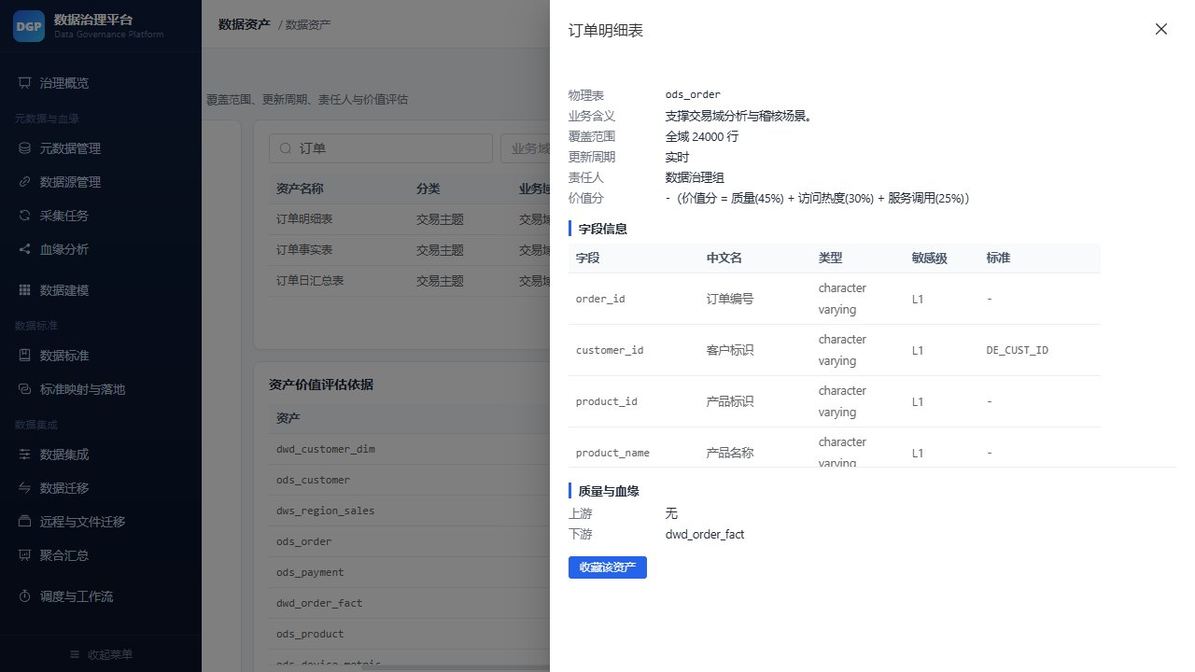
图：点击资产行打开详情，展示业务含义、覆盖范围、更新周期、责任人、价值分、字段、上下游血缘与收藏入口。
- 资产列表：资产名、类型（表/字段/API/报告）、所属域、分层、负责人、质量分、热度、价值分。
- 支持按域/层/标签筛选，收藏常用资产，查看资产详情（元数据 + 质量 + 血缘 + 服务）。
- 价值评分 = 质量权重 + 热度权重 + 调用权重（权重可配置）。

10.2 资产地图
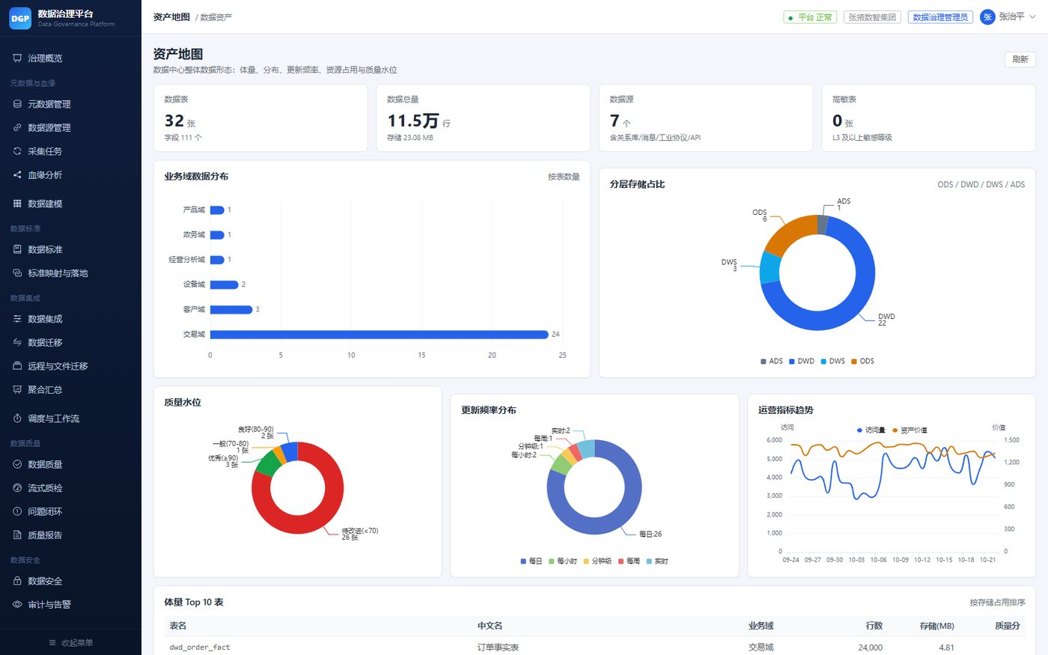
图：资产地图（按主题/域分布）
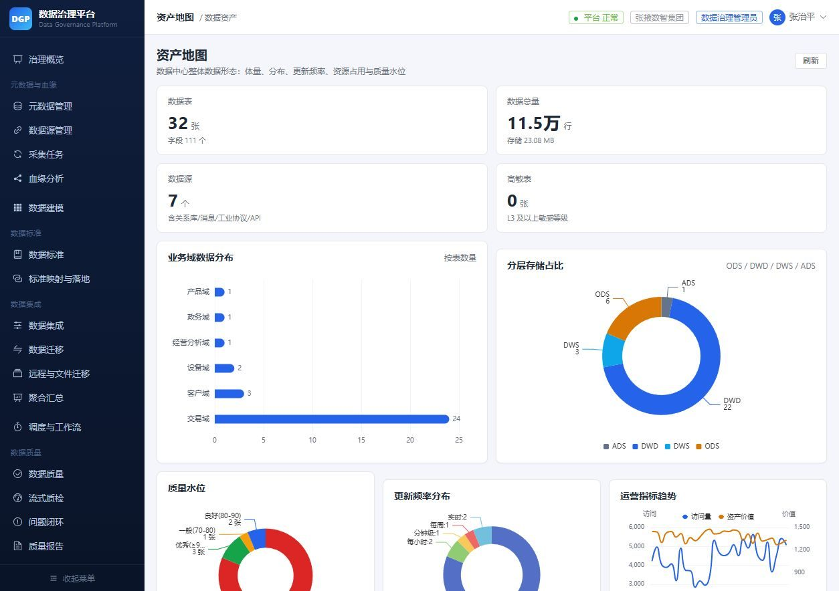
- 按主题域/分层展示资产分布与关系，支持缩放、筛选、点击下钻。
- 便于盘点「有哪些数据、在哪里、质量如何、被谁使用」。

11. 数据服务
操作步骤
- 进入「数据服务」，确认「接入应用与配额」中已有 AppCode/AppSecret（演示数据已预置应用）；
- 点击「创建 API」，填写编码、名称、路径、SQL、参数、限流与脱敏配置；
- 提交 → 审核 → 发布（需另一账号审核）；
- 调用方用 AppCode/AppSecret 或 OAuth2 令牌调用 /open/v1/<path>；
- 「调用统计」查看调用量、失败率、配额；
- 「接入应用与配额」→「新建应用」：填写应用编码/名称/负责人/日配额，保存后立即复制 AppSecret（只显示一次）；
- 应用行支持「编辑」「重置密钥」「停用/启用」「删除」；停用后开放通道立即拒绝该应用。
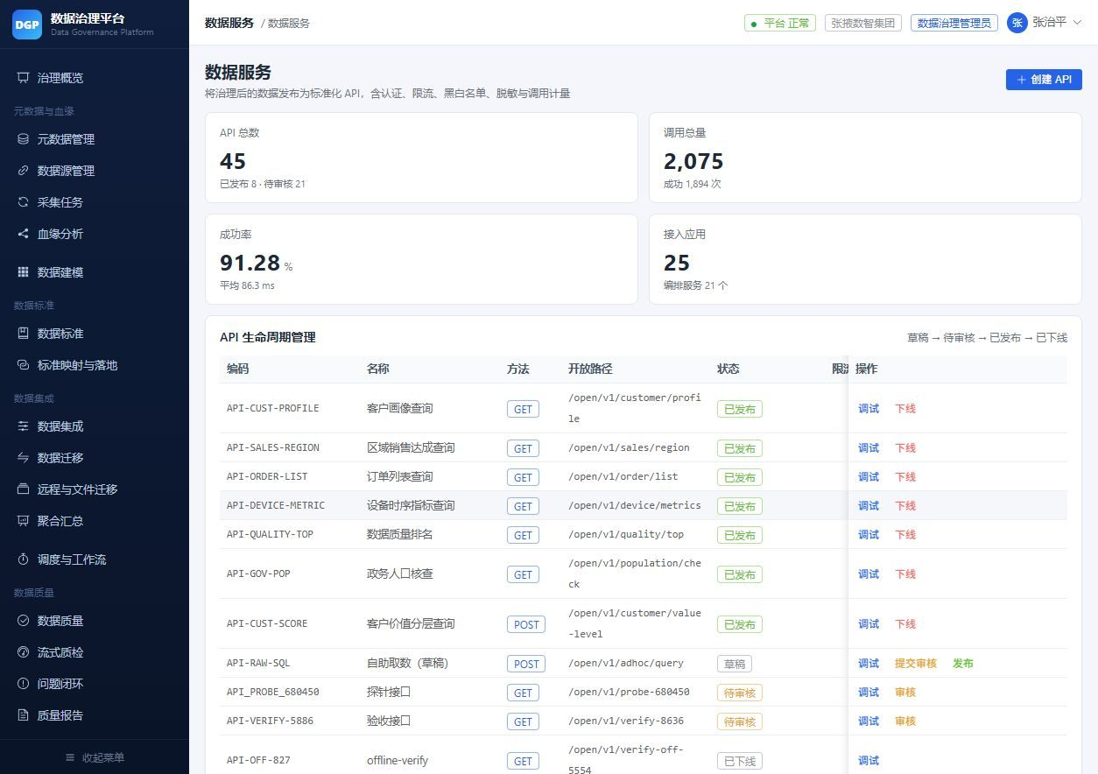
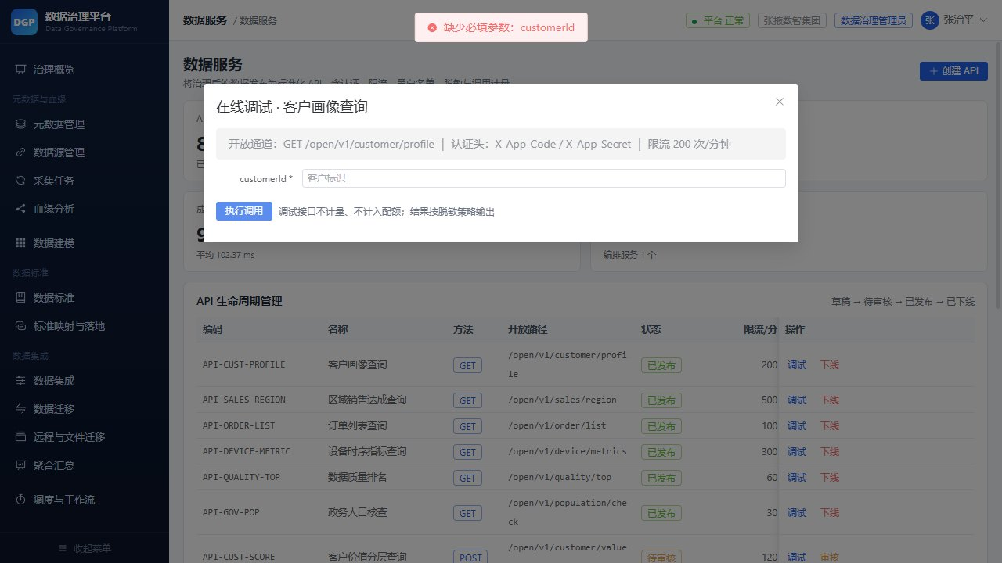
图：点击 API 行「调试」，填写必填参数后「执行调用」；结果区显示脱敏后的 JSON 返回，调试不计量、不占配额。
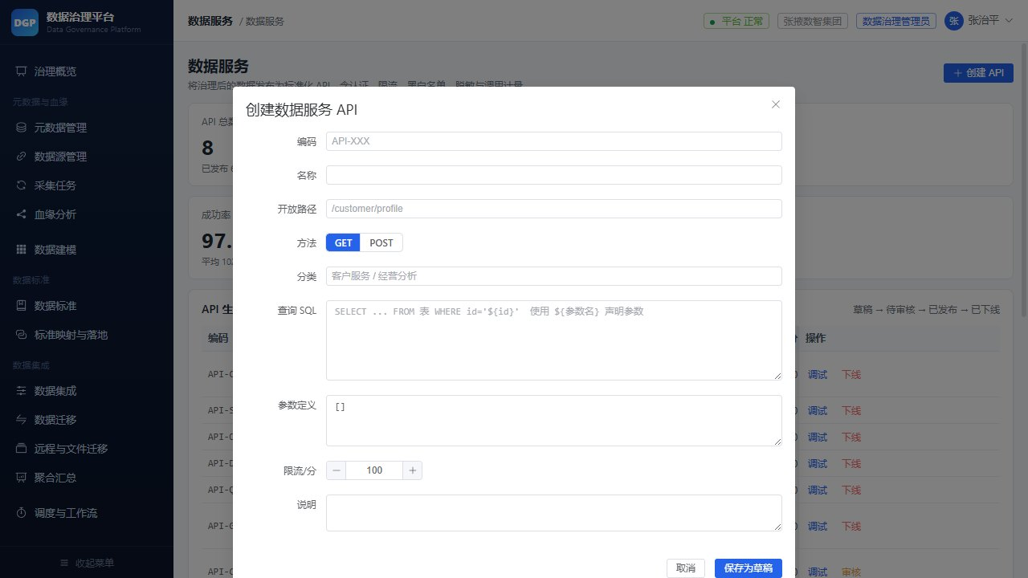
图：创建 API 需填写编码、名称、开放路径、方法、SQL、参数、限流与脱敏配置，保存后状态为 DRAFT。
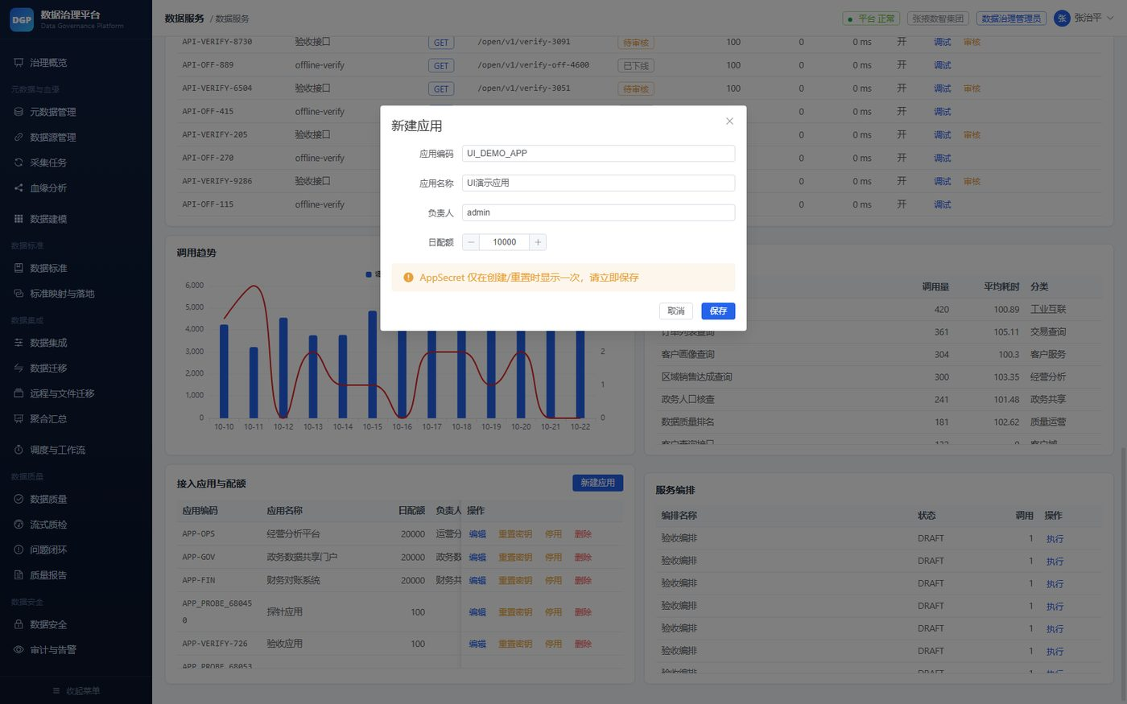
图：新建接入应用
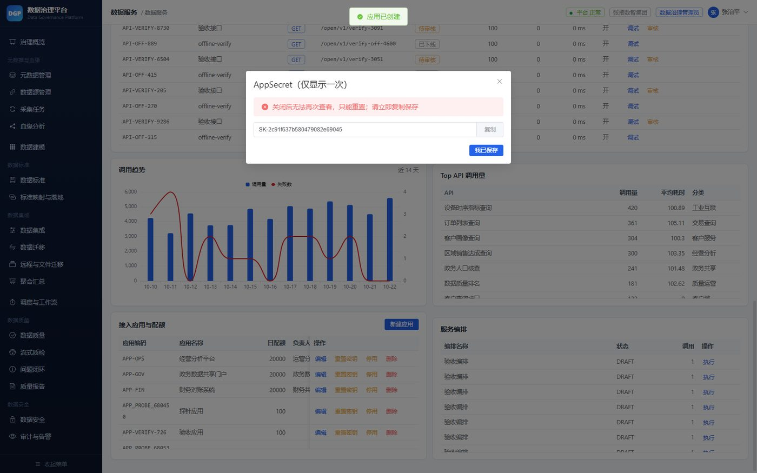
图：AppSecret 仅显示一次（可复制）
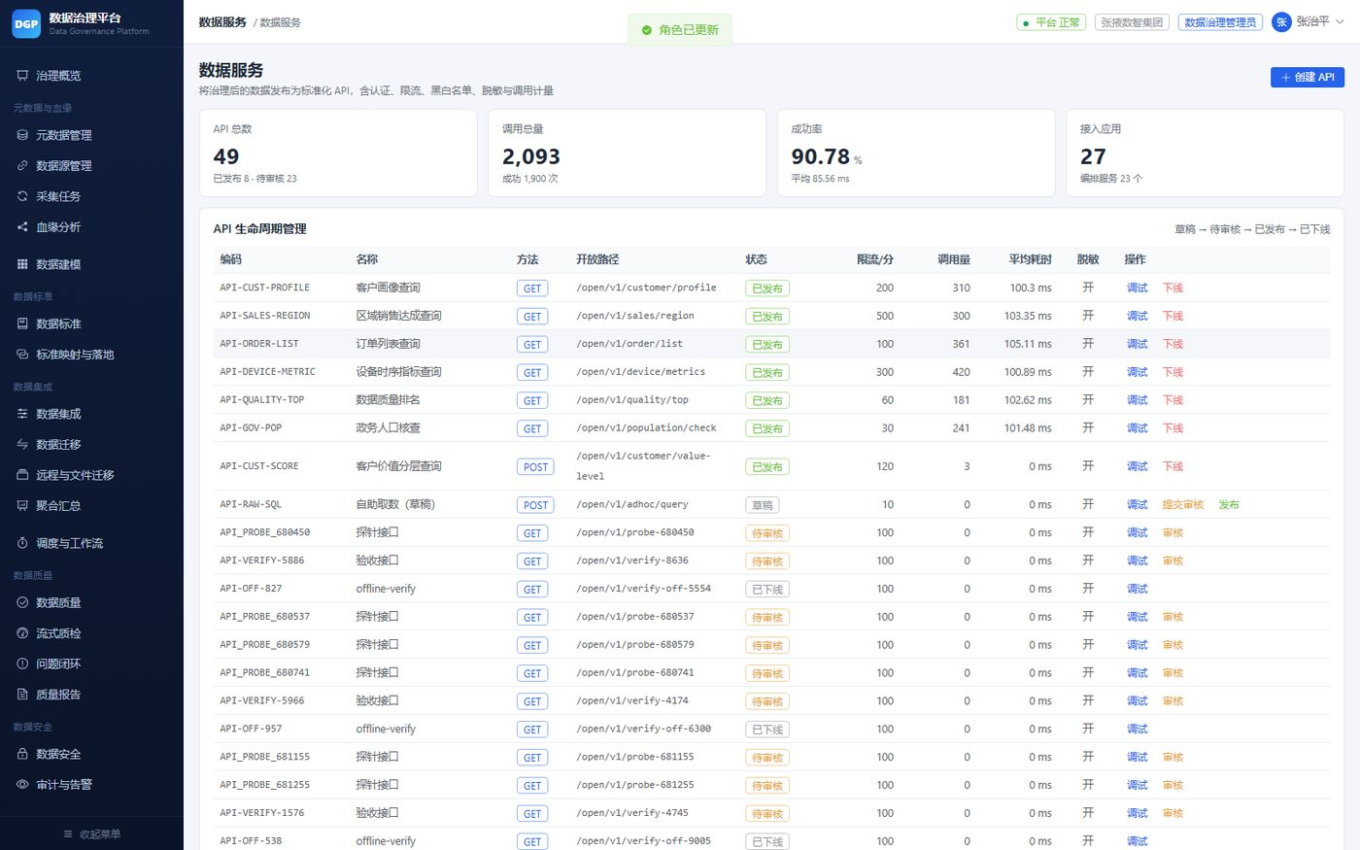
图：应用管理列表（状态/今日调用/密钥/日配额/负责人）
功能：把表/视图/SQL 封装为 REST API，对外提供受控数据服务。
操作步骤：
- 创建 API：填写编码、名称、开放路径、SQL，配置请求参数、返回字段、分页、限流（QPS）、鉴权方式（AK/SK 或令牌）。
- 调试：在页面内填写参数预览返回结果。
- 发布：发布后生成调用地址与 AK/SK；可绑定授权应用/租户。
- 调用统计：查看调用量、成功率、平均耗时、错误分布。
- 配额与下线：可设置每日调用配额；下线后调用返回「API 已下线」。
敏感字段会自动应用脱敏策略；服务调用记入审计日志。
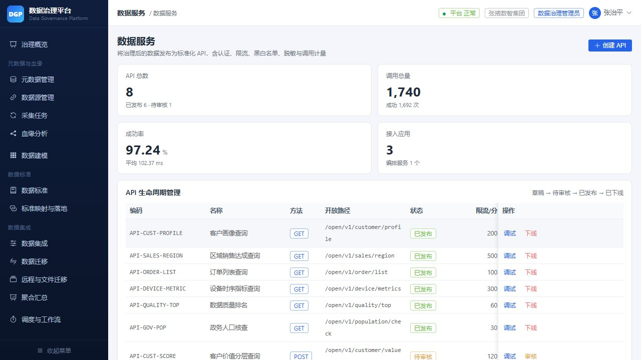
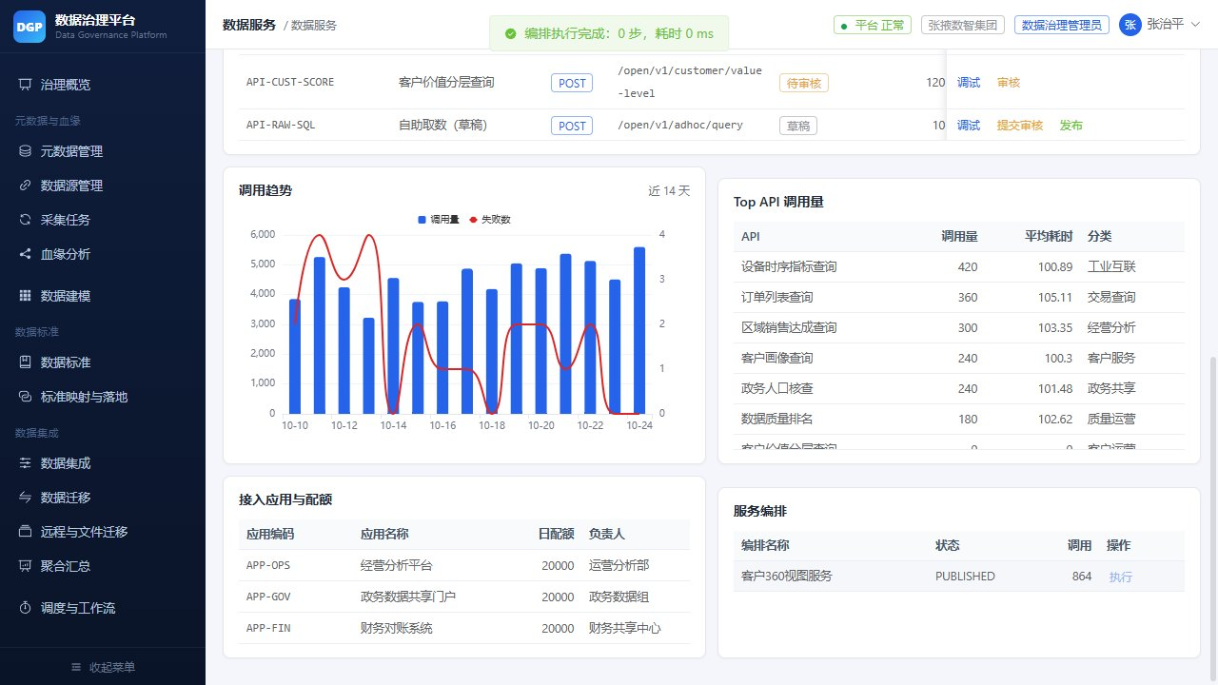
图：服务编排区展示编排状态、累计调用与「执行」入口；执行成功提示步骤数、失败步骤与耗时。

12. 行业适配
操作步骤
- 进入「行业适配」查看行业包、兼容版本与启用状态；
- 点击「查看 manifest」核对包内容与依赖；
- 点击「一键实例化」，将模型模板、规则模板与术语实例化到当前租户；
- 实例化后查看行业术语、标准与预置模型，可按需启用/停用。
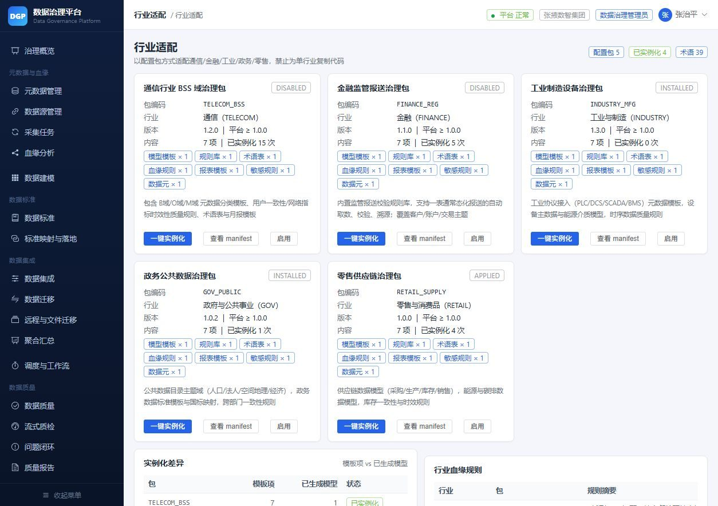
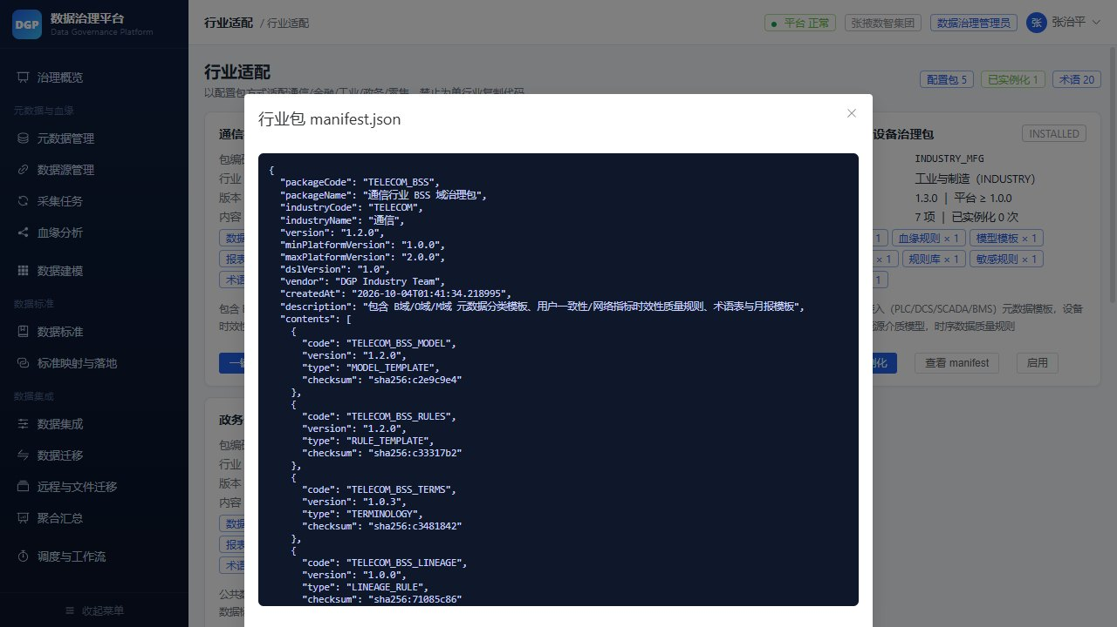
图：点击「查看 manifest」可核对行业包版本、依赖、模型模板、规则模板、术语和敏感规则。
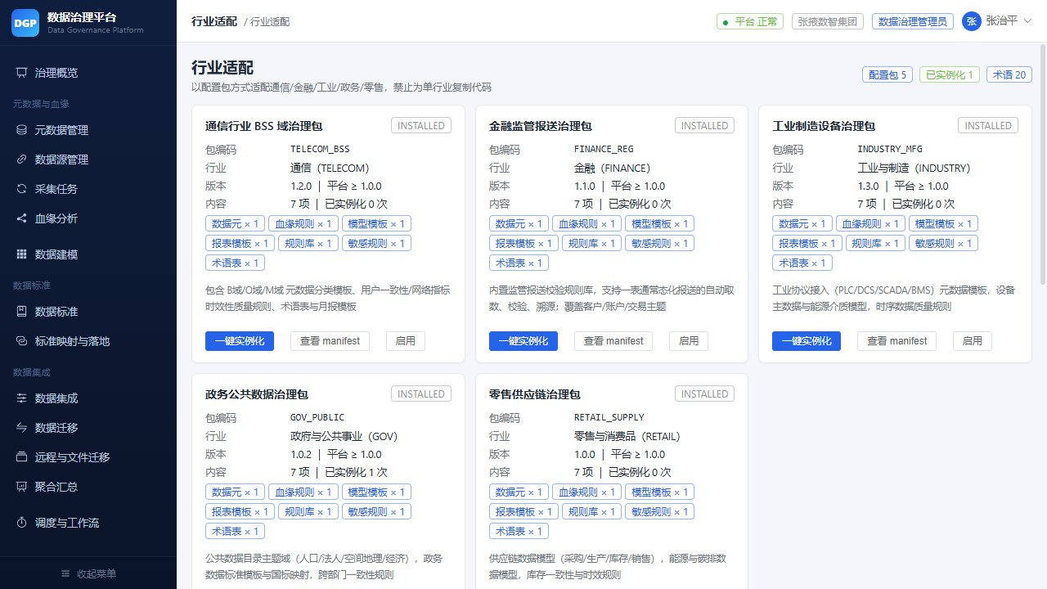
图：确认 manifest 与版本兼容后，点击目标包行「一键实例化」；启用/停用只影响当前租户范围。
- 行业包：内置通信/金融/工业/政务/零售等行业模板（标准、模型、规则、指标）。
- 预检：检查包版本兼容性、依赖冲突、manifest 合法性。
- 导入/实例化：把行业包实例化到当前租户，自动创建标准/模型/规则等对象。
- 启停与差异：可对行业包启停；「实例差异」列出本地修改与包内容的差异，便于升级合并。
操作步骤：选择包 → 预检 → 导入 → 实例化 → 查看差异 → 按需调整。

13. 数据迁移（含跨网络 / FTP）
数据迁移是本平台的核心实施工具，支持 同库表→表、跨实例/跨网络库→库、FTP 文件摆渡 三种通道。

13.1 概念与能力
概念 | 说明
迁移项目 | 源表 → 目标表，模式 FULL（全量）/ INCREMENTAL（增量，按水位字段）
字段映射 | 源字段 → 目标字段；转换类型 DIRECT（直取）/ EXPR（表达式）/ CONST（常量）/ DEFAULT（默认值）
自动推荐 | 按字段名相似度 + 类型族自动匹配，类型不一致时自动生成 CAST(...)
预检 | 校验源字段/目标列是否存在、类型风险、转换后样例、建议建表 DDL
一键建表 | 目标表不存在时按映射生成并执行 DDL
执行 | 同库用 INSERT … SELECT；跨库用「源流式读 + 目标多行批量写」
批次 | 每次执行生成 mig_run：源行数、写入行数、目标行数、耗时、起止水位、批次数
对账 | 行数 / 主键重复 / 空值率 / 数值合计（含容差），输出差异明细
回滚 | 增量批次按水位删除本次写入；首批次按结束水位；全量批次不支持（明确报错）

13.2 同库迁移
操作步骤
- 进入「数据迁移」，点击「新建项目」；
- 选择源/目标（同库或远程数据源）、源表/目标表、全量/增量；
- 保存后进入「字段映射」，可「自动映射」并调整转换（DIRECT/EXPR/CONST/DEFAULT）；
- 「预检」通过后「执行」，查看运行记录与对账结果；
- 失败可「回滚」，增量批次支持断点续传。
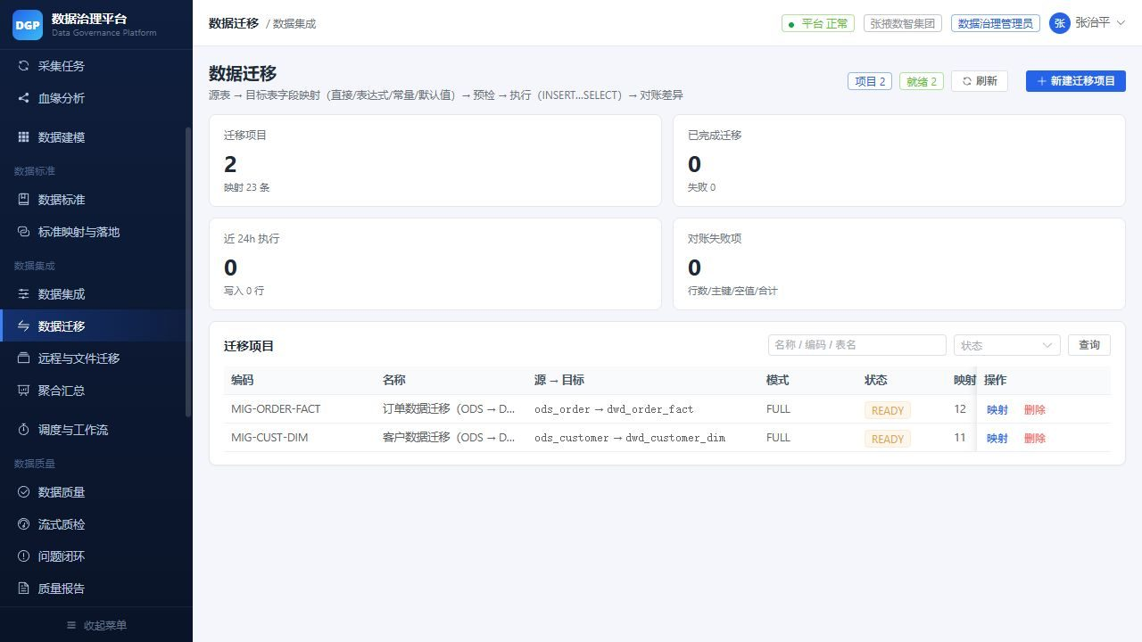
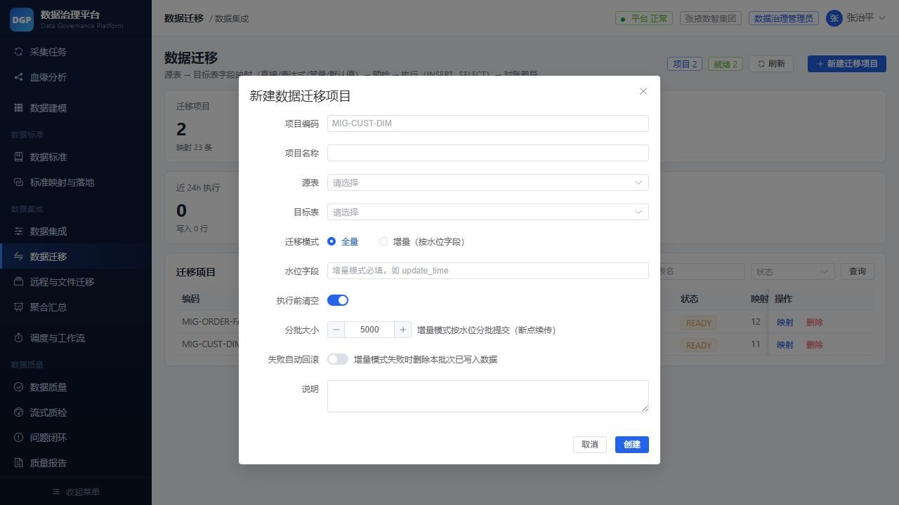
图：新建迁移项目
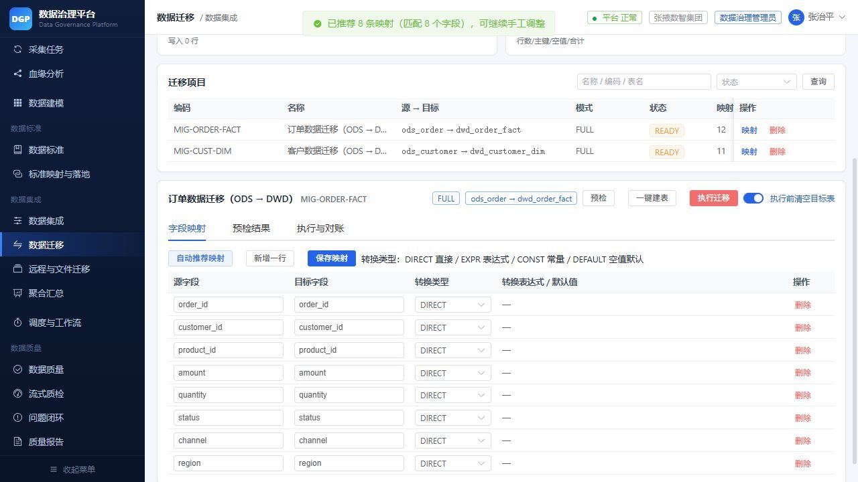
图：自动映射
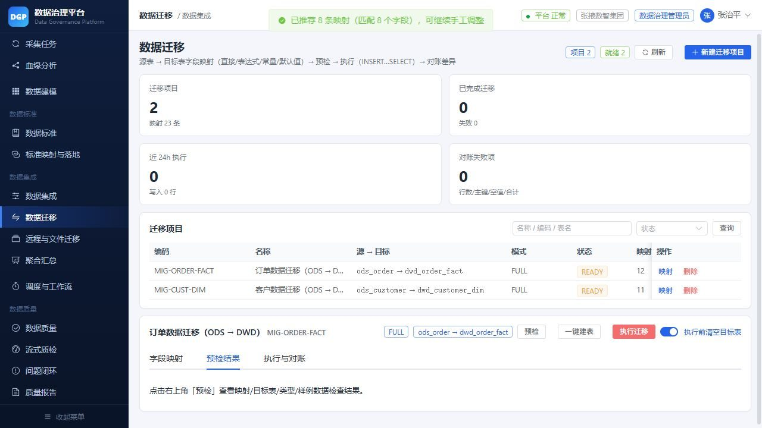
图：预检
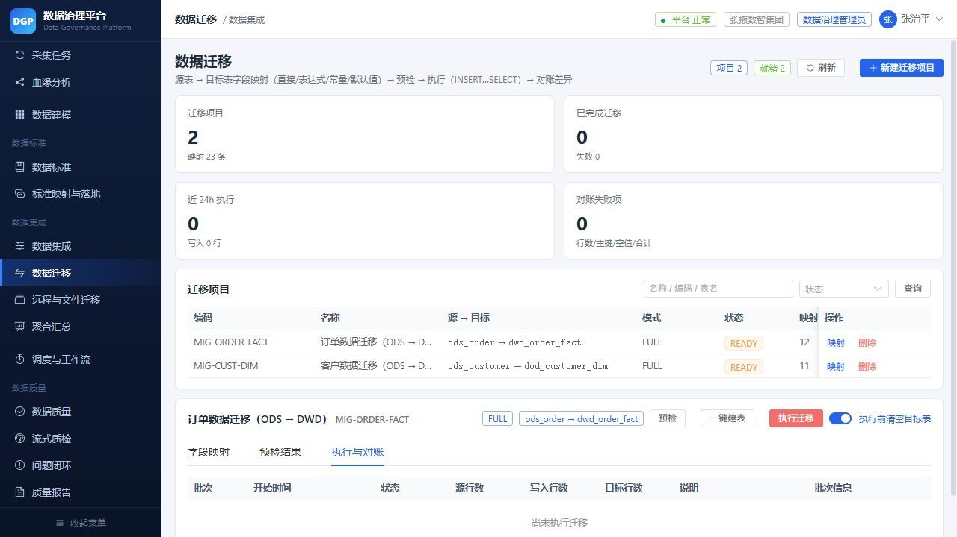
图：运行记录
完整步骤：
- 进入 数据集成 → 数据迁移，点击 新建迁移项目。
- 填写编码、名称、源数据源（默认本库）、源表、目标数据源（默认本库）、目标表、模式（FULL/INCREMENTAL）、执行前是否清空目标表、分批大小、失败是否自动回滚。
- 进入项目详情，切到 字段映射：
- 点击 自动推荐映射 生成候选（显示匹配分与转换类型）；
- 手工调整目标字段/转换类型/表达式；
- 点击 保存映射（目标字段不可重复）。
- 切到 预检结果：查看 ready 是否通过、错误/告警、样例数据、建议 DDL；目标表不存在时点 一键建表。
- 切到 执行与对账：点击 执行（可指定是否替换/分批大小）。
- 执行完成后点击 对账：查看 ROW_COUNT/PK_DUP/NULL_RATE/SUM 的期望值、实际值、结论；差异可在「差异明细」查看。
- 需要撤回时点击批次行的 回滚（增量批次）；全量批次会提示不支持。
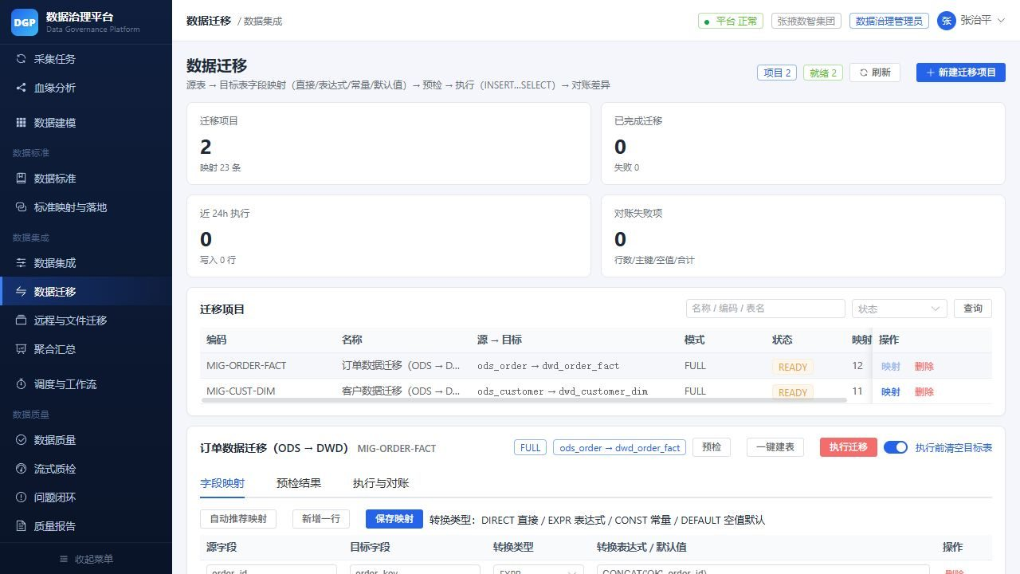
转换类型示例：
类型 | 说明 | 示例
DIRECT | 源字段直接写入目标字段 | customer_id → customer_id
EXPR | SQL 表达式（函数/CASE） | CONCAT('CK', customer_id)、CAST(amount AS DECIMAL(12,2))
CONST | 固定常量 | 'DGP'
DEFAULT | 源值为空时用默认值 | COALESCE(phone, '未知')

13.3 跨网络数据库迁移（远程数据源 + 代理）
操作步骤
- 「远程与文件迁移」→「远程数据源」→「新建」；
- 填写数据库类型、地址、账号；跨网环境选择 SOCKS5/HTTP CONNECT 代理；
- 「测试连接」通过后保存；
- 新建迁移项目时源/目标选择该远程数据源。
适用场景：旧系统库在新网段/机房，只允许经代理或跳板访问。
步骤：
- 进入 数据集成 → 远程与文件迁移 → 远程数据源（跨网络）。
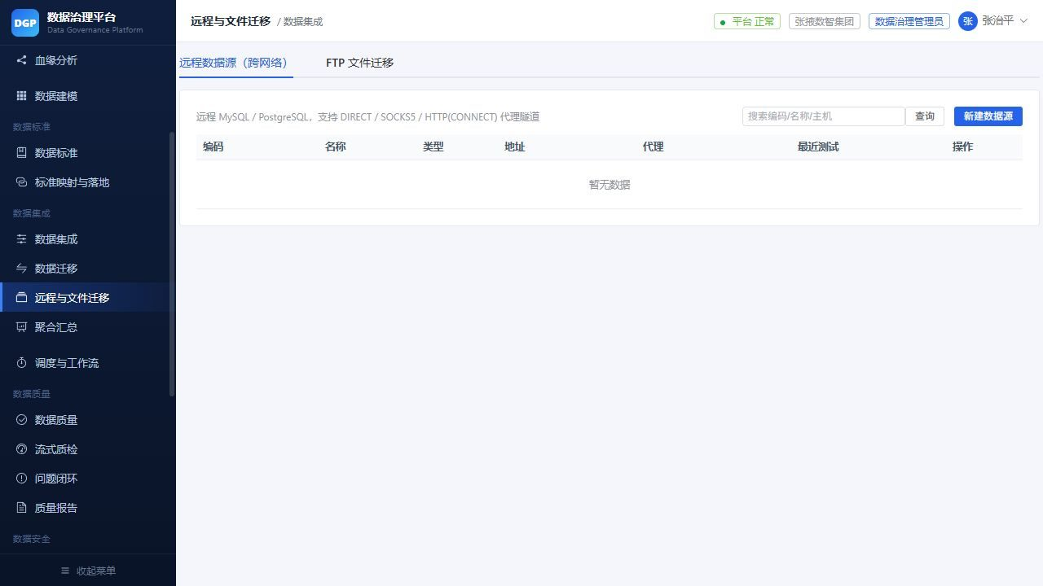
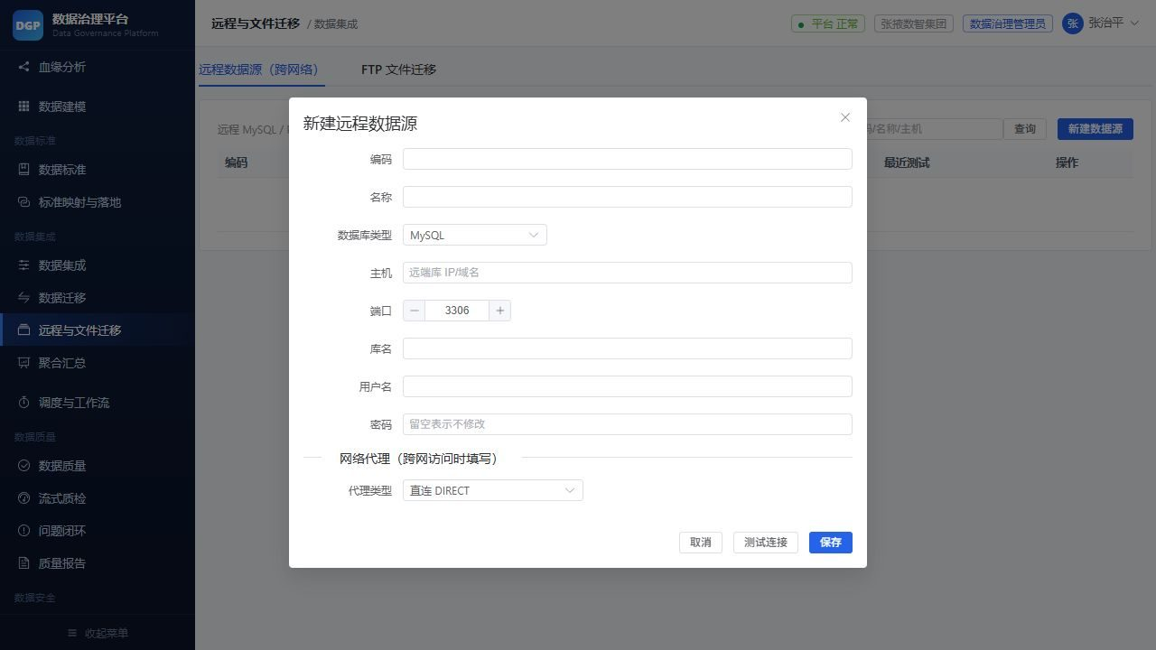
图：新建远程数据源
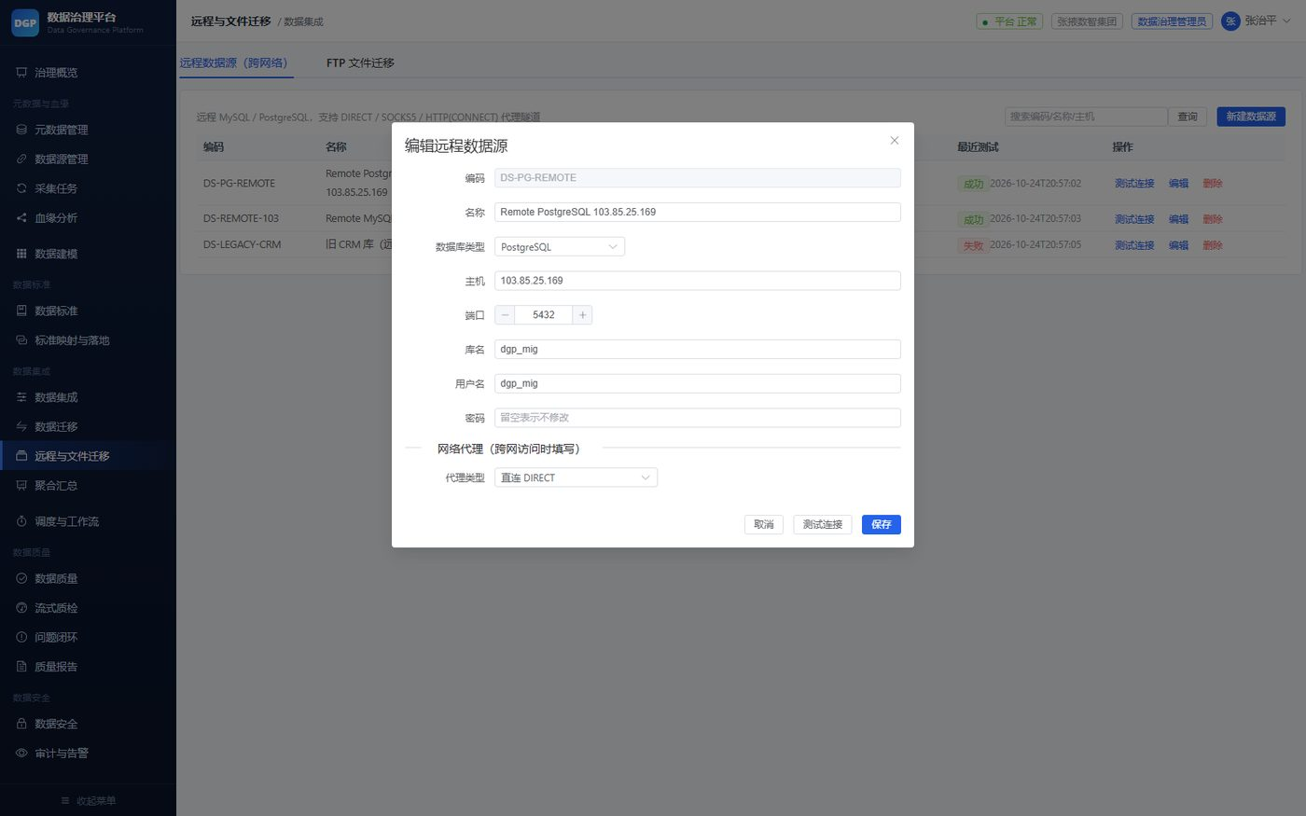
图：编辑远程数据源
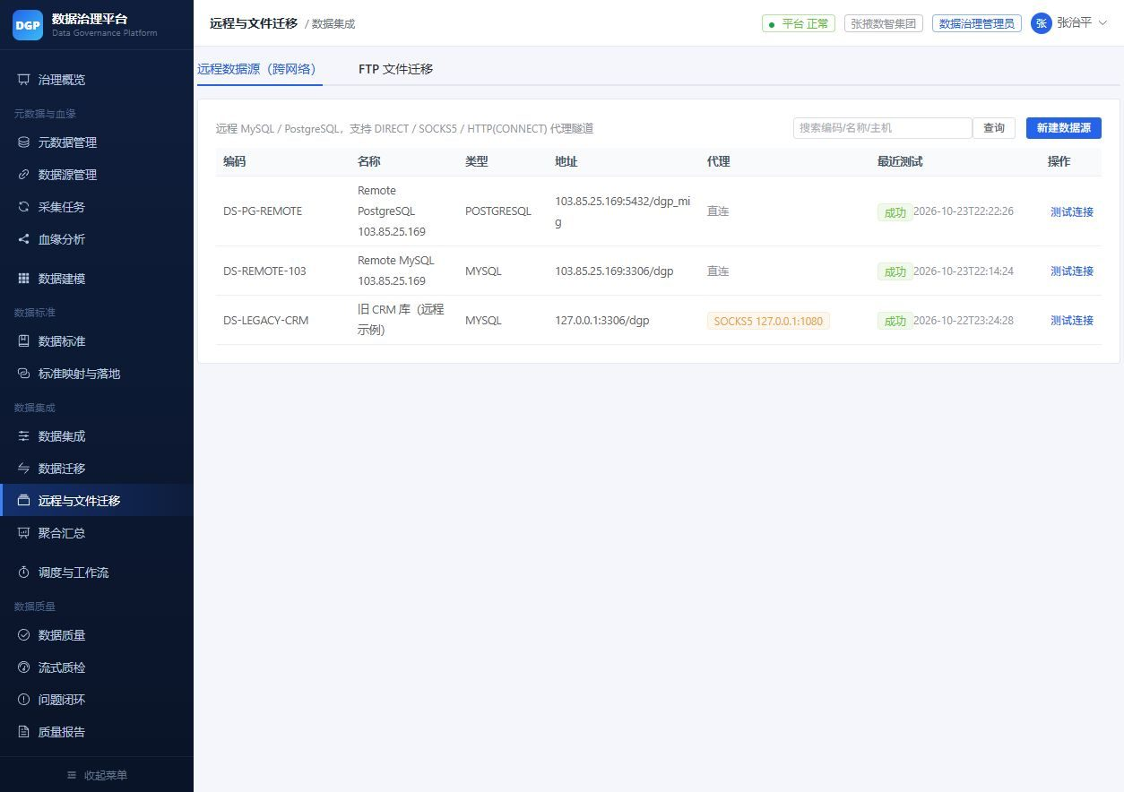
图：远程与文件迁移页
- 点击 新建数据源，填写远端库信息（类型/主机/端口/库名/账号/口令）。
- 选择 代理类型：
- DIRECT：网络直通（专线/VPN 场景）；
- SOCKS5：填代理主机/端口/账号/口令；
- HTTP CONNECT：填企业正向代理地址与认证。
- 点击 测试连接（未保存也可测试），成功会返回耗时与数据库版本。
- 回到 数据迁移 → 新建迁移项目：源数据源选择该远程库，目标保持本库（或再选一个远程库实现远程↔远程）。
- 自动推荐/预检/执行与同库迁移一致；执行时平台会「远程流式读 → 目标多行批量写」，内存平稳。
注意事项：
- 代理只影响平台发起的出站连接；平台自身数据库仍由部署环境变量配置。
- 远程口令 AES-GCM 加密存储，接口不回显；编辑时留空表示不修改。
- 跨库增量迁移需目标表包含映射后的水位字段，否则回滚会提示不支持。

13.4 FTP 文件迁移（CSV / TXT 摆渡）
操作步骤
- 「FTP 文件迁移」页签点击「新建任务」；
- 选择方向（导出/导入）、迁移项目、FTP 地址与目录、文件格式；
- 保存后「执行」，查看文件大小、SHA-256 校验与行数；
- 导入任务会把 FTP 上的 CSV/TXT 写回目标表。
适用场景：两侧网络互不可达，只能通过文件服务器（FTP）交换数据；或对方系统只提供文件接口。
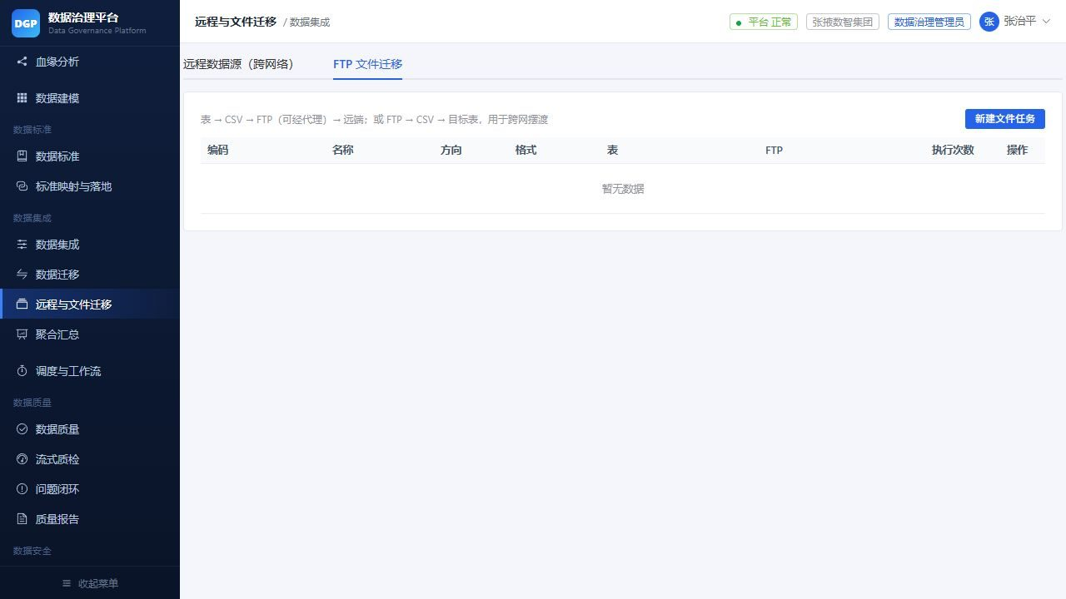
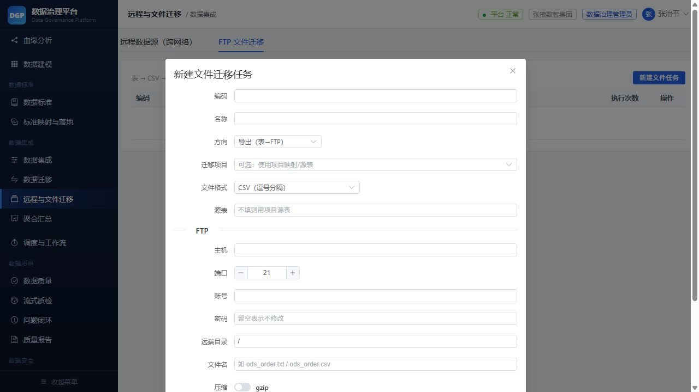
图：新建 FTP 任务
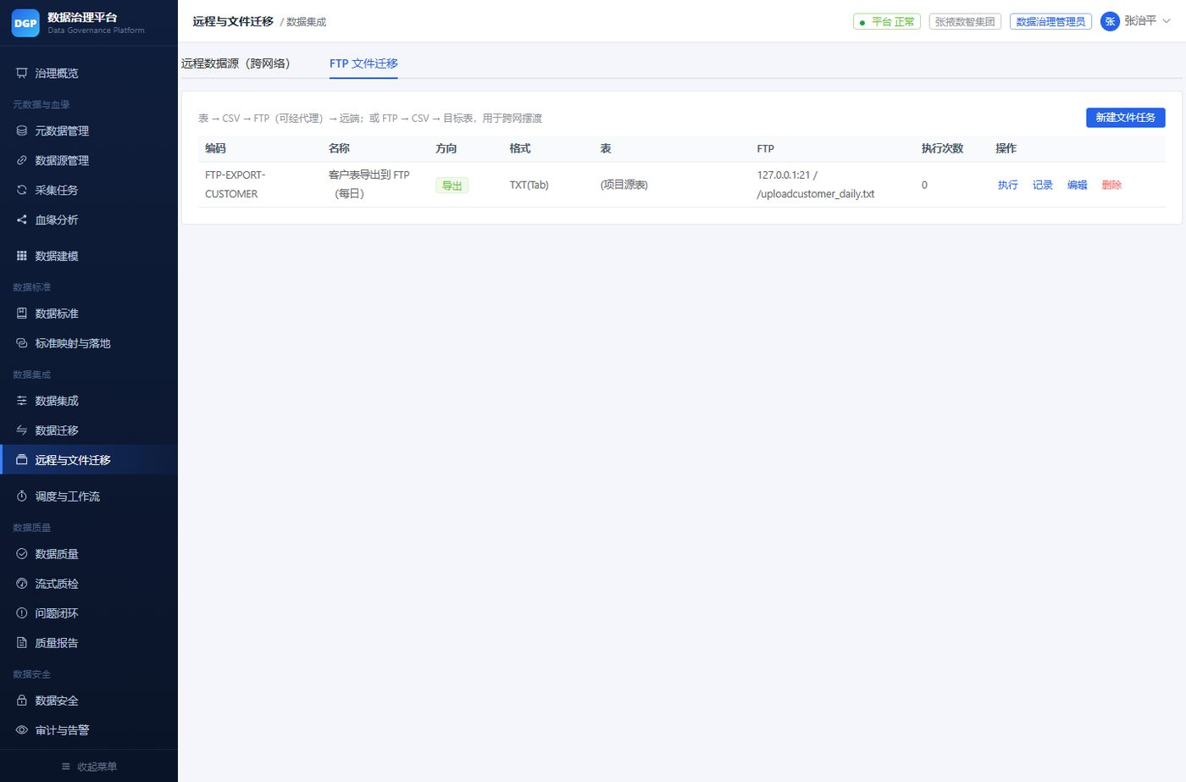
图：FTP 任务列表
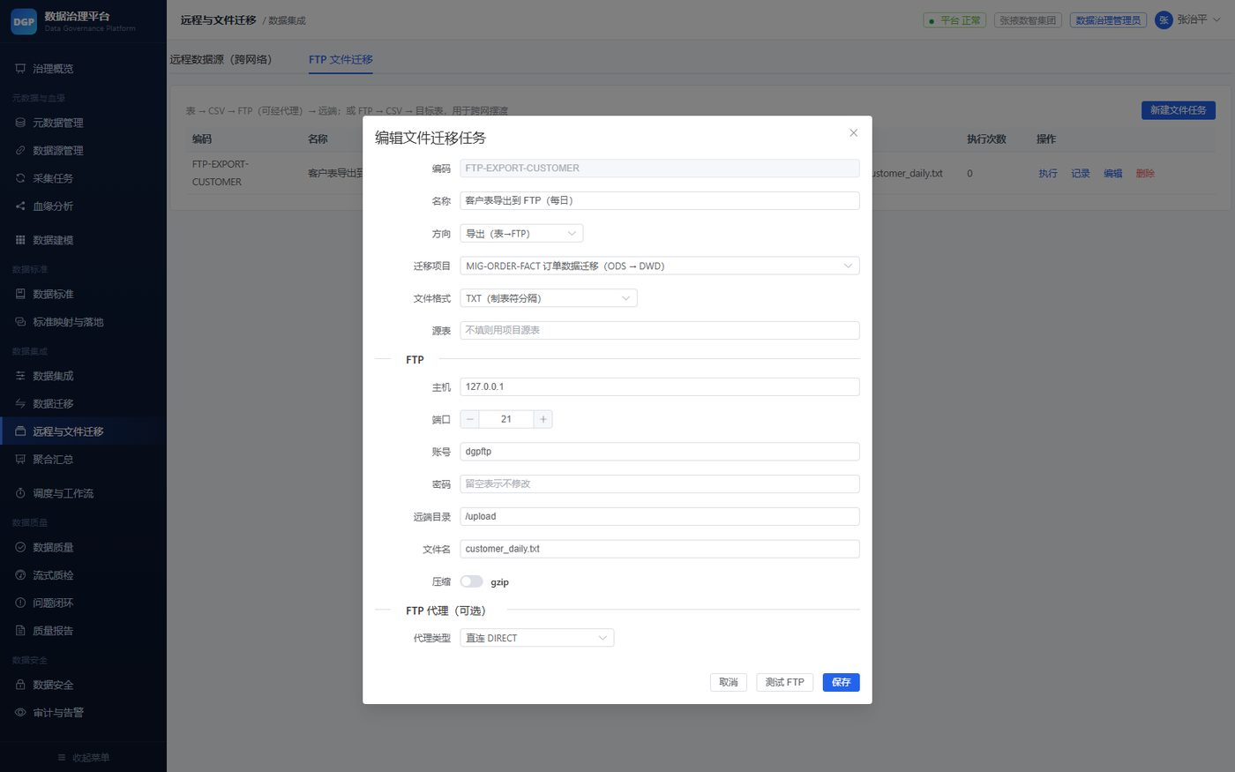
图：编辑文件迁移任务
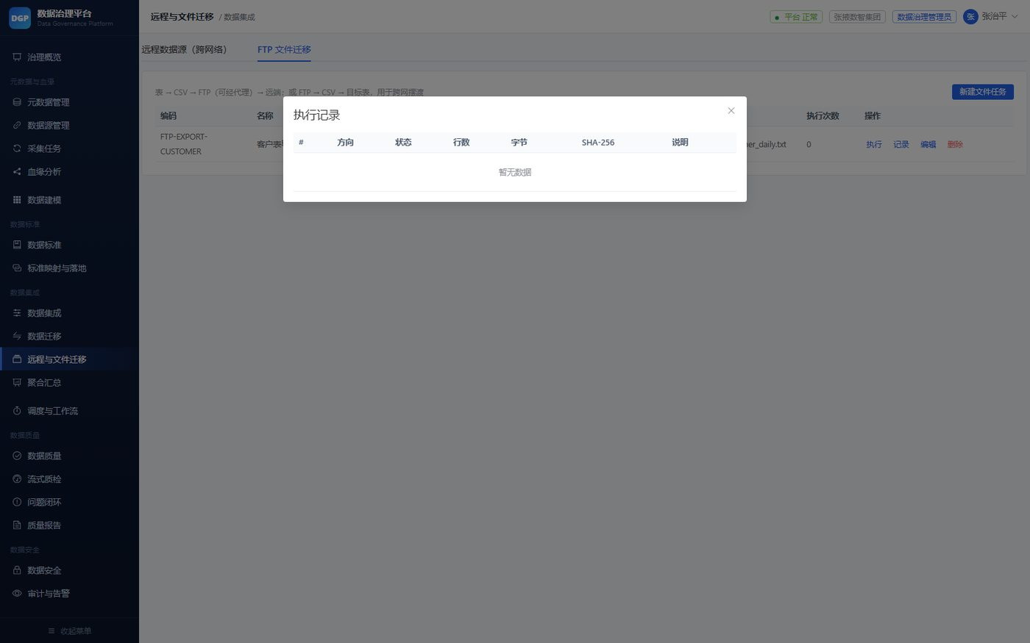
图：文件迁移执行记录
导出（表 → 文件 → FTP）：
- 新建文件任务，方向选 导出（表→FTP）。
- 选择迁移项目（复用其映射，决定列名与取数表达式）；也可直接指定源表。
- 选择 文件格式：CSV（逗号）/ TXT（制表符） / TXT（竖线 |）。
- 填写 FTP 主机/端口/账号/口令/远端目录/文件名；需要跨网时配置代理；可勾选 gzip 压缩。
- 保存后点 执行；记录中查看行数、字节数、SHA-256 与耗时。
导入（FTP → 文件 → 表）：
- 新建任务，方向选 导入（FTP→表），目标表填（或在项目中定义）目标表。
- 文件格式、FTP 参数、文件名与导出保持一致（导入会自动解压 gzip、按首行表头匹配列）。
- 执行后查看导入行数；同项目的导出→导入行数应一致。
TXT 格式约定：
- 首行表头；字段用制表符（或 |）分隔；
- 字段内的 \、制表、换行分别转义为 \\、\t、\n；
- 空值写空串，导入时空串转 NULL（无损往返）。

13.5 分批执行、断点续传与回滚
能力 | 说明 | 操作
分批 | 增量模式按 batchSize 切水位窗口，每批提交并记录批次 | 项目配置或执行时传 batchSize
断点续传 | 每批推进 last_watermark，中断后再次执行从水位继续 | 再次点「执行」即可
重新全量 | 重置水位后从起点重跑 | 需要时在项目中清空水位/换目标表
批次回滚 | 删除本批次起始水位之后的写入 | 批次行「回滚」
失败自动回滚 | 项目开启后异常自动删除本批写入 | 项目配置 失败自动回滚=开

13.6 大数据量与性能建议
数据量 | 建议 | 实测参考（4C8G，单 jar，-Xmx2g）
≤100 万行 | 全量迁移，默认参数 | 同库 <10s；跨库约 15s；FTP 约 15s
100 万～1000 万 | 全量或增量分批（batchSize 2000～5000） | 同库 19 万行/s；跨库 8～9 万行/s
1000 万～1 亿 | 增量 + 水位分批，避开业务高峰 | 小时级；内存平稳（约 880MB）
>1 亿 | 增量分批、目标表导入期去二级索引、分区表 | 夜间窗口滚动

调优：并发迁移多或单批 >2000 万行时把 -Xmx 调到 4g；跨网时带宽是首要瓶颈，可先 gzip 走 FTP；目标表导入期删除二级索引，完成后重建可再快 1.5～3 倍。
详见 [大数据量迁移基准.md](大数据量迁移基准.md)。

13.7 常见错误与排查
现象 | 原因 | 处理
创建项目提示「表不存在或不可读」 | 源表物理不存在，或当前账号无权限 | 确认表名/库；用「远程数据源-测试连接」或本地 SELECT 验证
预检 ready=false | 映射为空、源字段不存在、目标缺列 | 按错误/告警修正映射；先「一键建表」
执行报主键冲突 | 目标表已有同主键数据且未清空 | 开启「执行前清空目标表」，或改用增量模式
回滚返回 400 | 全量批次无起始水位，或映射缺水位字段 | 全量批次不支持回滚；增量请把水位字段加入映射
FTP 连接失败 | 地址/端口/口令错误、被动模式端口未放通、代理未认证 | 先用「测试 FTP」；检查 21 端口与被动端口段（如 30000-30010）
FTP 上传/下载失败 | 远端目录不存在或无写权限 | 任务会自动建多级目录；无权限请让 FTP 管理员授权
跨库连接超时 | 代理不可达、库端口未放通、防火墙 | 用「测试连接」定位；确认代理账号口令
TXT 导入列不匹配 | 表头与目标列名不一致 | 用同一项目导出，或手工把表头改成目标列名

14. 系统管理
操作步骤
- 「平台健康」查看服务/数据库/磁盘状态；
- 「用户与角色」新建用户、分配角色与权限；
- 「运行参数」调整限流/缓存/邮件等参数（保存即生效）；
- 「接口清单」查看全部 REST 接口；
- 「审计」查看操作日志。

14.1 平台健康 / 服务清单 / 运行参数
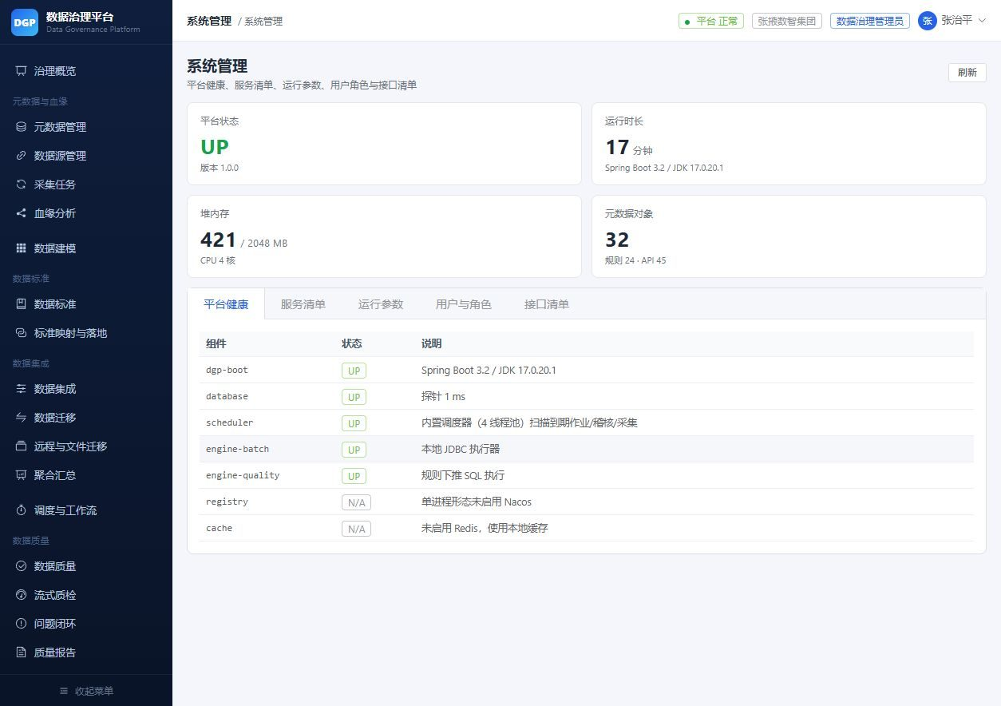
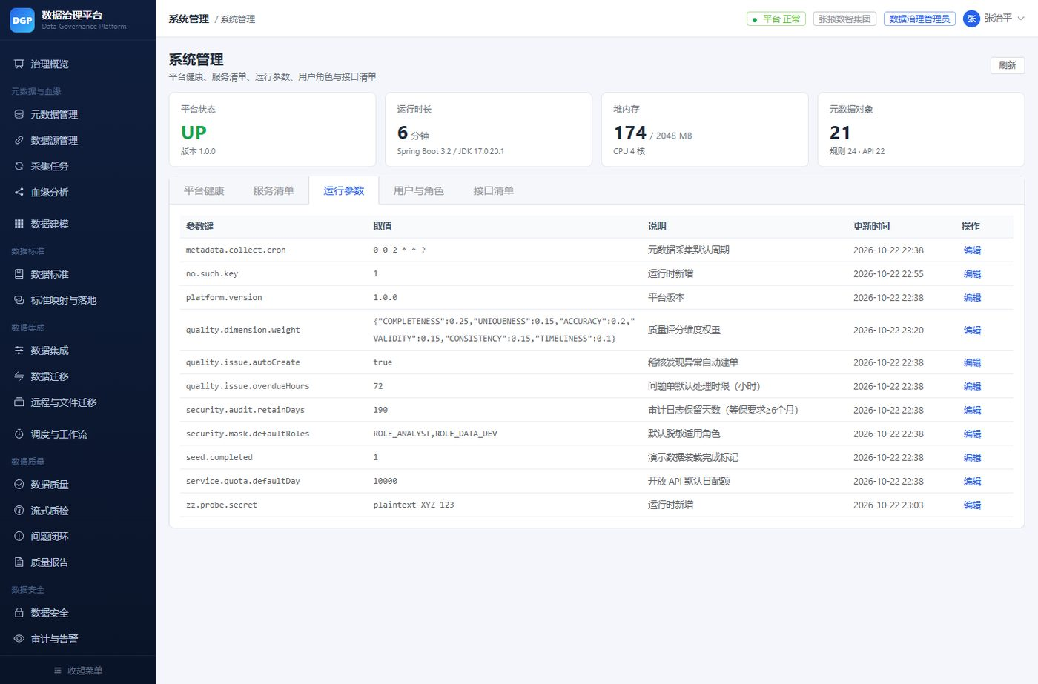
图：运行参数
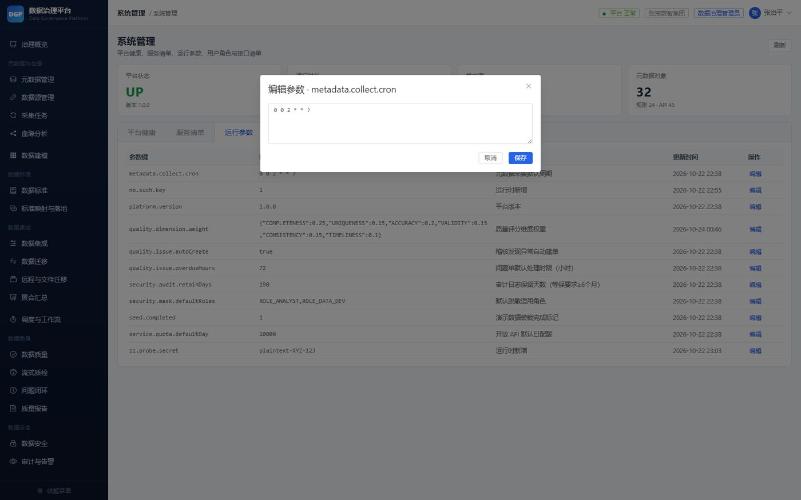
图：编辑运行参数
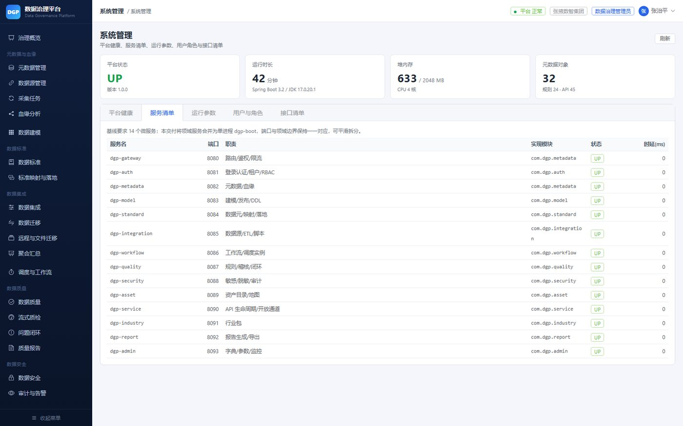
图：服务清单
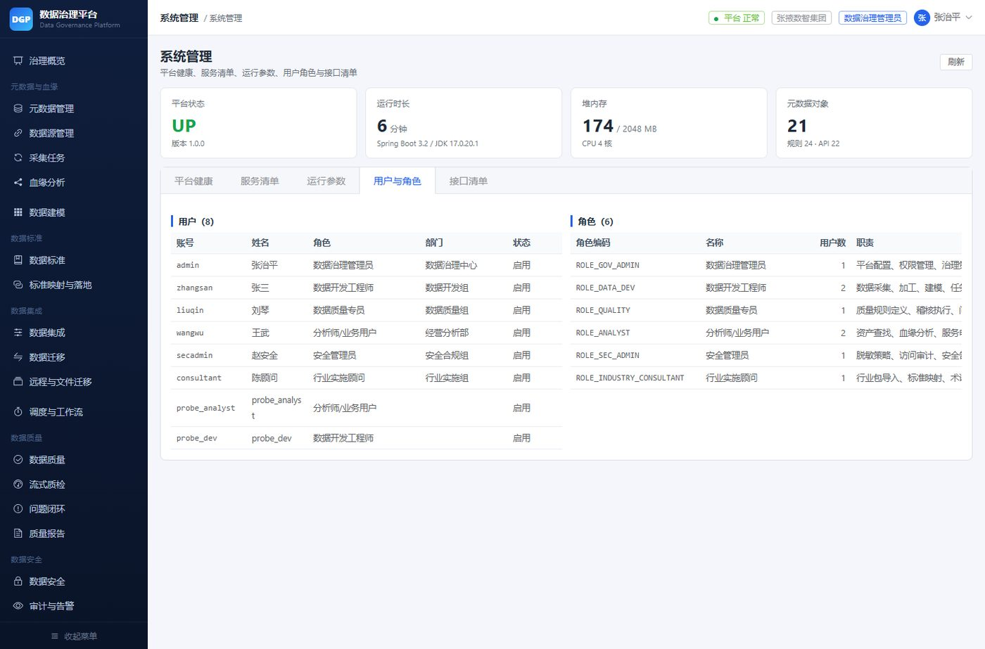
图：用户与角色
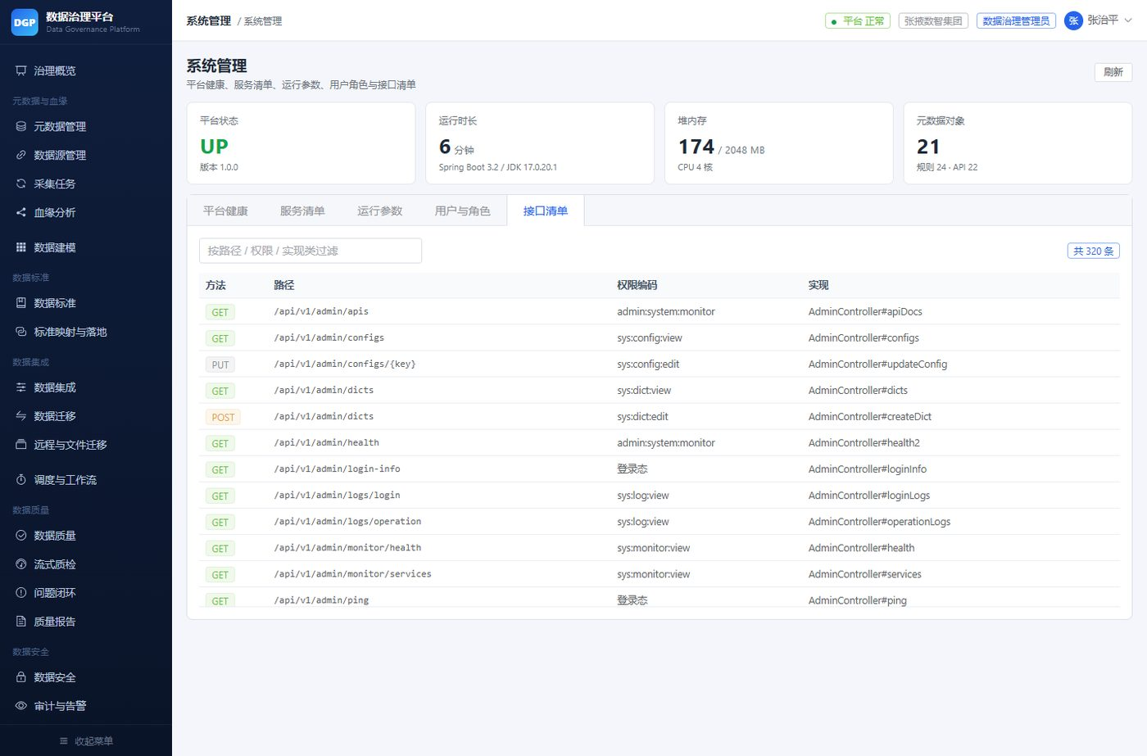
图：接口清单
- 平台健康：数据库、缓存、调度、存储等组件的探针状态与延迟；异常项标红。
- 服务清单：各内部服务的健康检查结果、响应耗时、最近检查时间；支持手动刷新。
- 运行参数：以 Key-Value 维护系统参数（如质量评分权重、限流阈值、采集频率）；修改即时生效（部分需重启，页面有标注）。

14.2 用户与角色
用户管理：
- 新建用户：账号、姓名、初始口令、角色、部门、邮箱/手机。
- 分配角色：一个用户一个主角色；特殊权限可通过角色授权调整。
- 停用/重置口令/删除：删除前请确认无在用任务；管理员不可删除自己。
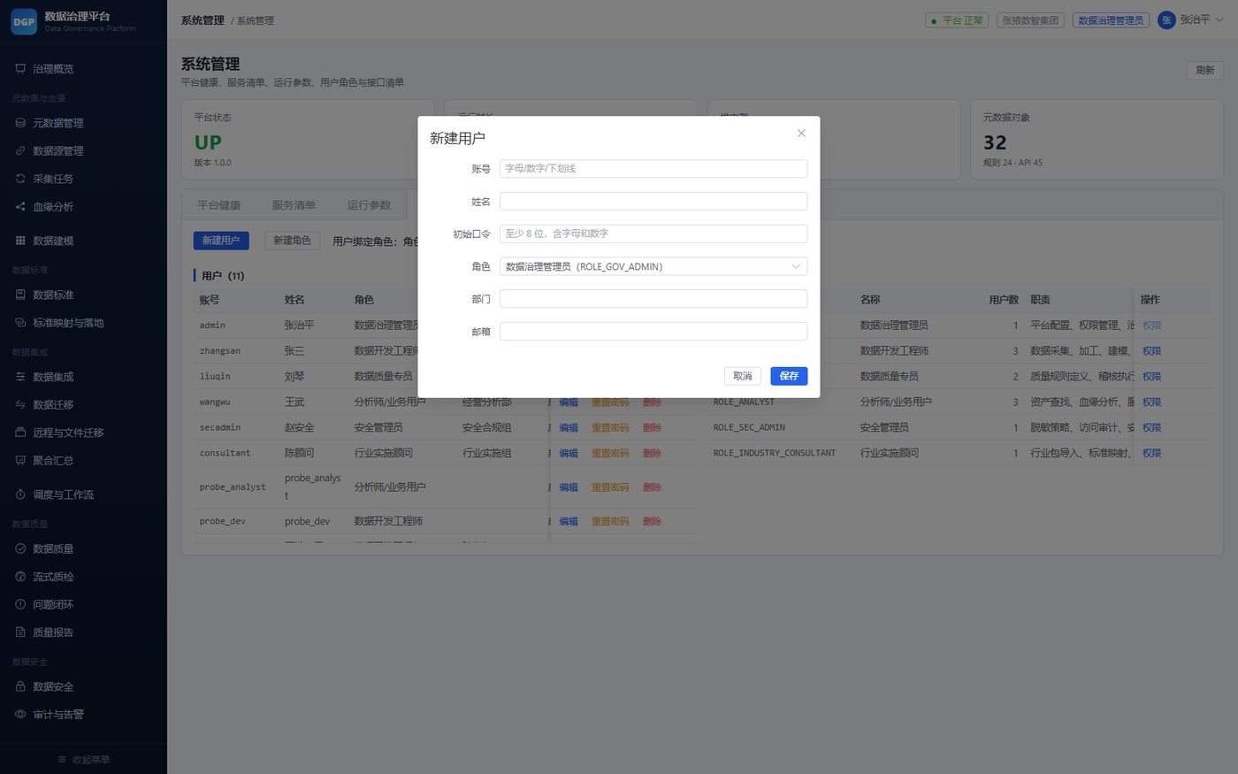
图：新建用户
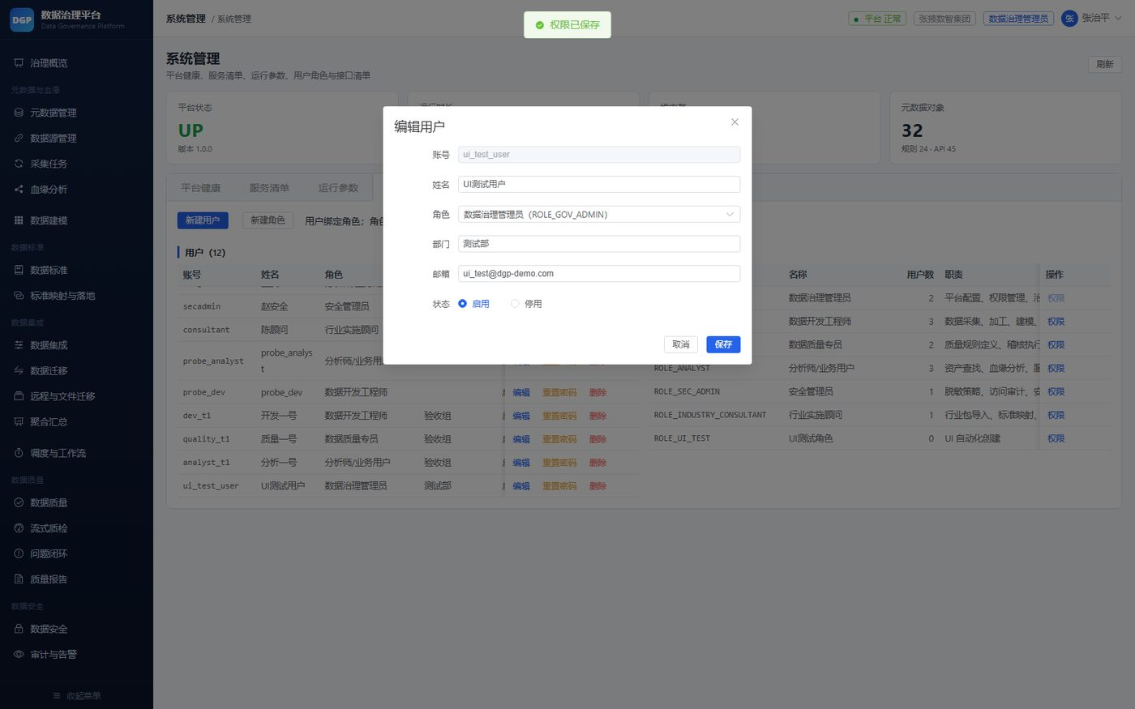
图：编辑用户（角色/部门/状态）
角色权限：
- 选择角色 → 勾选模块权限点（如 migration:project:exec）。
- 保存后对已登录用户生效（重新登录或 30 秒内缓存过期）。
- 角色权限变更会记入审计日志。
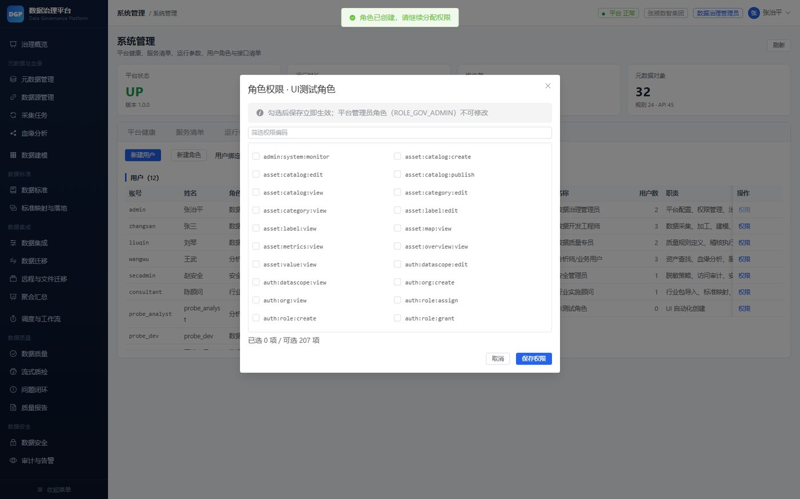
图：角色权限编辑（按接口权限点勾选）
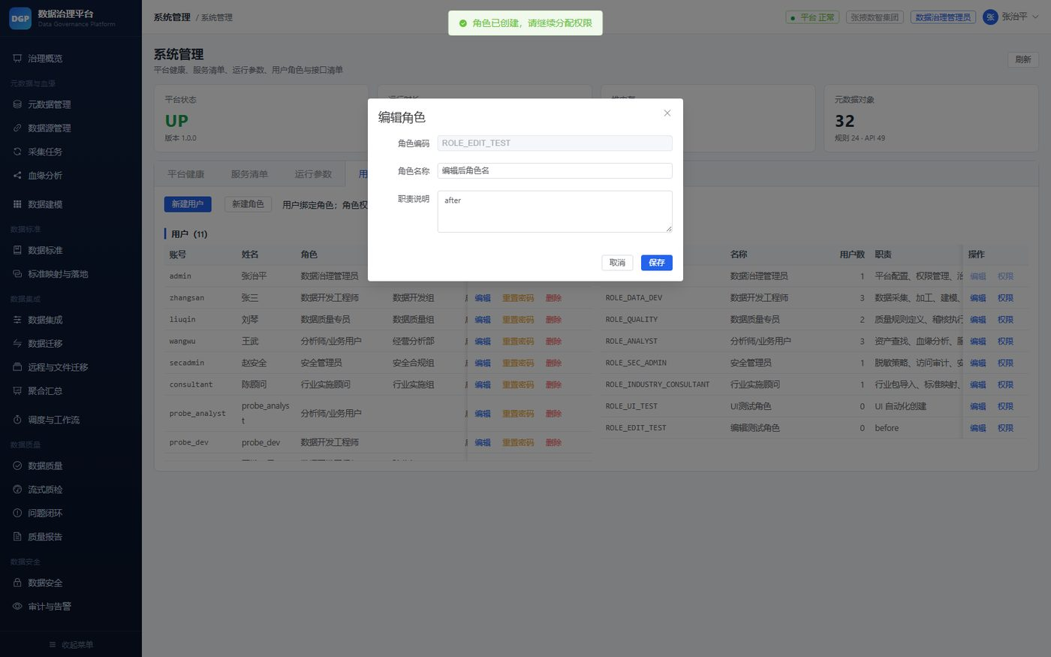
图：编辑角色（名称/职责，编码不可改）
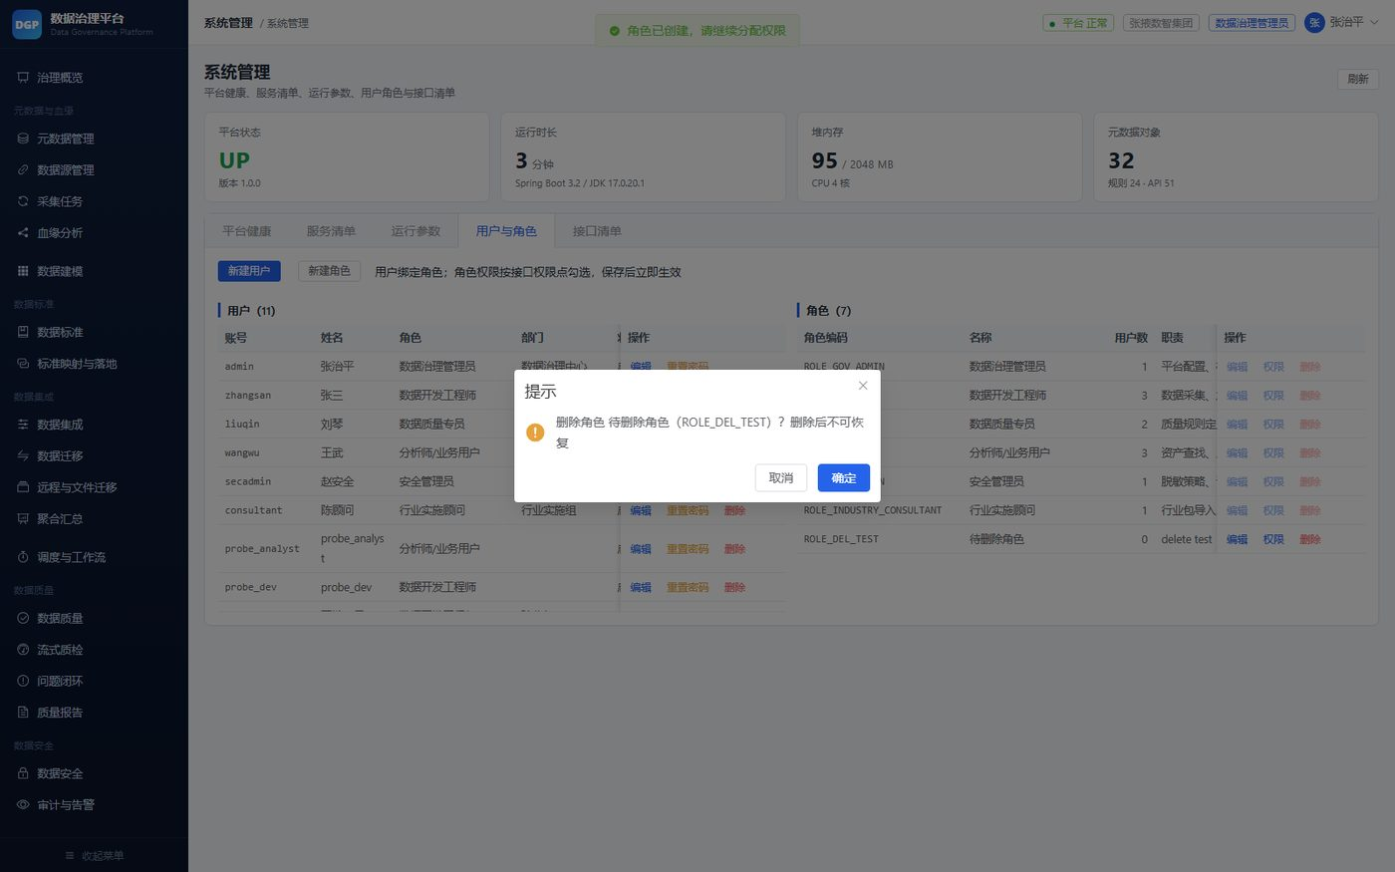
图：删除角色（内置角色与仍有用户的角色不可删，按钮置灰）
数据范围：可为角色配置数据范围（全部/本部门/本人），影响问题单、资产等列表可见范围。

14.3 字典、接口清单与审计
- 接口清单：列出全部 REST 接口（方法、路径、所需权限、处理方法），可按关键字筛选，便于对接与排障。
- 字典管理：维护 质量维度、问题状态、敏感等级、行业编码、数据分层、任务状态 等枚举；字典项修改后前端下拉即时更新。
- 审计日志：见 9.2。

14.4 监控与限流
- 监控页展示 JVM/数据库连接池/接口 QPS 等指标。
- 登录接口有失败限流（默认窗口内多次失败会返回 429），防止暴力破解。
- 概览类接口内置 5 秒缓存与写操作失效，保障高并发下的看板性能。

15. 运维与部署

15.1 部署形态
- 后端：Spring Boot 单 jar（dgp-boot.jar），默认端口 8092；前端静态资源打包在 jar 内。
- 反向代理：Nginx 监听 8093，转发 /api 到 8092，静态资源直出（开启 gzip、缓存）。
- 数据库：MySQL 8（生产）/ H2（演示）；Schema 与演示数据随启动自动初始化（CREATE TABLE IF NOT EXISTS，不会覆盖已有数据）。

15.2 关键环境变量
变量 | 说明 | 示例
DGP_DB_URL / DGP_DB_USER / DGP_DB_PASSWORD | 主数据库连接 | jdbc:mysql://127.0.0.1:3306/dgp
DGP_MASK_KEY | 脱敏与口令加密密钥（任意长度，内部 SHA-256 派生） | 随机长串
SERVER_PORT / SERVER_TOMCAT_THREADS_MAX | 服务端口 / 最大线程 | 8092 / 500
JAVA_OPTS | JVM 参数 | -Xms1g -Xmx2g -XX:+UseG1GC
DGP_LOG_DIR | 日志目录 | /opt/datagov/logs

15.3 启停与健康检查
systemctl status datagov # 服务状态
systemctl restart datagov # 重启（会重置进程内登录限流计数）
curl -s http://127.0.0.1:8092/api/v1/admin/ping # 健康检查
tail -f /opt/datagov/logs/app.log # 应用日志
tail -f /opt/datagov/logs/app.err.log # 错误日志
Nginx 配置校验与重载：nginx -t && systemctl reload nginx。

15.4 升级与数据库变更
- 备份数据库：mysqldump -u root -p dgp > dgp_$(date +%F).sql。
- 停止服务，替换 jar，按版本执行升级 SQL（如 sql/upgrade-v1.3-to-v1.4.sql）。
- 启动服务，检查健康与首页；执行验收脚本（verify/ 目录）确认核心链路正常。
- 升级前请阅读仓库 docs/ 中对应版本文档的「升级说明」。

15.5 备份与日志
- 建议每日全备 + binlog 增量；备份文件异地存放。
- 日志按天滚动，保留 30 天；审计日志单独归档（合规要求）。
- 磁盘水位监控：日志/备份目录超过 80% 需清理。

15.6 大数据量注意事项
- 迁移/导入属于重 IO 操作，建议业务低峰执行；可通过「增量 + 分批」降低峰值。
- 单 jar 的 Web 与迁移共享 JVM 堆，内存调优见 13.6。
- 长事务/大 SQL 请开启慢查询日志，便于定位。

16. 典型场景演练

场景 1：新业务库接入并完成治理闭环（约 15 分钟）
- 数据源管理 → 新建数据源 → 测试连接 → 采集元数据。
- 元数据管理 → 确认新表已登记 → 补充中文名/负责人/域。
- 数据标准 → 把关键字段映射到企业标准 → 查看落标率。
- 数据质量 → 为新表建 3~5 条规则 → 试跑 → 加入稽核任务。
- 稽核执行 → 问题单自动生成 → 派单处理 → 关闭。
- 资产 → 确认资产价值分与质量分 → 资产地图查看位置。
- 数据服务 → 发布 1 个查询 API → 调试 → 授权给业务系统。

场景 2：旧 CRM 库跨网迁移到新平台
- 远程与文件迁移 → 新建远程数据源（旧库地址 + SOCKS5 代理）→ 测试连接。
- 数据迁移 → 新建迁移项目：源=远程旧库，目标=本库 DWD 表，模式 FULL。
- 自动推荐映射 → 修正类型不一致字段（EXPR/CAST）→ 保存。
- 预检 → 一键建表（或先 DDL）→ 执行。
- 对账 → 行数/主键/合计一致 → 记录结果。
- 若需回滚：批次行「回滚」；若数据量大改为 INCREMENTAL + 分批。

场景 3：Kafka 流数据实时质检
- 流式质检 → 新建流源（贴源表 + 水位字段 + 窗口 60s）→ 配置主键字段。
- 推送接入 → 配置字段映射 JSON → 保存 → 用「模拟推送」验证。
- Kafka 消费者把消息逐条 POST /api/v1/quality/stream/push/{code}。
- 观察实时 KPI/告警；对告警处置并关联问题单。
- 若消息中断，检查消费者日志与网络；平台侧无需额外组件（HTTP 入口）。

场景 4：跨网文件摆渡（FTP）
- 远程与文件迁移 → FTP 文件迁移 → 新建导出任务（项目 + TXT 制表符 + gzip）。
- 执行导出 → 记录 SHA-256 → 通知对端取文件。
- 对端导入：新建导入任务（相同格式/文件名）→ 执行 → 比对行数。
- 定期执行可将任务写入调度（当前通过工作流触发或外部调度调用执行接口）。

场景 5：质量问题闭环与报告
- 质量报告 → 生成月报 → 下载 HTML/Markdown。
- 问题闭环 → 筛选超期问题 → 逐条处理并复核。
- 概览 → 确认综合质量分与闭环率提升。
- 审计 → 核对处理动作留痕。

17. 常见问题（FAQ）
Q1：登录返回 429？ A：登录失败限流触发，等待 1~5 分钟后重试；确认账号未被锁定。运维可重启服务立即重置计数。
Q2：菜单比同事少？ A：菜单按角色权限下发，请在系统管理 → 用户与角色中检查权限点。
Q3：采集后看不到新表？ A：确认采集实例成功、数据源指向正确库；md_table 中已有同名表时以元数据详情为准。
Q4：质量规则试跑通过但稽核失败？ A：试跑可能有抽样与时间范围差异；确认稽核任务的抽样比例、时间窗口与规则阈值。
Q5：流式质检没有结果？ A：检查流源是否启用、水位字段是否推进、规则是否启用；首次可「重置水位 + 执行全部窗口」。
Q6：推送接入报「字段映射为空」？ A：确认推送配置已保存且报文键名与映射一致，且流源配置了主键字段 pk_col。
Q7：迁移执行后目标行数少于源？ A：检查映射是否过滤（EXPR/DEFAULT）、目标表是否有唯一约束冲突；增量模式未重置水位也会只迁增量。
Q8：回滚为什么 400？ A：仅增量批次支持回滚，且映射需包含水位字段；全量批次无起始水位，不支持回滚。
Q9：跨库迁移很慢？ A：网络带宽、代理延迟、目标表索引都会影响；用增量分批、目标表导入期去索引、避开高峰。
Q10：大数据量会不会 OOM？ A：v1.4.2 起取数为流式（游标/逐行），5M 行实测内存平稳约 880MB；并发多个迁移或超大单批请调大 -Xmx。
Q11：FTP 被动模式连不上？ A：放通被动端口段（默认 30000-30010）；云主机需在安全组放通；可改为主动模式（需网络允许）。
Q12：TXT 里中文乱码？ A：平台按 UTF-8 读写；若对端要求 GBK，请先在文件服务器转换编码后再导入（或反馈需求）。
Q13：接口报 403？ A：当前账号缺权限点，请管理员在角色中授权；临时排查可用「接口清单」查看所需权限。
Q14：报告导出失败？ A：检查磁盘空间与报告服务状态；大报告建议缩小范围或分页生成。
Q15：服务调用 401/超时？ A：AK/SK 是否正确、API 是否发布、配额是否用尽；超时请查下游库负载。
Q16：部署后首页空白？ A：强刷（Ctrl+F5）清缓存；检查 Nginx 指向的静态目录与 jar 内 static 是否一致。
Q17：如何彻底重置演示数据？ A：停服务 → 删库重建（或删除数据文件）→ 启动，平台会自动建表并装载演示数据。
Q18：审计日志能改吗？ A：不能，审计为追加写；如需归档请导出后离线保存。

18. 聚合汇总（v1.5 新增）

18.1 功能说明
把「源表按维度聚合 → 汇总表」做成向导：选维度与指标后，平台自动在源库建视图、在目标库建汇总表，并生成迁移项目；支持 FULL（清空重写） 与 UPSERT（按维度更新） 两种刷新模式，可按分钟定时刷新。

18.2 操作步骤
- 左侧「数据集成 → 聚合汇总」，点击「新建汇总」；
- 选择源表（本库或远程数据源）、维度字段（GROUP BY）、指标（COUNT/COUNT_DISTINCT/SUM/AVG/MAX/MIN，填输出别名）；
- 可填写过滤条件；点击「预览」查看生成的视图 SQL 与目标表 DDL；
- 保存后点「生成」：源库建视图 + 目标表 + 迁移项目（可重复执行，幂等）；
- 点「刷新」立即执行一次；配置「定时刷新」分钟数后由调度器周期执行；
- 「记录」查看每次刷新（手动/定时、行数、状态、失败原因）。

18.3 截图
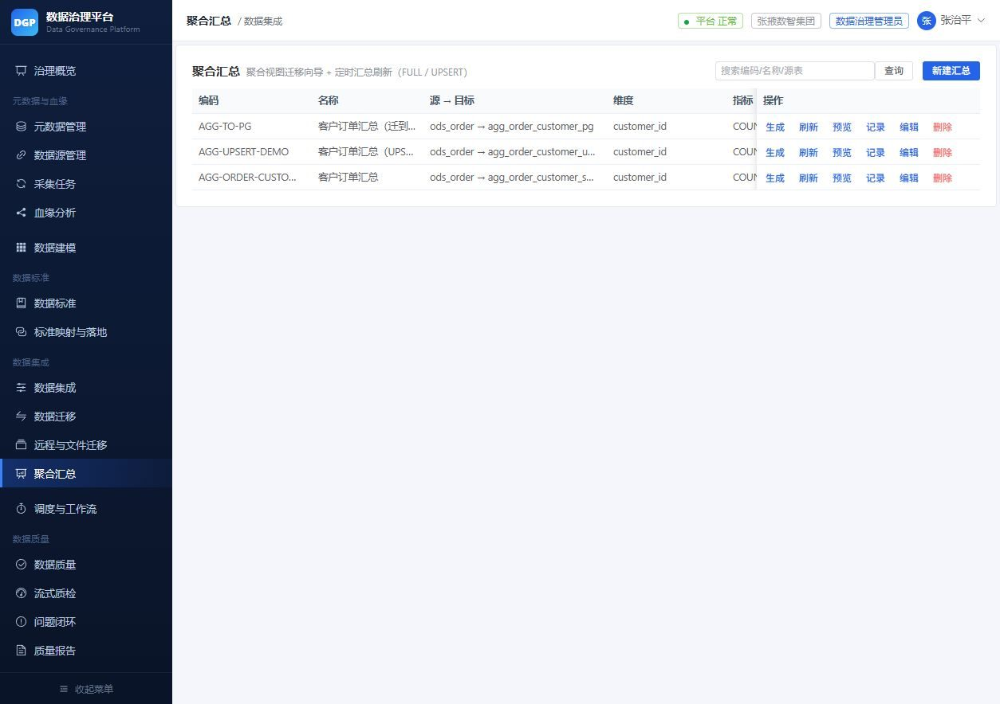
图：聚合汇总列表（来源、目标、维度、指标、刷新状态）
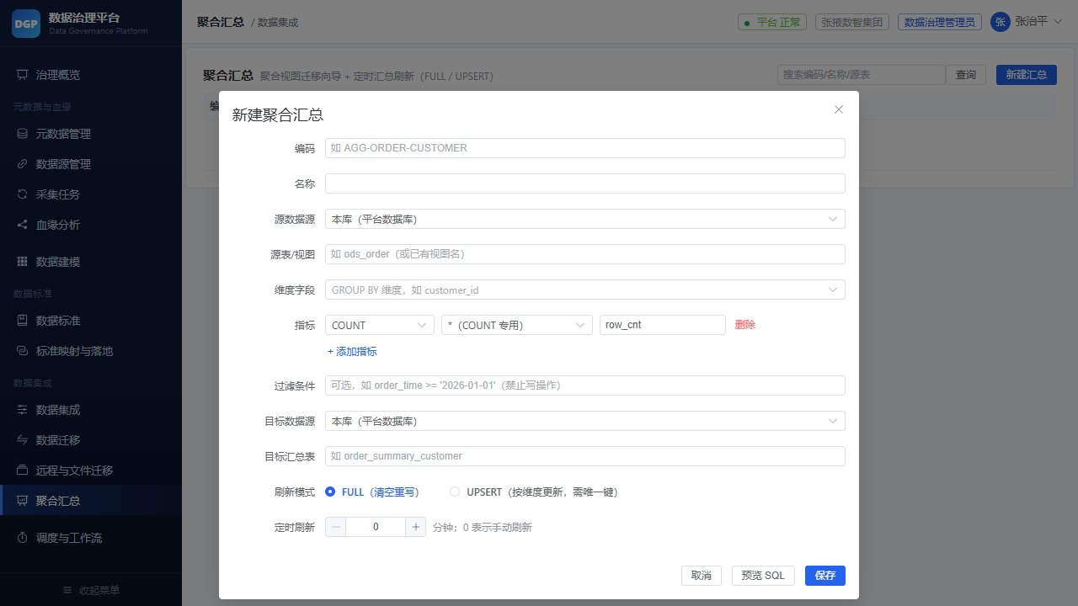
图：新建聚合汇总（维度/指标配置）
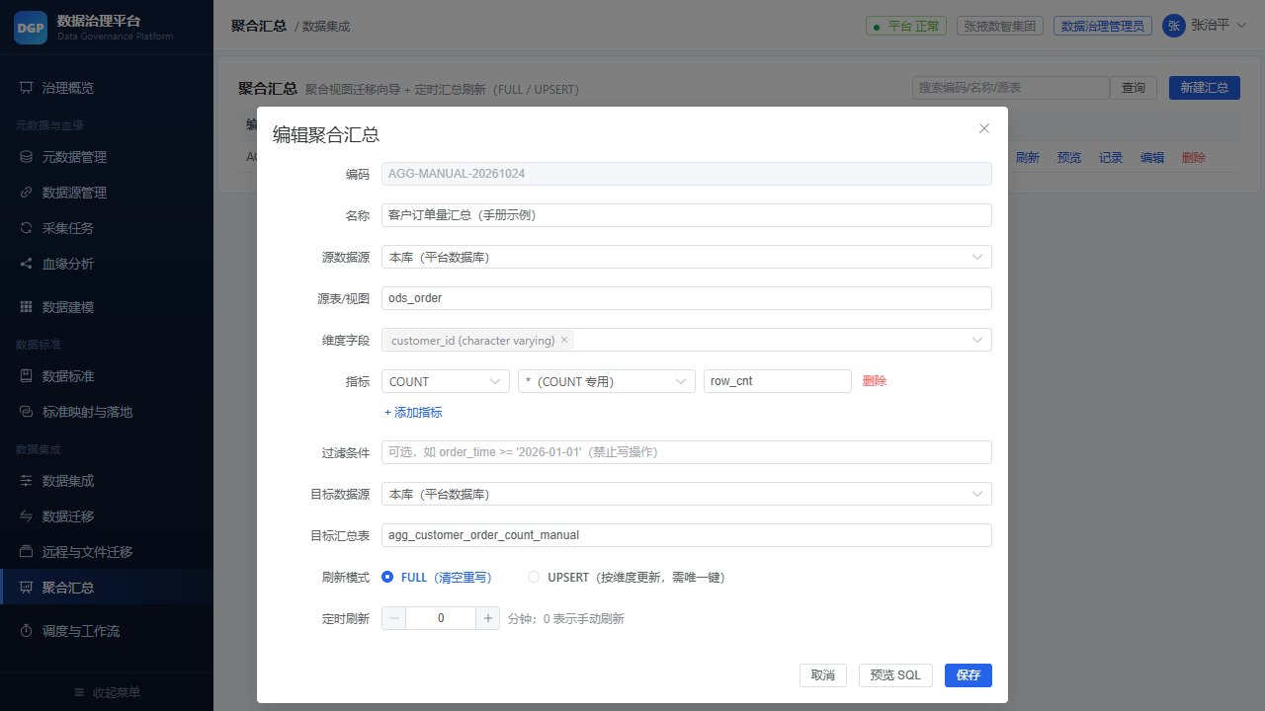
图：编辑已有汇总定义；编码创建后不可改，维度与指标别名会影响生成 SQL 的列名。
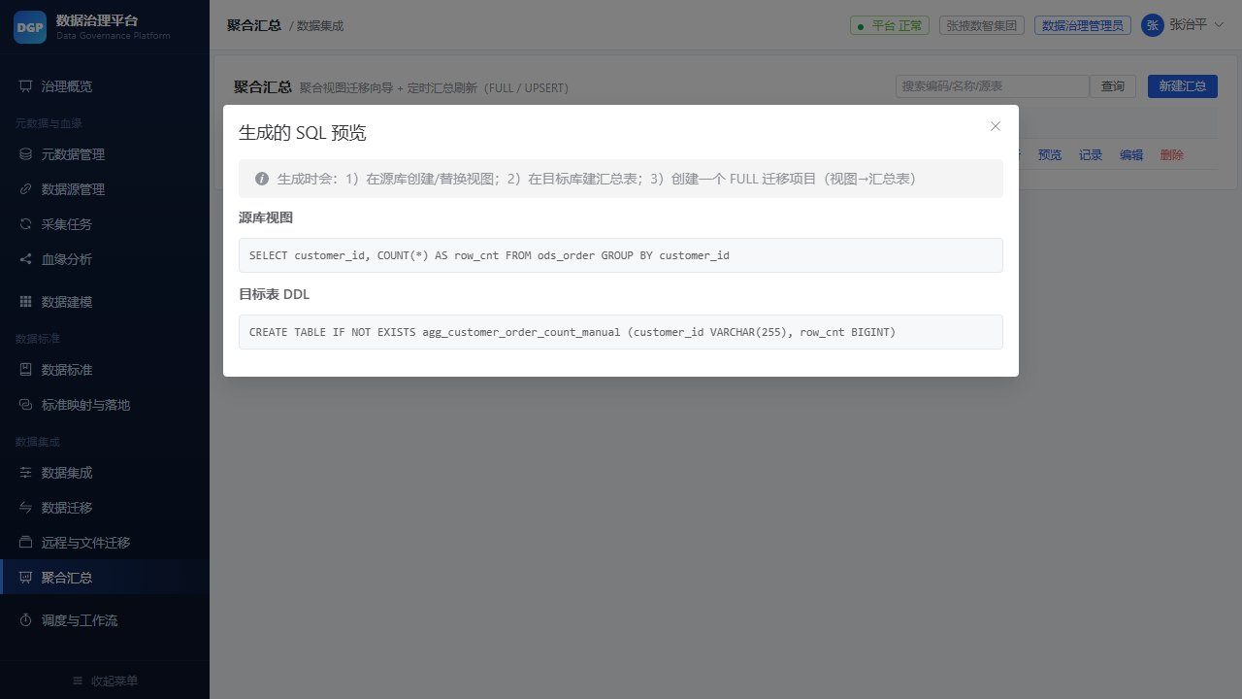
图：预览生成的视图 SQL 与目标表 DDL
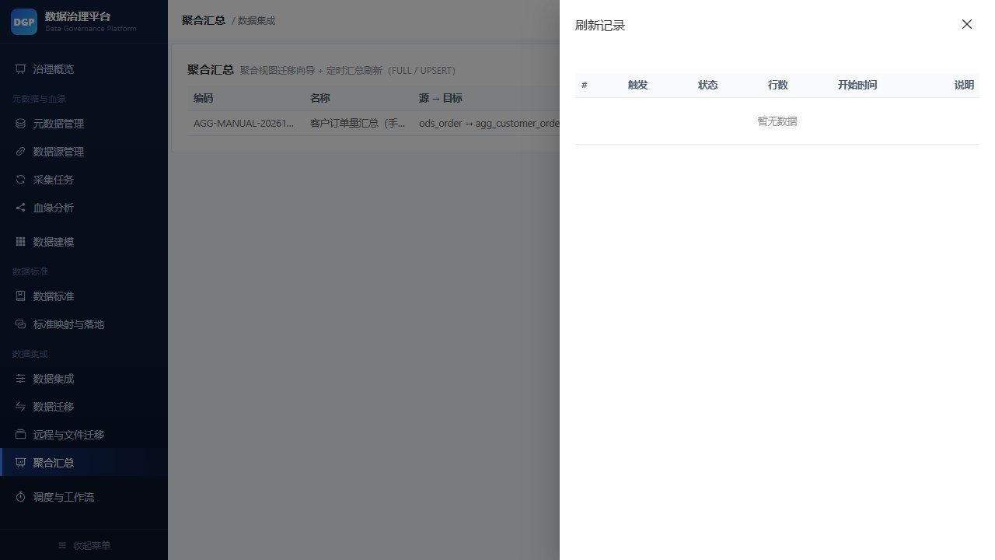
图：点「记录」查看每次刷新时间、触发方式、状态、写入行数与失败原因。

18.4 注意
- UPSERT 仅支持源/目标同一实例（同库或同一个远程数据源）；跨实例自动退化为 FULL；
- UPSERT 要求维度在目标表唯一，生成时会尝试建唯一索引；
- 源表很大时建议先物化聚合结果再做迁移，避免每次刷新都全量 GROUP BY。

19. 多租户与账号

19.1 租户隔离
平台默认按 tenant_id 做行级隔离：非平台管理员只能看到本租户的元数据、质量、资产、服务等数据；平台管理员（admin）保留全租户视角。跨租户访问详情会返回 404。
隔离范围包括列表、详情、概览 KPI、字段数、服务调用量、失败作业、最近采集时间、趋势数组和最近作业，避免出现“主表为空但子指标仍显示全局数据”的残留泄露。
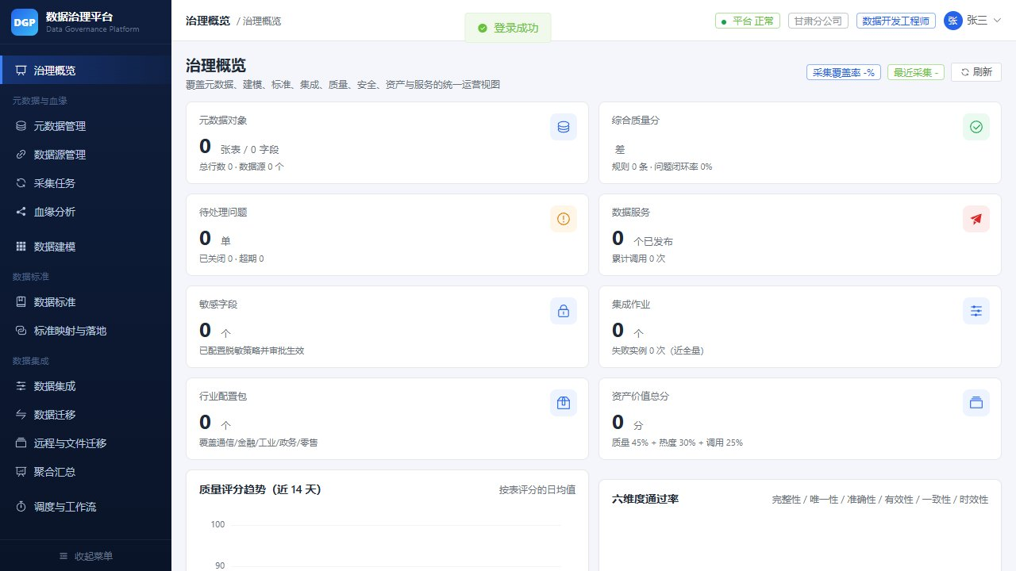
图：zhangsan（租户 2）登录后，表/字段/问题/服务/采集指标均为 0，最近采集为空。
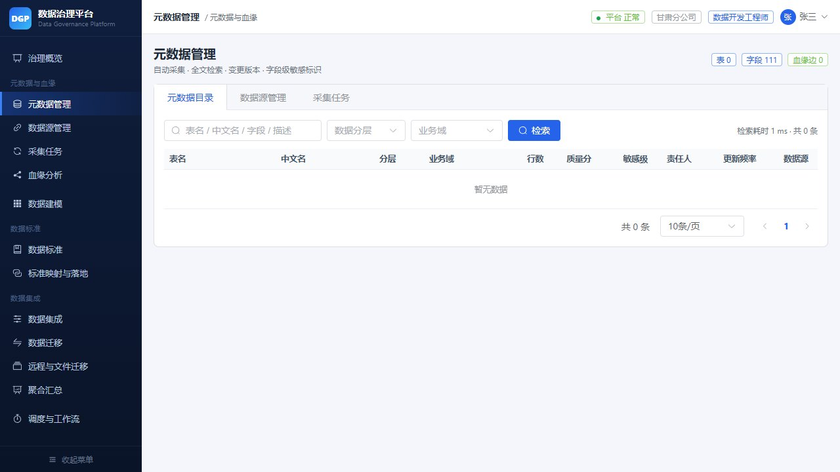
图：租户 2 的元数据目录无租户 1 表；这是隔离生效的正常结果，不是加载失败。

19.2 演示账号
账号 | 租户 | 角色 | 说明
admin | 1 | 平台管理员 | 全租户、全权限
dev_t1 / quality_t1 / analyst_t1 | 1 | 开发/质量/分析师 | 租户 1 演示账号
secadmin / consultant | 1 | 安全/顾问 | 租户 1
zhangsan / liuqin | 2 | 开发/质量 | 租户 2（隔离后仅见本租户数据）
wangwu | 3 | 分析师 | 租户 3

演示口令统一 Dgp@2026。种子数据属于租户 1；登录 zhangsan/liuqin/wangwu 看到空列表是隔离生效的正常表现。

19.3 登录安全
- 登出会吊销整个会话：accessToken 与 refreshToken 同时失效；
- refreshToken 一次性使用并轮换；旧 token 重放会注销整个会话；
- 系统升级后旧令牌需要重新登录一次。

19.4 本轮验收结果（2026-10-24）
远程 192.168.1.14:8093 在测试时不可达，因此在 v1.6 同版本隔离演示实例（全新 H2 数据库、默认演示种子）执行；构建使用 JDK 21，测试脚本为 verify/flows_tenant.ps1。
验收组 | 覆盖内容 | 结果
多租户隔离 | 管理员与 tenant1 可见同一租户的 16 表；tenant2/3 为 0；跨租户详情 404；租户 2 字段数、调用量、失败作业、采集时间、趋势与最近作业均清零 | 11/11 PASS
会话安全 | refresh 成功轮换新 token；旧 refreshToken 重放 401 并注销会话；登出后 refresh/access 均 401 | 5/5 PASS
报告与概览 | 自定义标题进入 HTML/CSV/MD；默认“全域核心表”得 83.32 分、纳入 7 表；分析师闭环率非空（本次 24%） | 3/3 PASS
迁移接口回归 | 租户 1/顾问聚合列表、文件迁移列表及关键字查询均 200 | 4/4 PASS
合计 | 23 项 | 23 PASS / 0 FAIL

完整命令、断言明细、代码修复与测试边界见 [docs/验收测试报告-多租户与会话安全-20261024.md](验收测试报告-多租户与会话安全-20261024.md)。
全链路回归同时执行以下脚本，合计 386 项断言全部通过；接口鉴权矩阵为 152 个 GET × 6 角色 = 912 次请求，0 个 5xx、0 个网络失败。
脚本 | 覆盖范围 | 结果
verify.ps1 | 认证、开放通道、脱敏、审计、质量闭环、报告、角色可见性 | 73/73
verify/flows_core.ps1 | 认证/RBAC、元数据、建模、标准 | 71/71
verify/flows_ext.ps1 | 集成、调度、质量、安全 | 70/70
verify/flows_rest.ps1 | 资产、服务、报告、行业、系统、一致性 | 82/82
verify/flows_tenant.ps1 | 多租户、会话安全、报告标题与默认范围 | 23/23
verify/flows_features.ps1 | 流式质检、实时推送、迁移映射、分批与回滚 | 55/55
verify/flows_agg.ps1 | 聚合视图向导、FULL/UPSERT、权限与清理 | 12/12

verify/flows_migration_v14.ps1 需要外部数据库/FTP/代理环境，本轮未执行；上线前须在目标网络复测。

20. 全功能截图索引
模块 | 页面/操作 | 截图（均位于 docs/images/）
登录 | 登录页、账号信息与退出入口 | manual-final/001-登录页.jpg、01-03-account-info.jpg
概览 | 指标卡、图表、最近问题/告警、下半区 | manual-final/01-02-overview.jpg、manual-final-extra/01-04-overview-bottom.jpg
元数据 | 目录、关键字检索、表详情（字段/血缘/质量/敏感） | manual-final/02-01 ~ 02-06、manual-final-extra/02-02b-catalog-search-results.jpg
数据源 | 列表、新建、测试连接 | manual-final/02-07 ~ 02-09
采集 | 任务列表、立即采集执行结果 | manual-final/02-10、09-collect-tasks.jpg、manual-final-extra/02-11-collect-execute-result.jpg
血缘 | 图谱、SQL 解析与结果 | manual-final/03-01、03-02
建模 | 列表、新建、设计画布、影响分析、DDL | manual-final/04-01 ~ 04-05
标准 | 数据元、标准、新建、映射、推荐、落标检查 | manual-final/05-01 ~ 05-06
集成 | 列表、脚本、实例、日志、即席查询结果 | manual-final/06-01 ~ 06-05
调度 | 工作流列表、依赖图、实例监控 | manual-final/10-01、manual-final-extra/10-02-workflow-dag.jpg、10-04-workflow-instances.jpg
质量 | 规则列表、新建、试跑、六维评分 | manual-final/11-01 ~ 11-04
流式质检 | 页面、流源、推送接入、规则、窗口结果 | manual-final/12-01 ~ 12-04、manual-final-extra/12-05-stream-results.jpg
问题闭环 | 列表、详情、派单、处理、复核 | manual-final/13-01 ~ 13-06
质量报告 | 列表、生成、预览、自定义标题、导出记录 | manual-final/14-01 ~ 14-03、manual-final-extra/14-04-report-custom-preview.jpg、14-05-report-list-after-generate.jpg
数据安全 | 敏感识别、脱敏策略、效果预览、访问审批与确认 | manual-final/15-01 ~ 15-03、manual-final-extra/15-04-security-access-approval.jpg、15-05-security-access-approval-confirm.jpg
审计 | 日志、告警、哈希链校验 | manual-final/61-audit-logs.jpg、manual-final-extra/16-02-audit-chain-verify.jpg
资产 | 目录、检索、详情、地图 | manual-final/63-asset-list.jpg、045-资产地图.jpg、65-asset-map.jpg、manual-final-extra/17-02-asset-search-result.jpg、17-03-asset-detail.jpg
服务 | API 列表、调试结果、创建、编排执行 | manual-final/66-service-apis.jpg、manual-final-extra/19-02 ~ 19-03、19-05-service-orchestration-list.jpg、19-06-service-orchestration-result.jpg
迁移 | 列表、新建、详情、映射、预检、运行 | manual-final/07-01 ~ 07-06
远程/FTP | 远程页、数据源（新建/编辑）、FTP、任务（新建/编辑/执行记录） | manual-final/08-01 ~ 08-04、31、30、manual-final-extra/13-07 ~ 13-09
聚合汇总 | 列表、新建、编辑、SQL 预览、运行记录 | manual-final/35-agg-list.jpg、manual-final-extra/21-02 ~ 21-05
行业 | 行业包列表、manifest、实例化入口 | manual-final/71-industry.jpg、manual-final-extra/20-02-industry-manifest.jpg、20-03-industry-instantiate-entry.jpg
系统 | 健康、参数、角色、接口清单 | manual-final/73、24、23、25
多租户 | 租户 2 概览、空元数据目录 | manual-final-extra/19-04-tenant2-overview.jpg、19-05-tenant2-empty-catalog.jpg

截图格式统一为 JPEG；manual-final 存放页面基线截图，manual-final-extra 存放操作、弹窗和验收补充截图。

附录 A 角色与权限点
权限点 | 说明 | 默认角色
metadata:table:view/edit | 元数据查看/编辑 | 管理员、开发、质量、分析师、顾问
metadata:datasource:* | 数据源管理 | 管理员、开发
metadata:collect:exec | 执行采集 | 管理员、开发
model:entity:* | 建模 | 管理员、开发
standard:* | 标准与映射 | 管理员、开发、顾问
integration:job:* | 集成作业 | 管理员、开发
workflow:* | 调度与工作流 | 管理员、开发
quality:rule:* / quality:check:* / quality:issue:* | 质量规则/稽核/问题 | 管理员、开发、质量
quality:stream:view/create/edit/exec/handle | 流式质检 | 管理员、开发、质量（分析师只读）
quality:report:* | 质量报告 | 管理员、质量、分析师
security:* | 安全策略/审计 | 管理员、安全管理员
asset:* | 资产与地图 | 管理员、开发、分析师
service:api:* | 数据服务 | 管理员、开发
migration:project:view/create/edit/exec/reconcile | 数据迁移 | 管理员、开发、顾问
migration:ds:view/edit/test | 远程数据源 | 管理员、开发、顾问
migration:file:view/edit/exec | FTP 文件迁移 | 管理员、开发、顾问
industry:package:* | 行业包 | 管理员、顾问
sys:user/role/perm/config/dict/monitor:* | 系统管理 | 管理员（安全管理员只读）

完整权限点以「系统管理 → 接口清单」与 docs/API清单.md 为准（接口 ↔ 所需权限一一对应）。

附录 B 验收、性能与文档索引

B.1 验收规模
套件 | 断言数 | 结果
冒烟 + 核心链路 + 扩展链路 + 剩余链路 | 73 + 70 + 70 + 81 | 全部通过
流式质检 + 数据迁移（推送/分批/回滚） | 55 | 全部通过
FTP 文件迁移 + 跨网络迁移（含代理、TXT） | 29 | 全部通过
合计 | 378 项 | 0 失败

B.2 性能参考（4C8G，单 jar）
指标 | 结果
登录 | 约 10 次/秒
治理概览（c=200） | 11,322 QPS（5s 缓存）
元数据/资产/迁移列表 | 1.4k～19k QPS 视接口而定
同库迁移（500 万行） | 19.2 万行/s，峰值内存 375MB
跨库迁移（500 万行） | 8.9 万行/s，峰值内存 878MB（流式）
FTP 导入（500 万行） | 10.1 万行/s

B.3 文档索引
文档 | 说明
[README](../README.md) | 项目总览、快速启动、目录结构
[API清单](API清单.md) | 全部 REST 接口（方法/路径/权限，331 个）
[验收报告-全功能验证](验收报告-全功能验证.md) | 全功能断言口径与结果
[验收测试报告-多租户与会话安全-20261024](验收测试报告-多租户与会话安全-20261024.md) | 本轮 23 项专项断言、386 项全链路回归、缺陷修复与测试边界
[功能-流式质检与数据迁移](功能-流式质检与数据迁移.md) | 流式质检/同库迁移详细设计
[功能-FTP与跨网迁移](功能-FTP与跨网迁移.md) | 远程数据源/代理/FTP 详解
[大数据量迁移基准](大数据量迁移基准.md) | 100 万～500 万行实测与调优
[开发与运维手册](开发与运维手册.md) | 模块、库表、配置、排障
[压测报告-4C8G](压测报告-4C8G.md) | 各接口压测数据
[VM测试部署清单](VM测试部署清单.md) | 4C8G 虚拟机部署步骤

附录 C 版本历史
版本 | 内容
v1.0 | 元数据/建模/标准/集成/质量/安全/资产/服务/行业/系统管理全链路
v1.2 | 流式（微批）数据质检、数据迁移映射（推荐/预检/执行/对账）
v1.3 | 流式实时推送接入、迁移分批/断点续传/回滚/一键建表、概览性能优化
v1.4 | 远程数据源 + SOCKS5/HTTP 代理隧道、跨网络库迁移、FTP 文件迁移（CSV/TXT）
v1.4.2 | 大数据量优化（游标流式读 + 多行批量写）、500 万行基准、操作手册
v1.5 | 聚合汇总（FULL/UPSERT、定时刷新、SQL/DDL 预览）
v1.6 | 流式质检增强、多租户行级隔离、refreshToken 轮换/重放检测、报告标题与闭环率修复
v2.1（手册） | 112 处操作截图、24 个页面 + 弹窗/审批/校验补充、23 项专项验收证据与 386 项全链路回归报告

如需新增功能章节或补充贵司特有的操作流程（账号/网络/合规要求），可在本手册基础上扩展。

